# 购物车

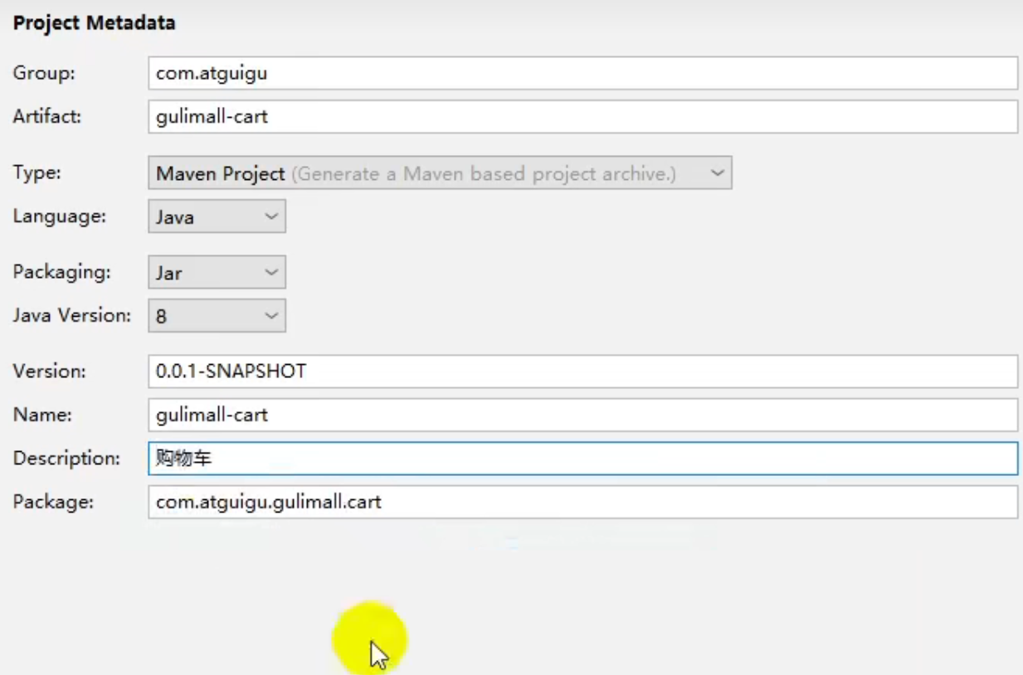

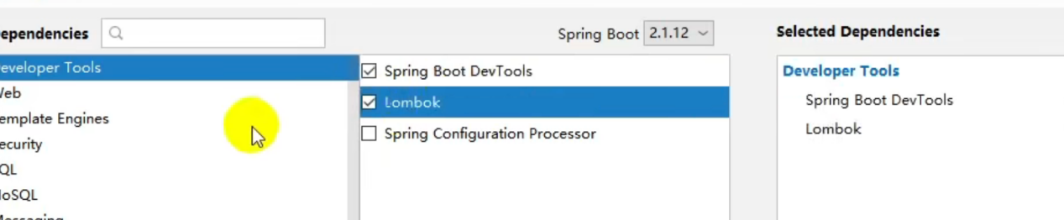

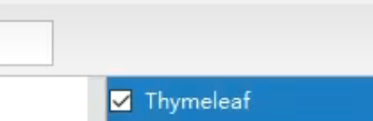

Web

Openfeign

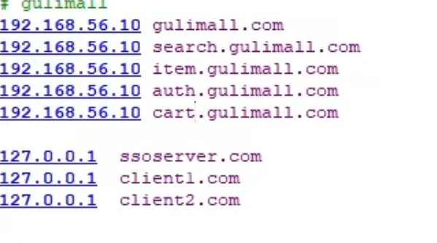

复制静态资源

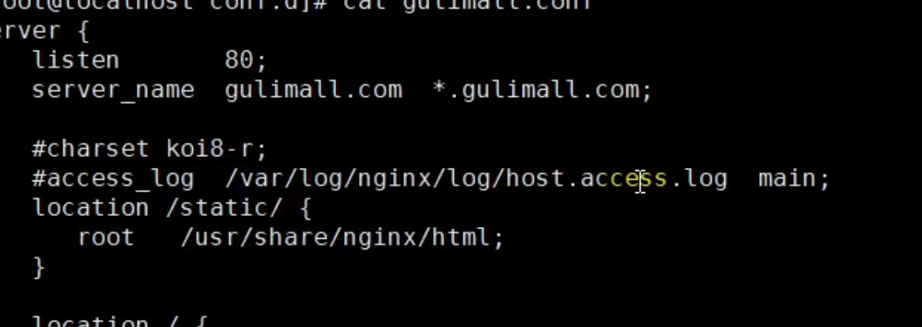

静态都转到

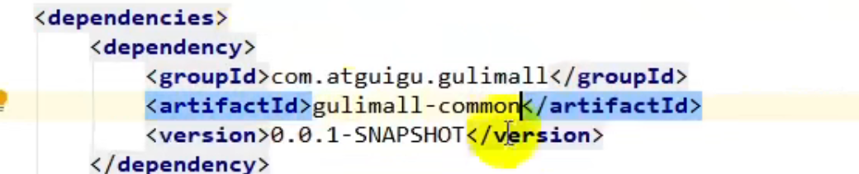

排除数据库

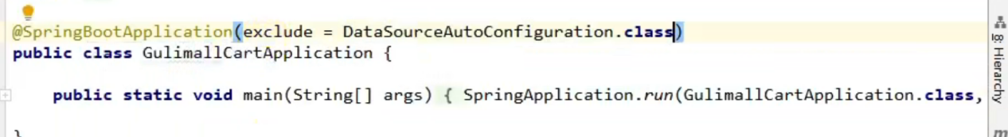

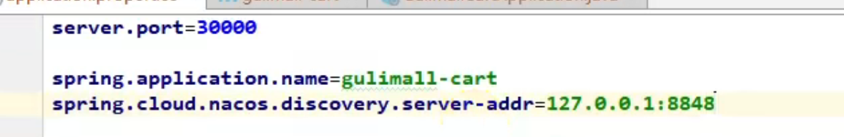

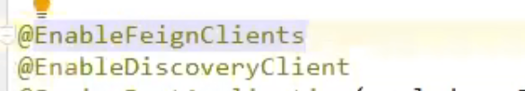

没有登录 购物车也可以保存

离线购物车

登录后购物车会并入这个账号

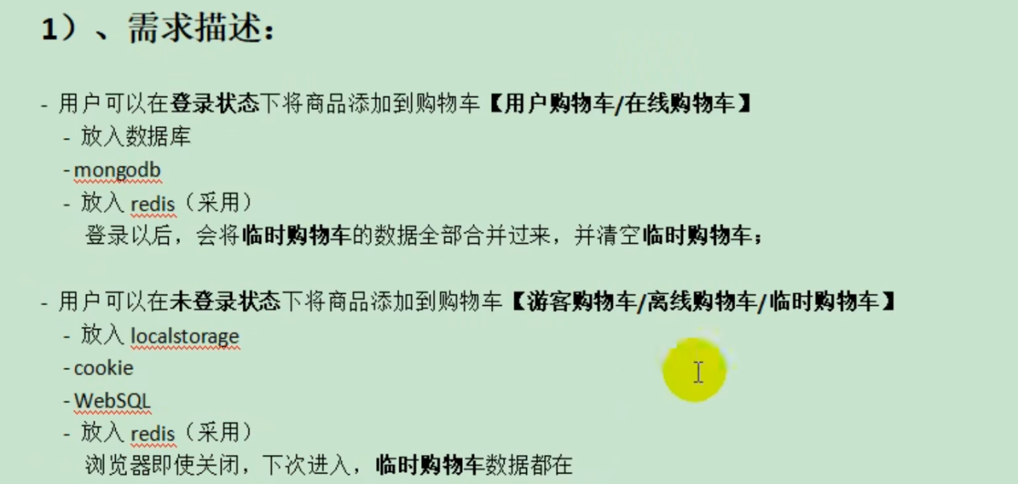

购物车 读写 高并发

数据库压力

Redis 持久化

Localstorage 是浏览器的技术

保存在浏览器端 没有办法做大数据分析

有价值的存储到后端

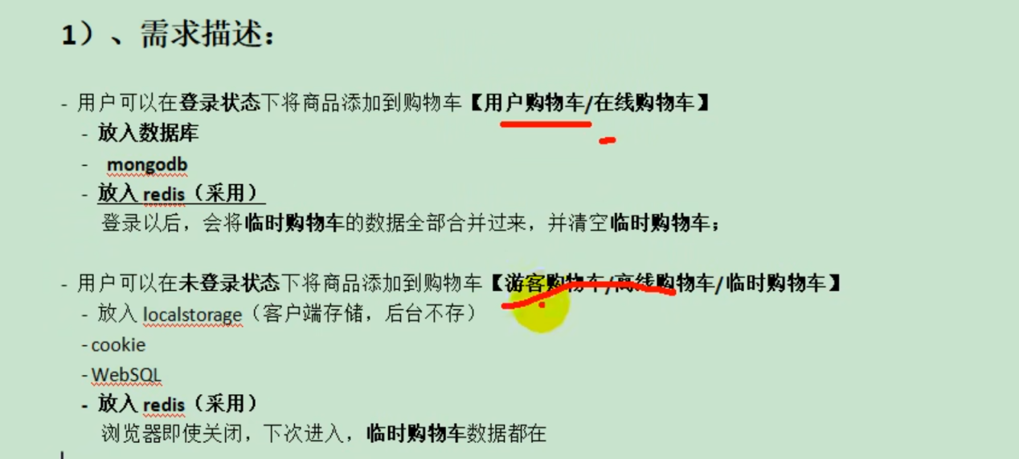

购物车中都是sku

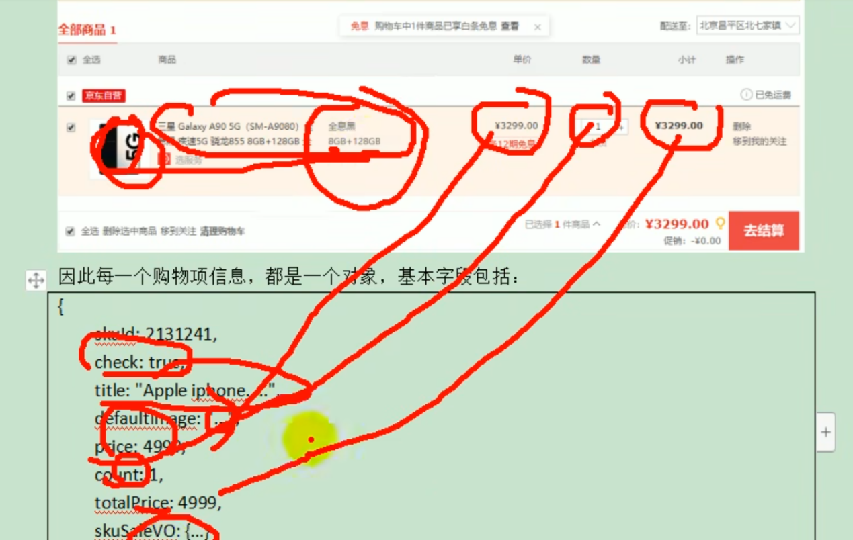

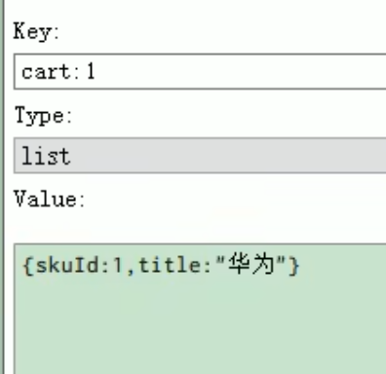

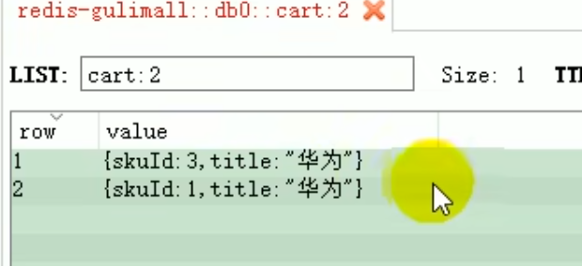

要查找 第几号商品 比较慢

使用hash

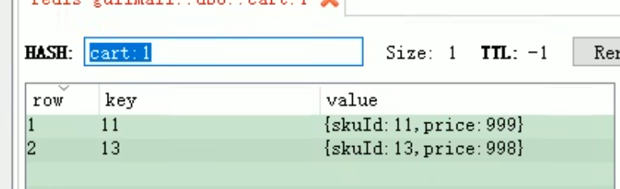

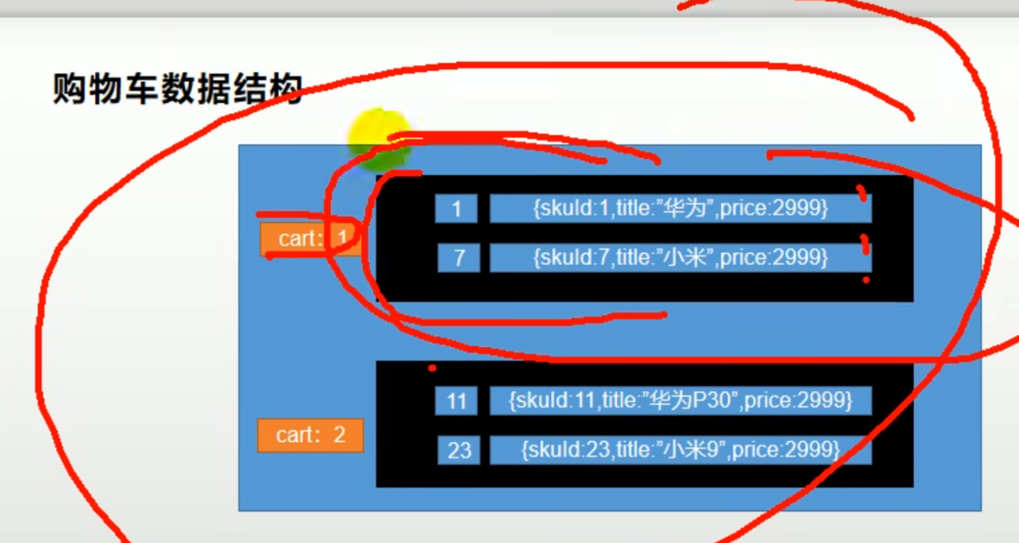

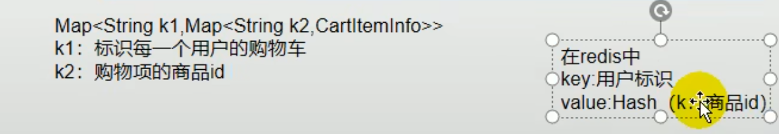

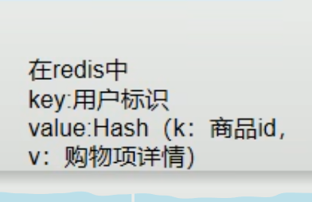

## 购物车vo

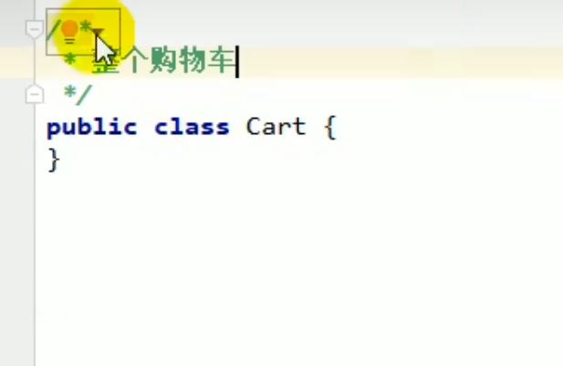

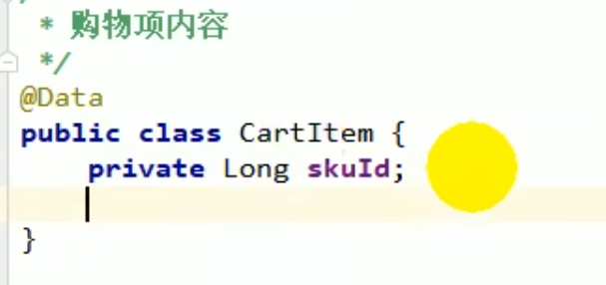

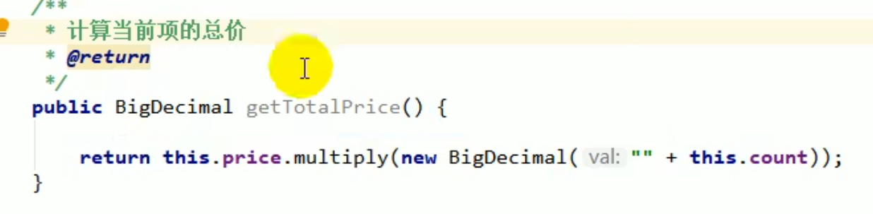

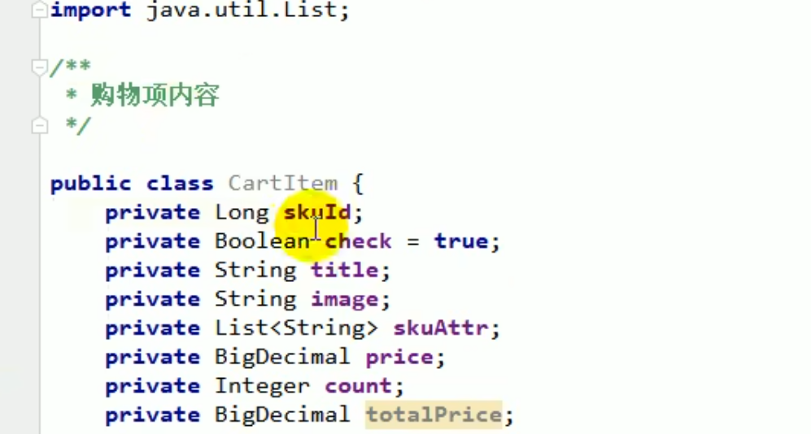

## Cart vo

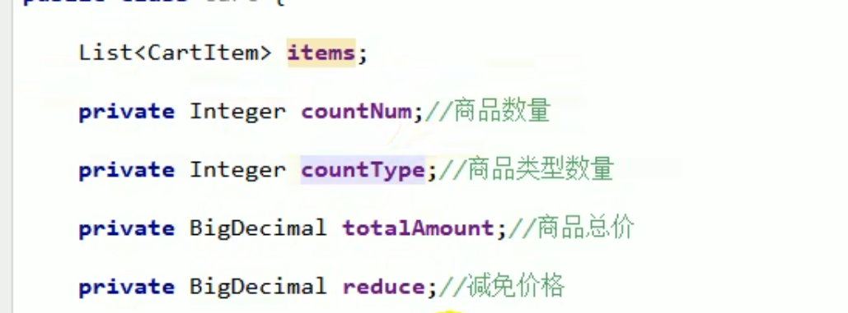

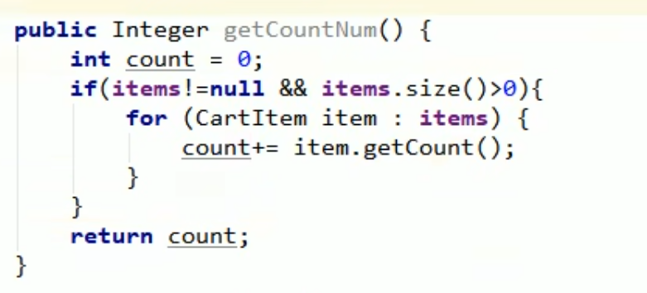

引入redis

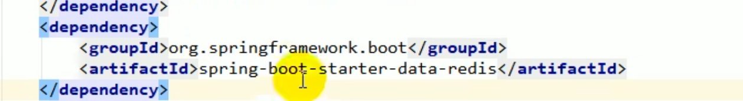

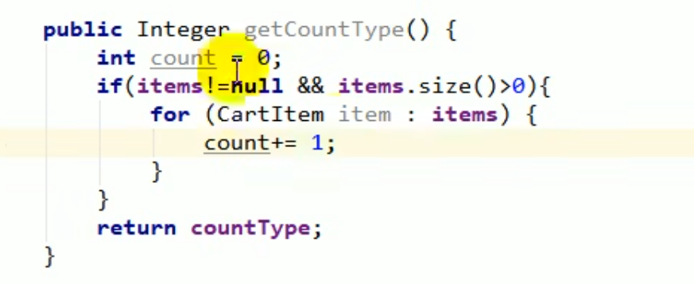

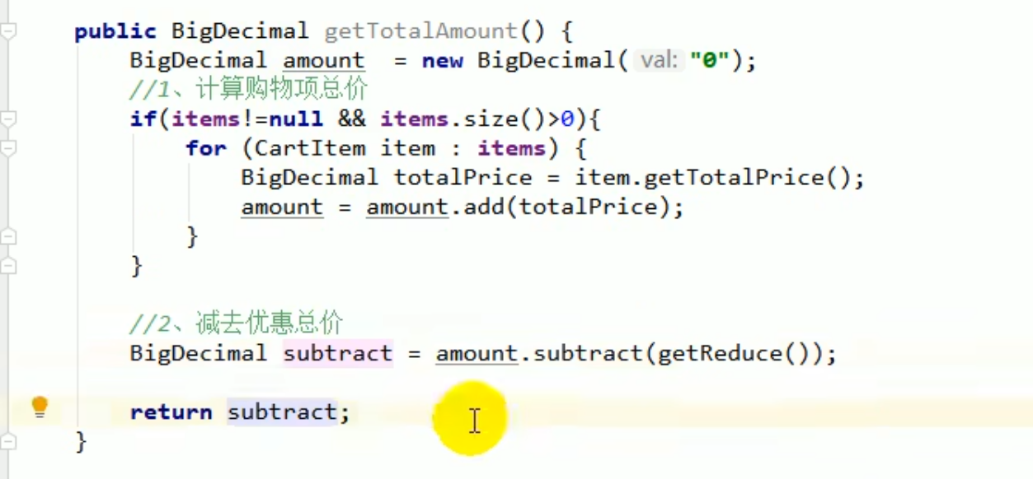

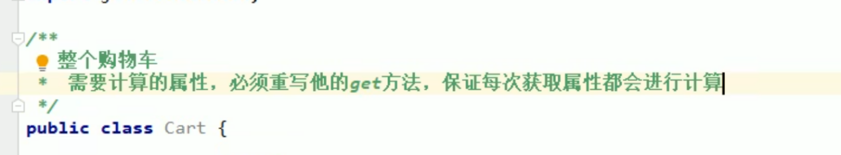



开启session全域

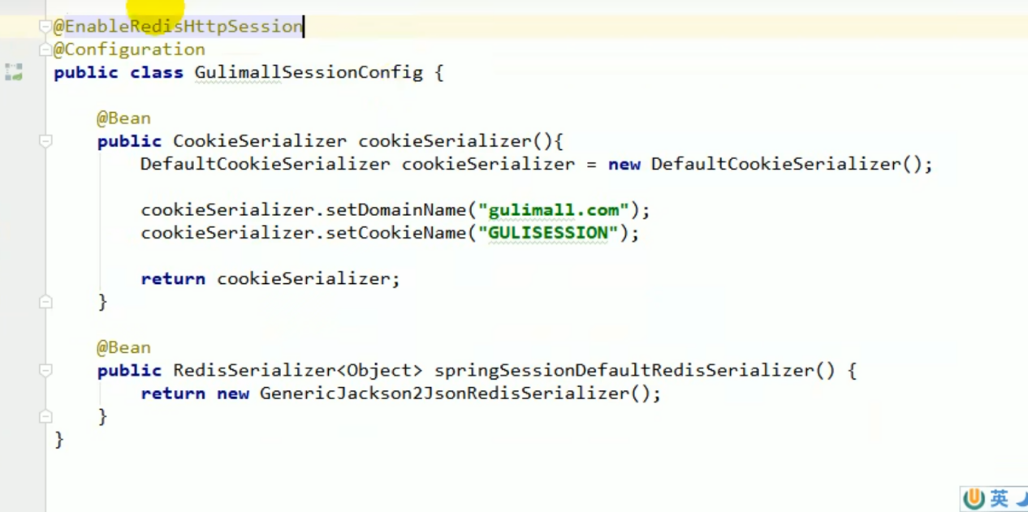

Cookie 中有一个userkey 一个月后过期 就是用来 标识用户

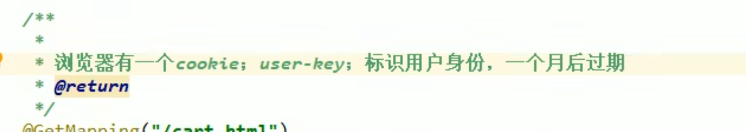

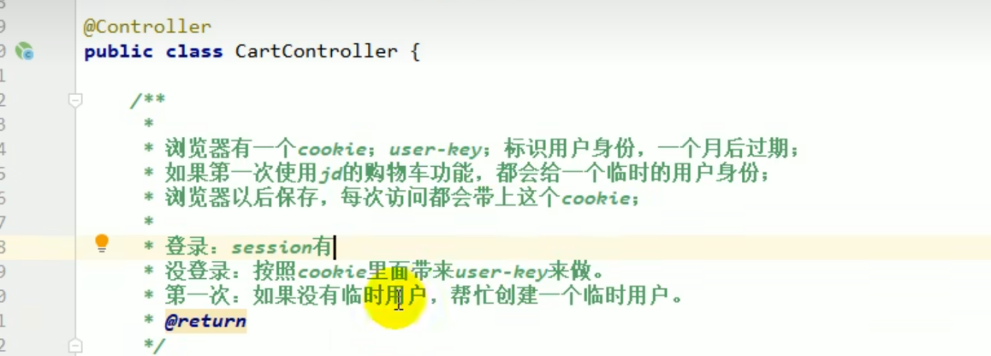

## 使用拦截器 思想

使用threadlocal 记住用户session 中的id 和临时登录的key

以及没有登录 posthandle 设置临时用户key 为其存放购物车

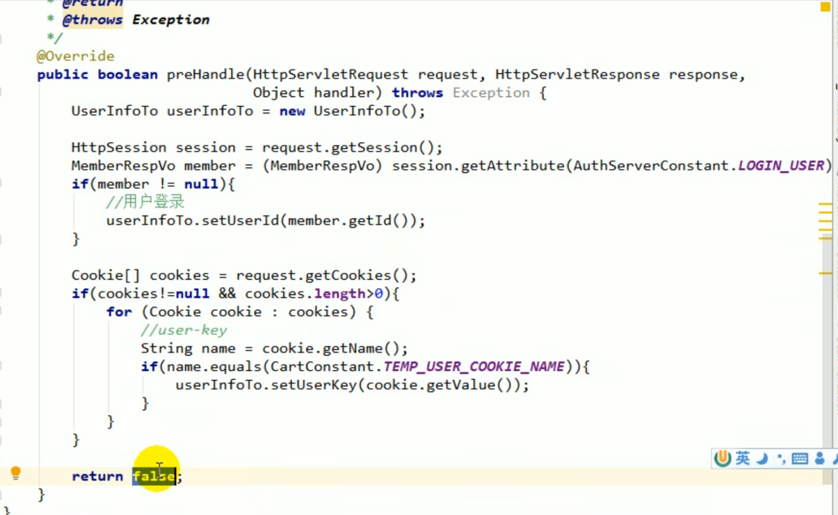

都放行

登录有userid 没登陆 有userkey

放入到thread local 中

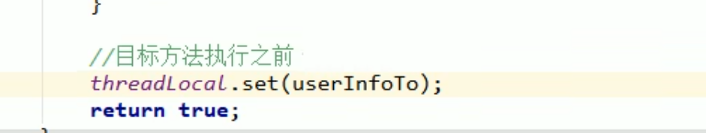

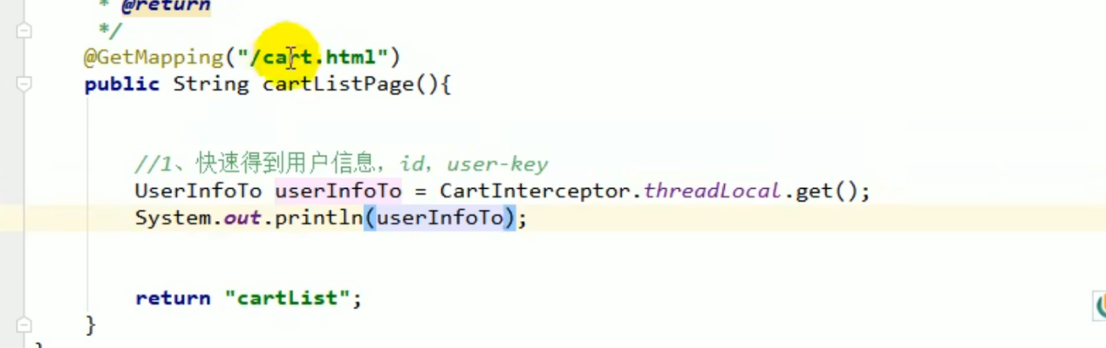

为的是在controller 层获取数据 一步到位

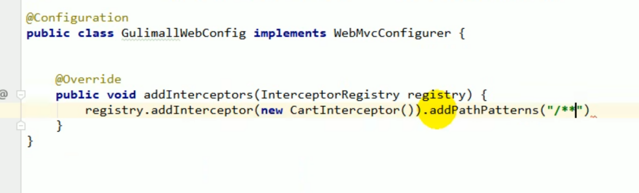

整个 cart 模块儿都放行 放i选哪个 addpathPatterns

第一次使用购物车的 话 要创建临时用户 并保存

一个越

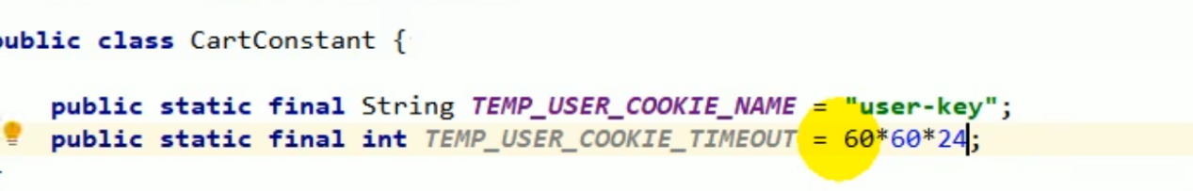

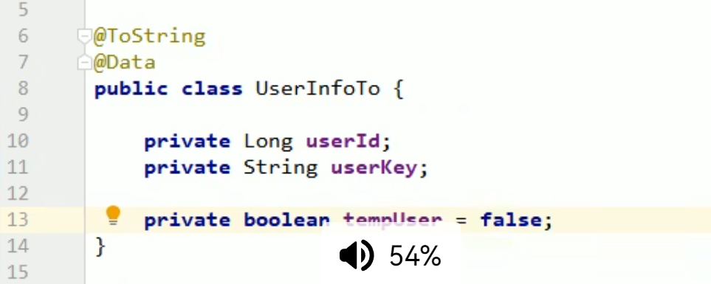

每次都将cookie中的vokey 放入到userInfoTo 当中 使蛹prehandler 在controller 之后执行

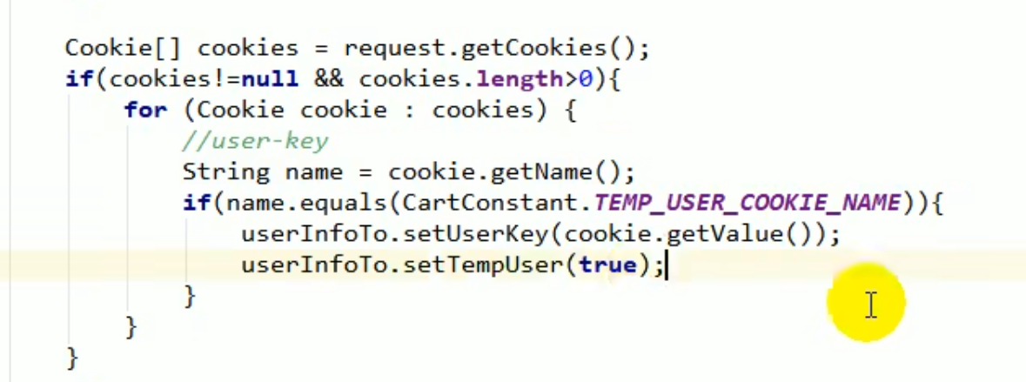

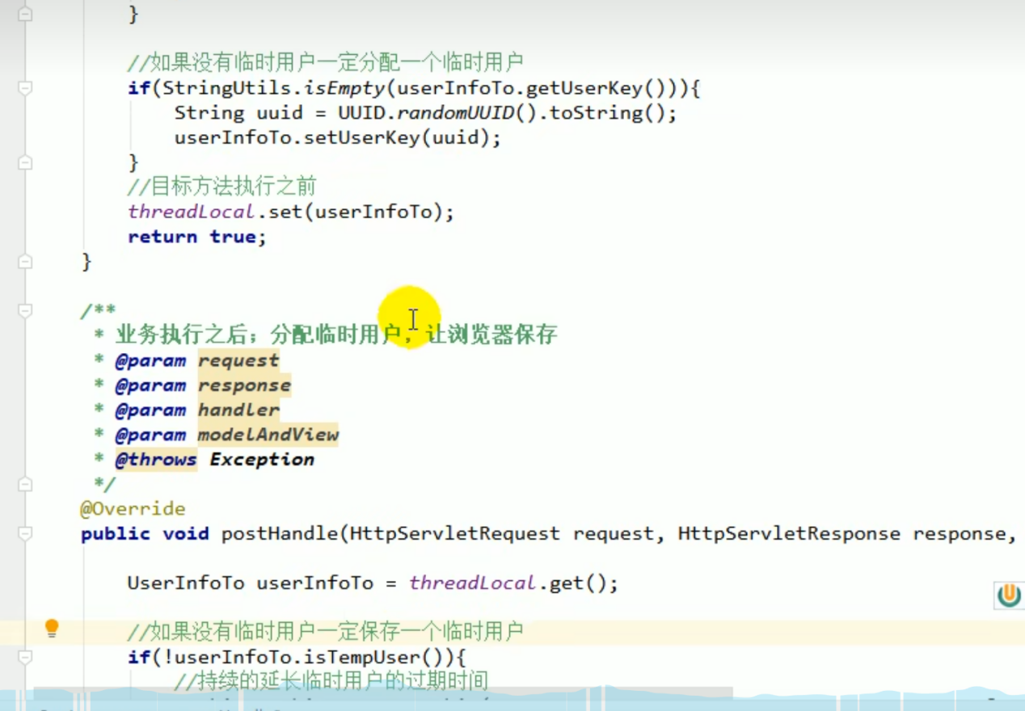

访问购物车会有一个set cookie

浏览器访问 有临时cookie 就不放，没有就放

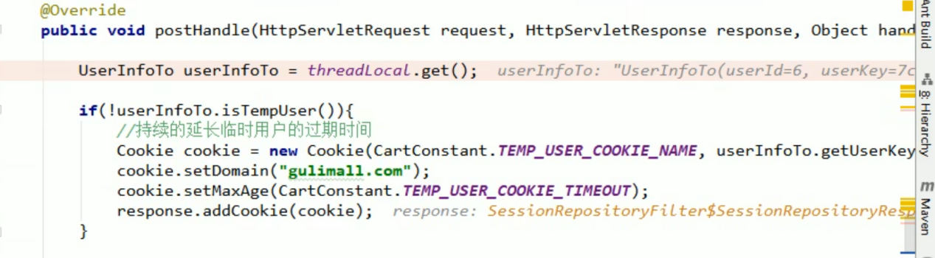

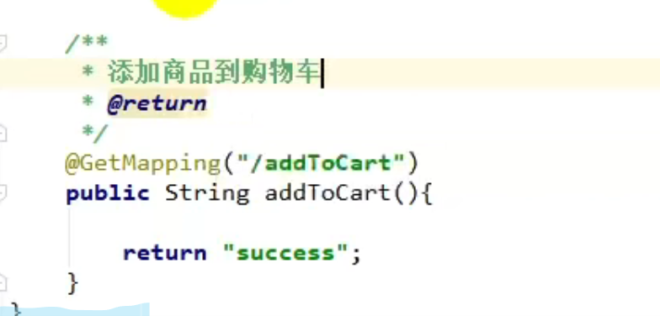

## 点击加入购物车

添加成功 返回购物项

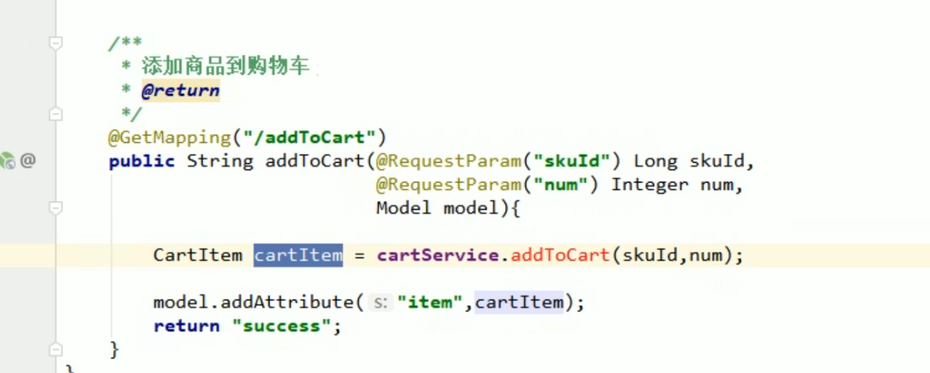

Redis 中有一个boundhashOps 接下来所有的hash 都针对同一个key

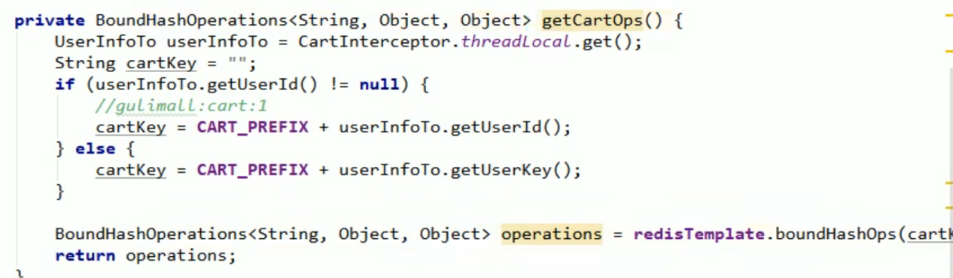

调用远程服务 查询商品信息

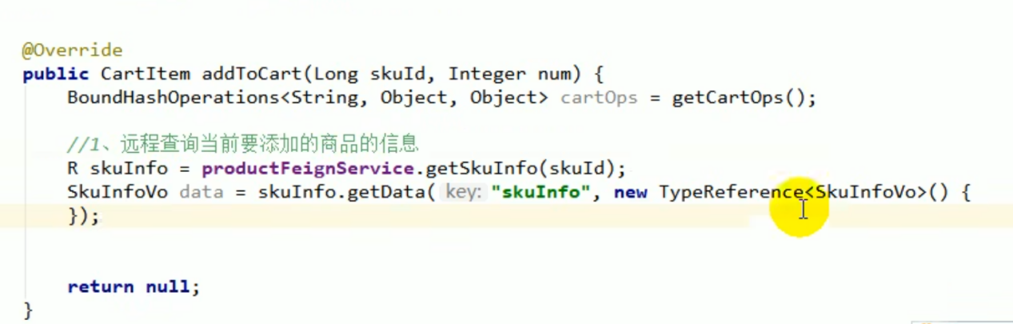

多个远程服务调用

使用线程异步

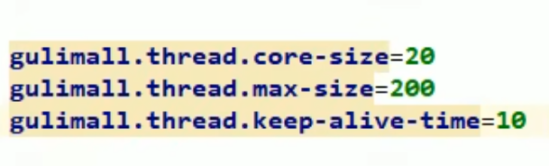

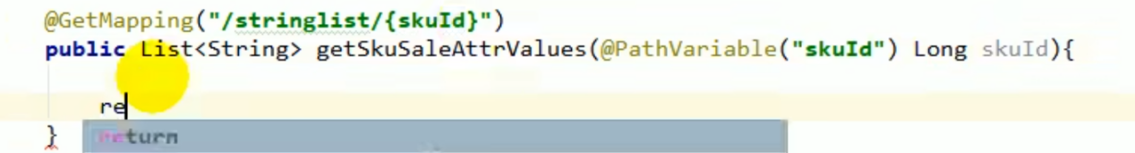

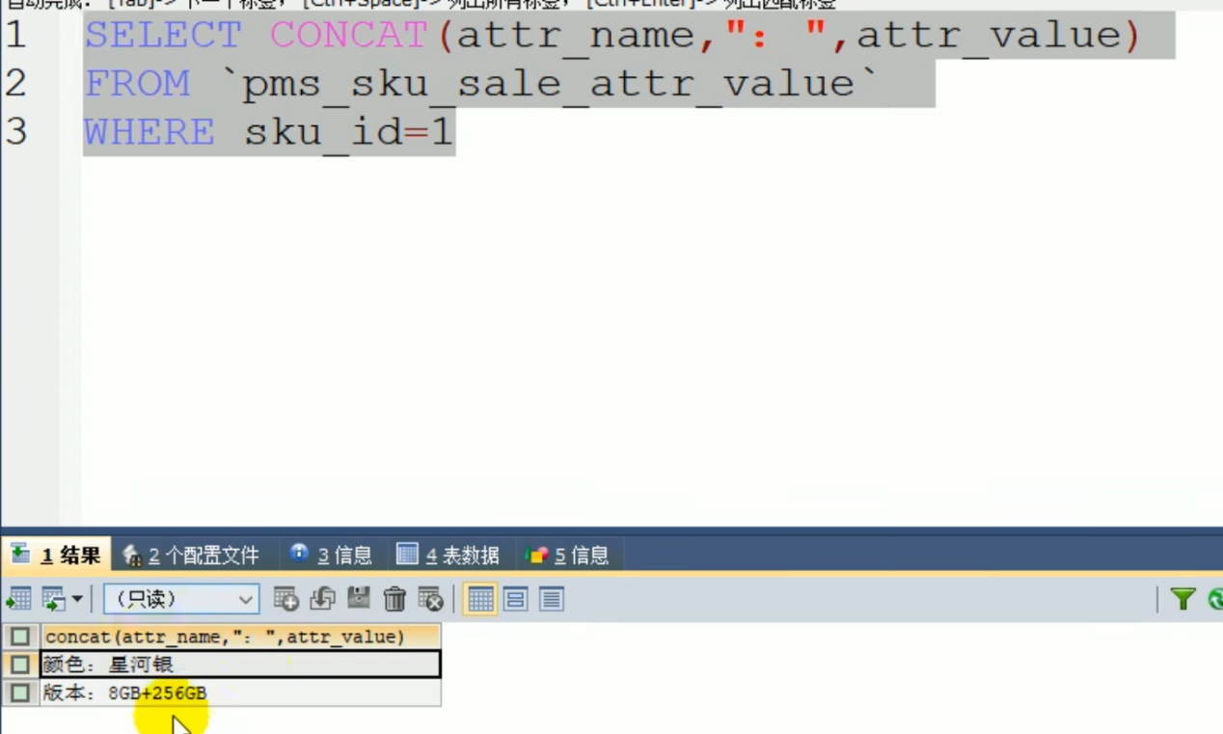



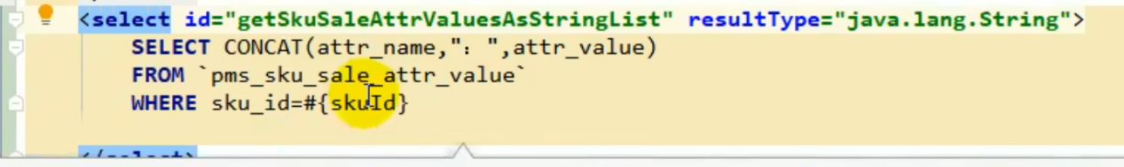

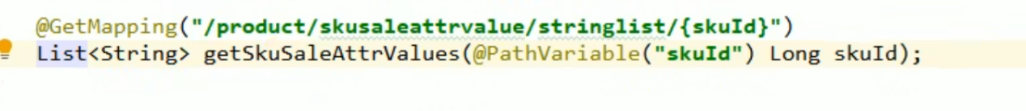

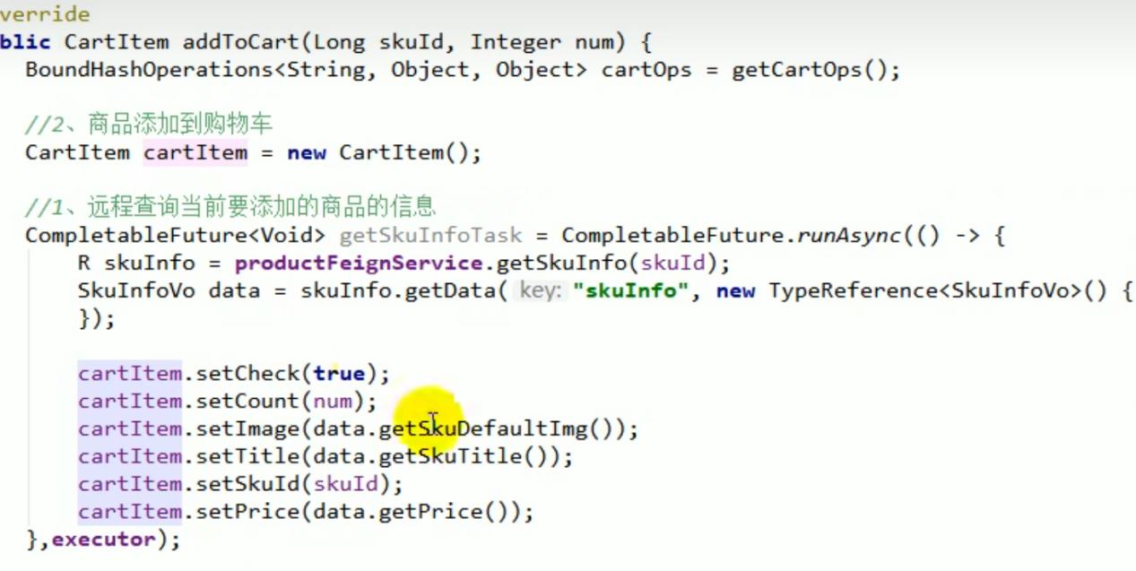

要等到商品数据查询完成 才能

等他们都完成



添加购物车完成

如果购物车有这个商品 更新数量就可以了

无商品再添加

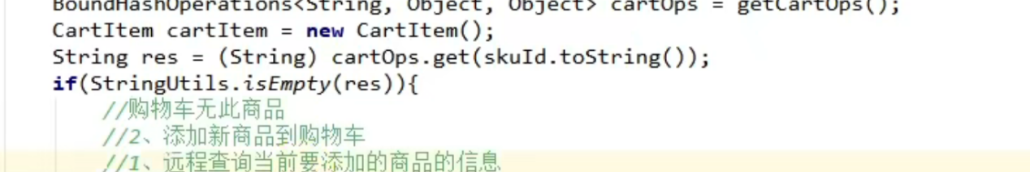

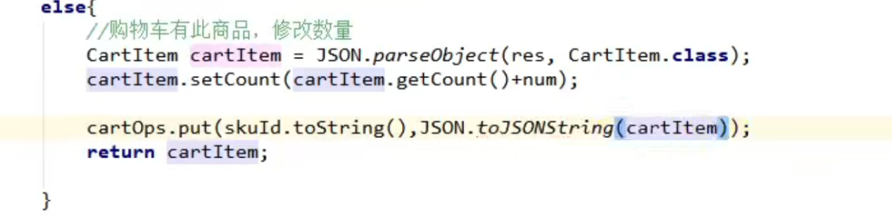

无限刷新当前网页，购物车的数量不变

使用redirectAttributes

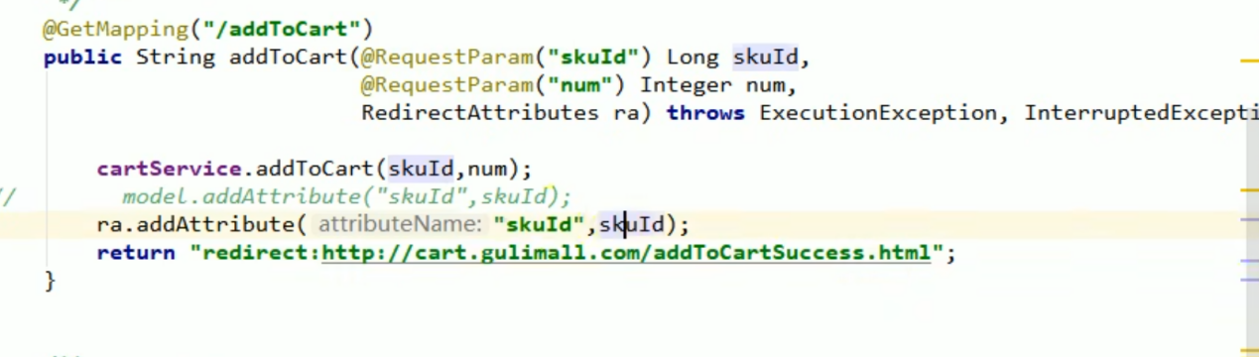

# 获取购物车 合并

获取购物车 分为登录和游客

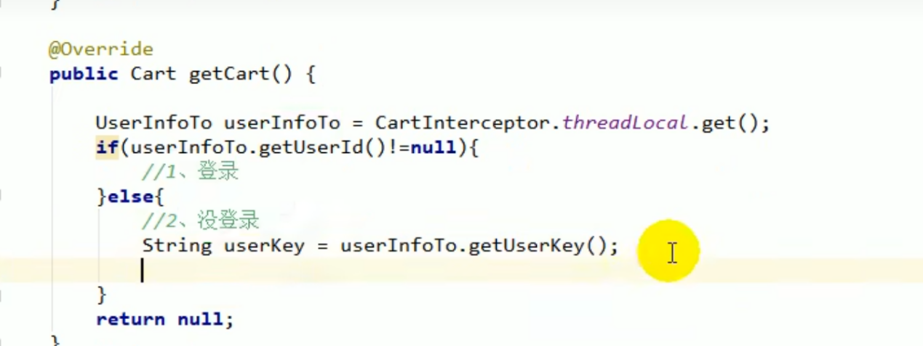

获取cart 中所有数据项

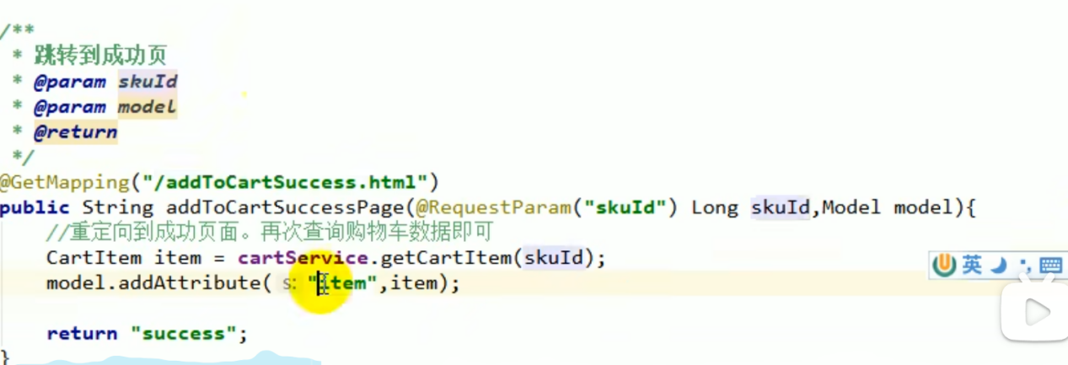

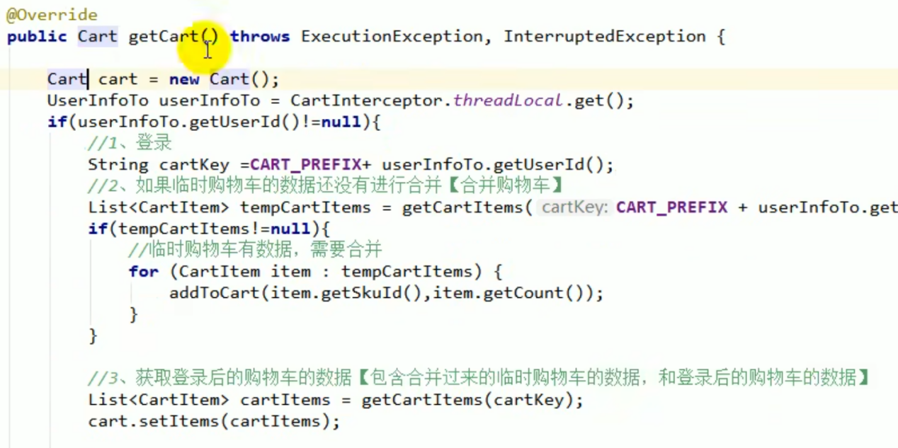

合并之后清空 tempcart

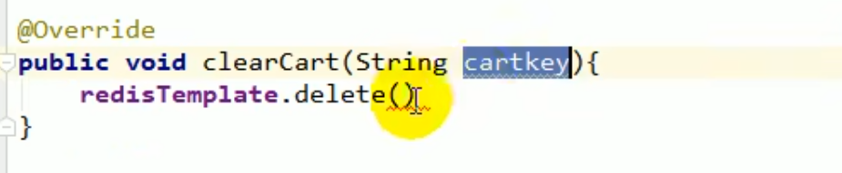

## 选中的功能

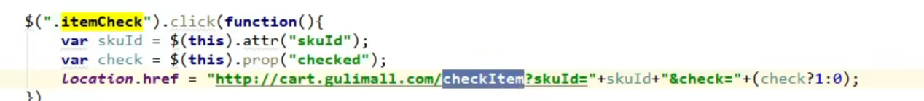

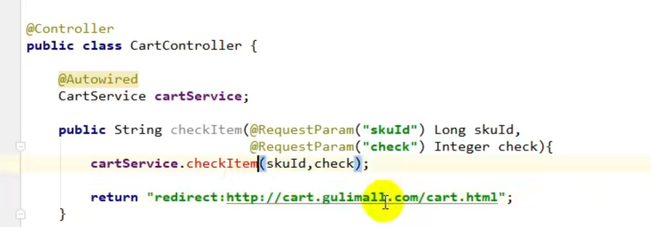

更改购物车中cartitem check 属性值

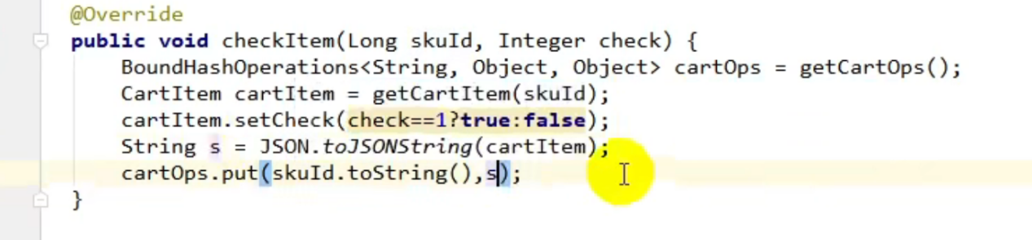

修改购物车中商品数量

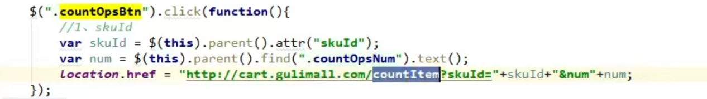

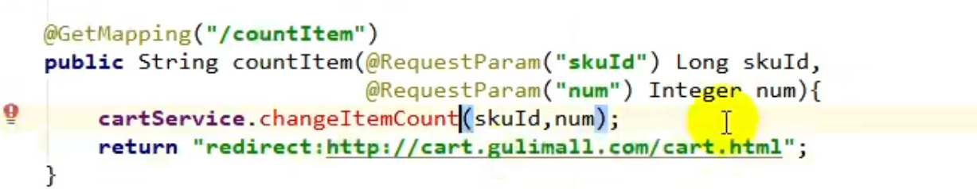

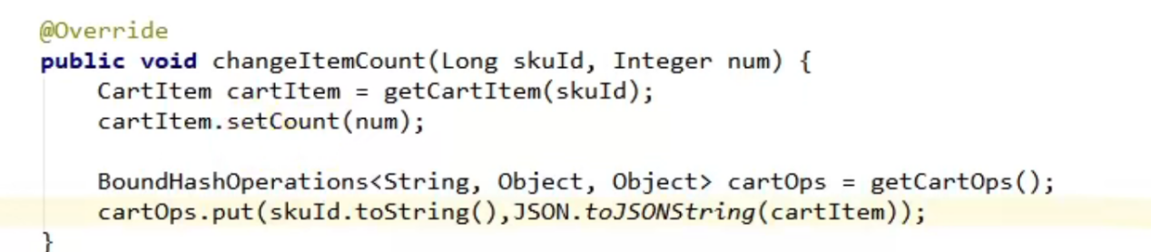

## 删除功能

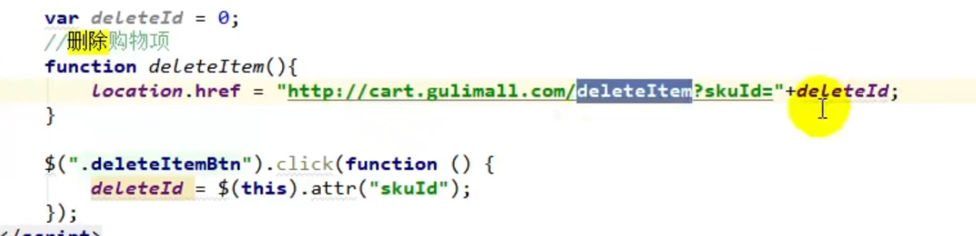

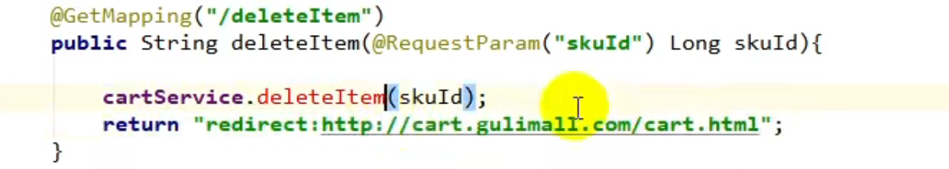

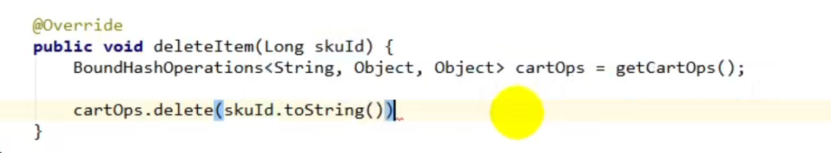

# rabbitMQ

公共的中间件 rabbitMq

服务之间 取得

异步处理

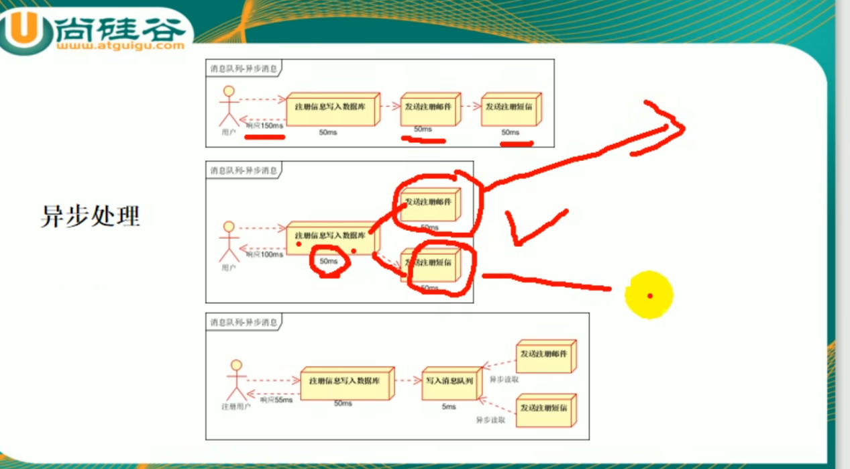

提升异步处理能力

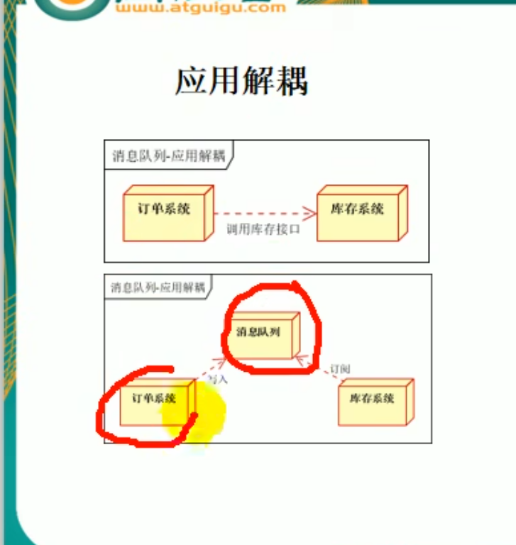

降低关联性

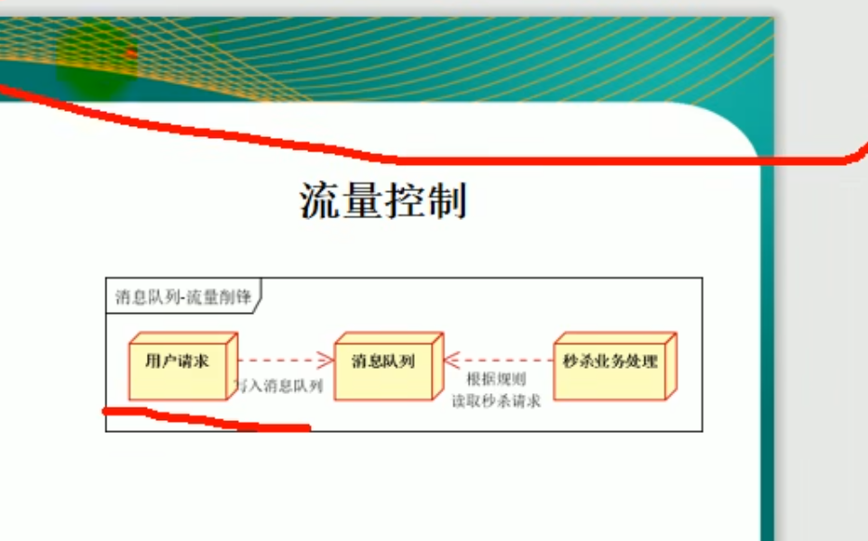

秒杀

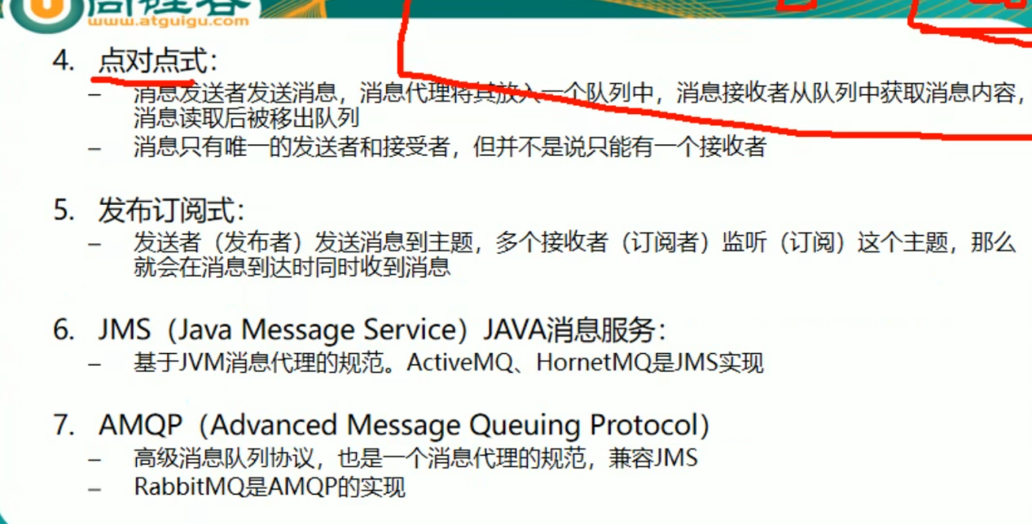

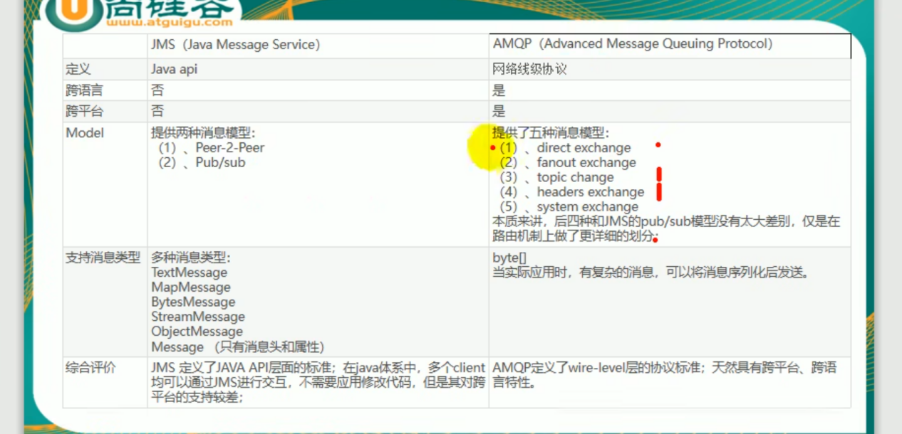

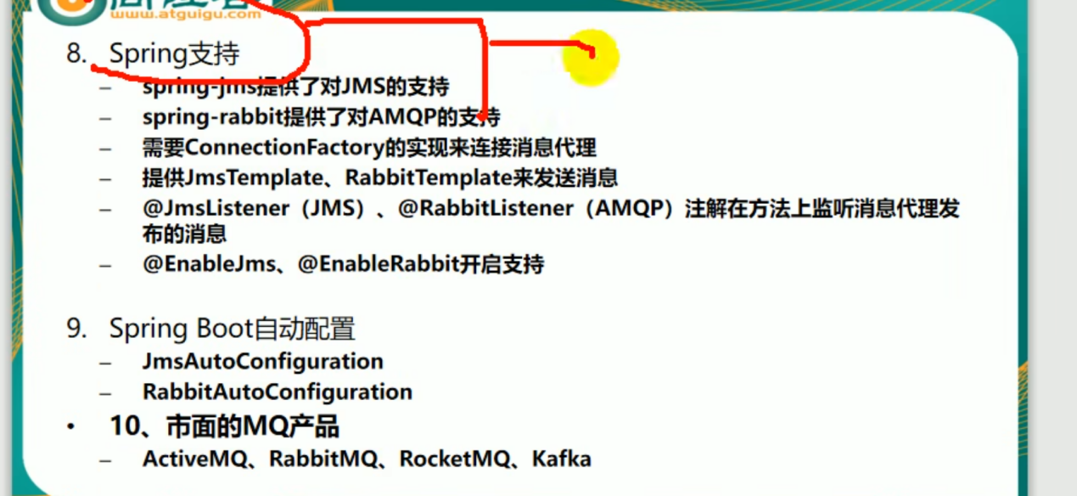

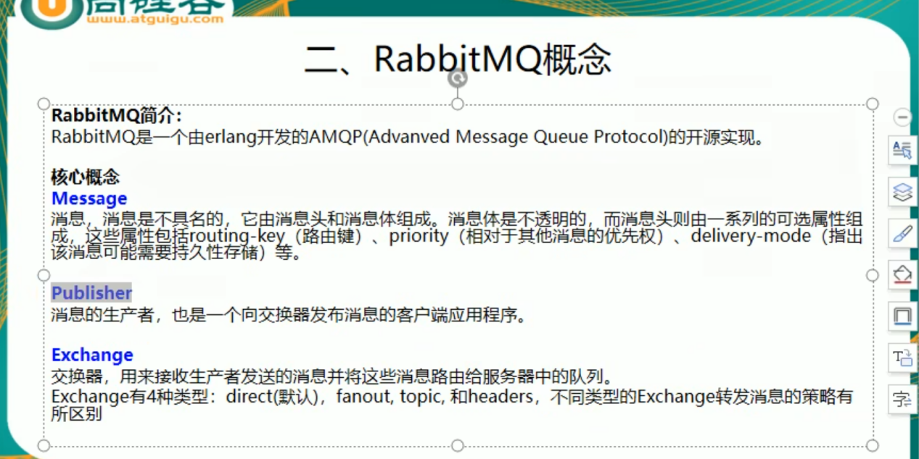

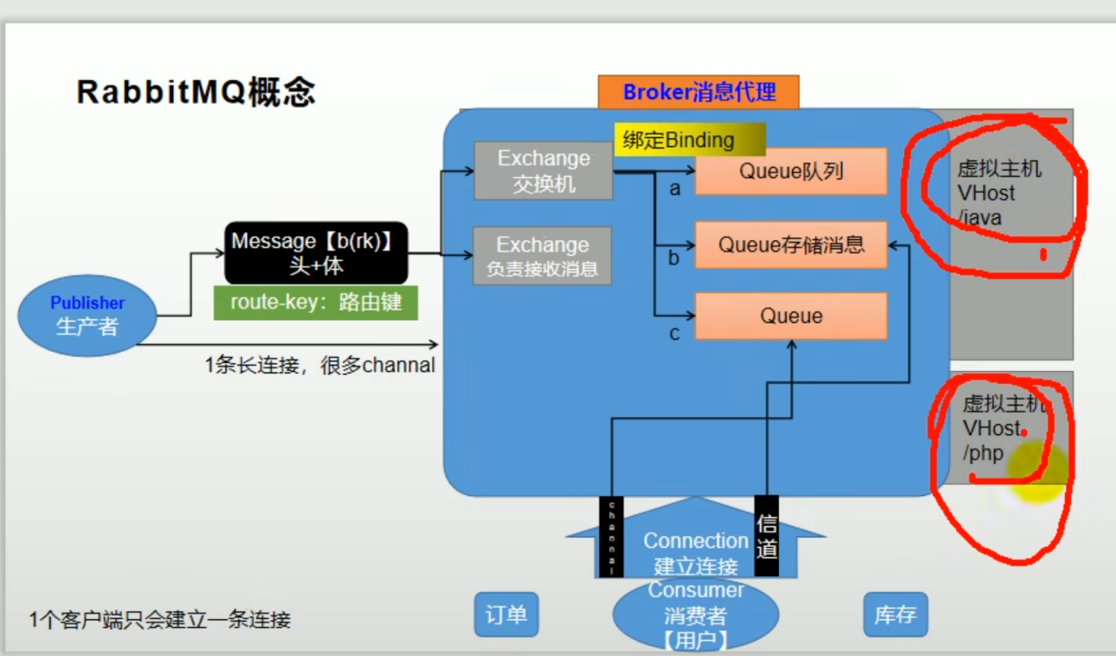

消费者是监听队列的

Docker 安装rabbitMQ

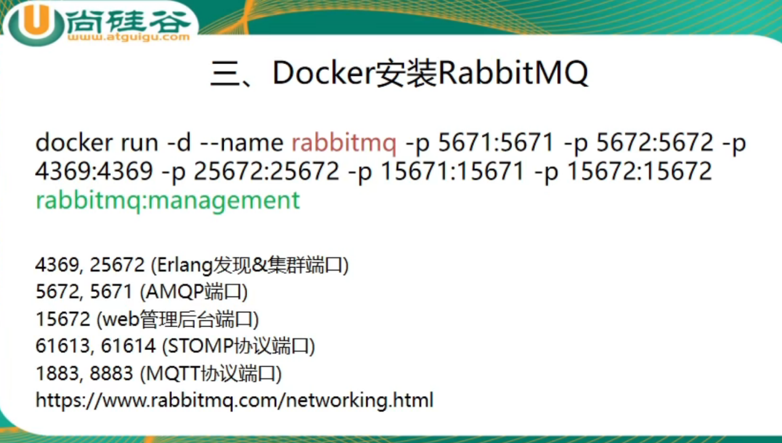



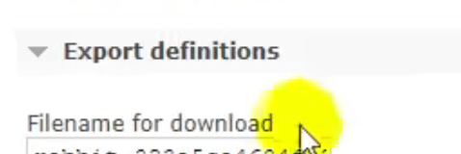

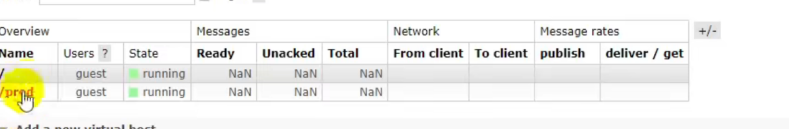

## 测试

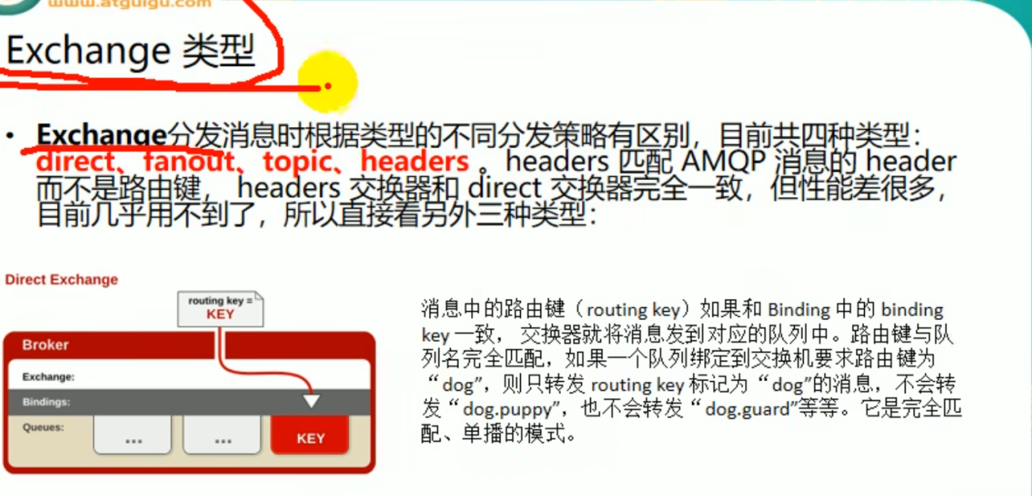

Direct 就是完全匹配

点对点

Fanout 是广播模式

Topic 是发布订阅 部分广播

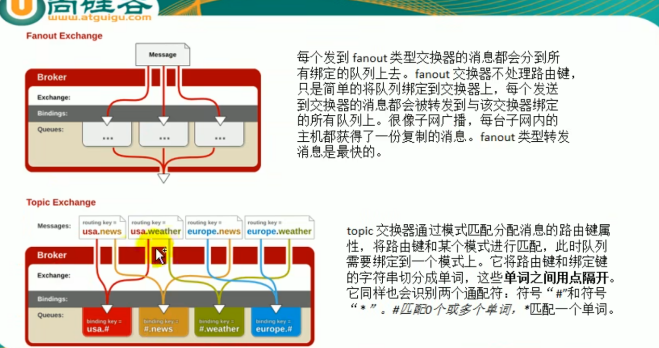

Exchange 必须和队列绑定

Exchange 和 queues 绑定的时候

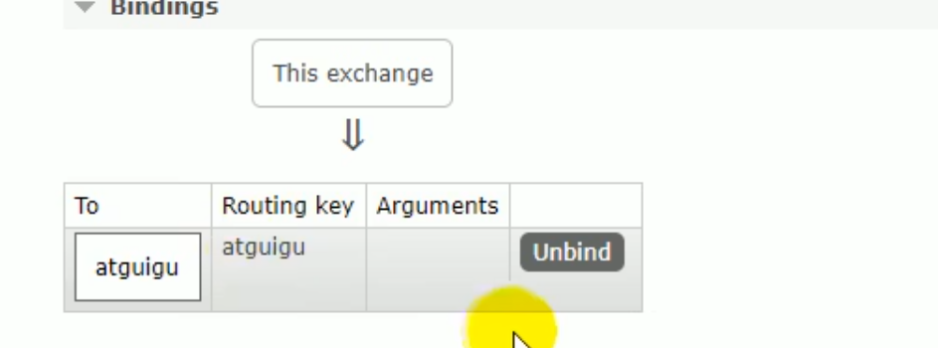

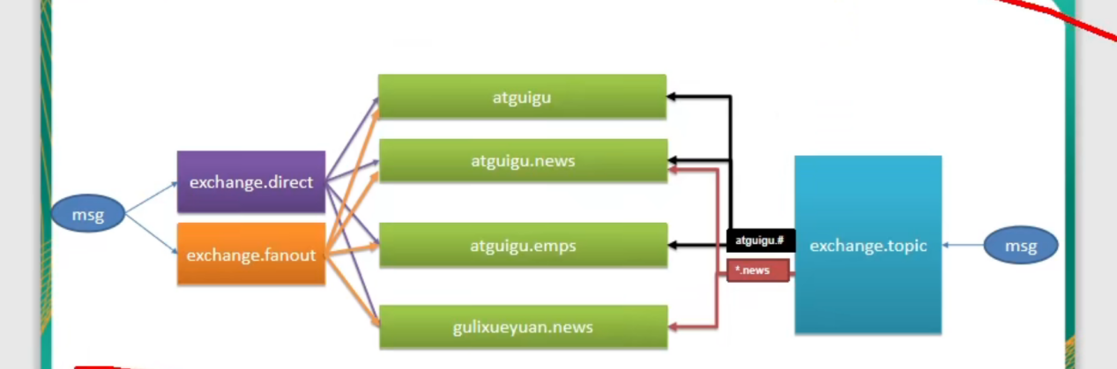

回复模式

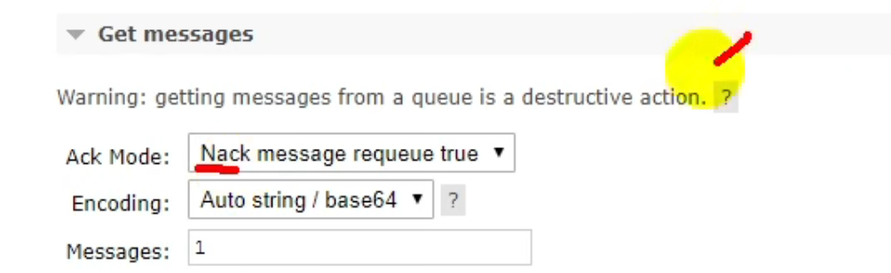

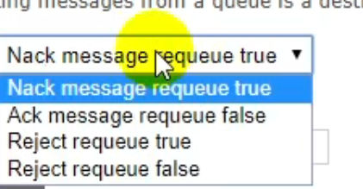

Topic exchange

# Springboot 整合rabbitMQ

订单服务中引入消息队列

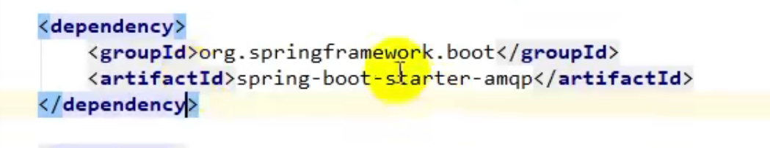

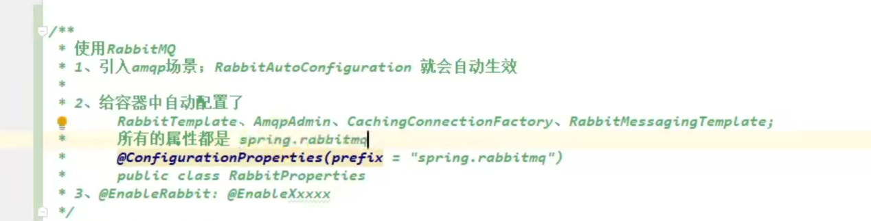

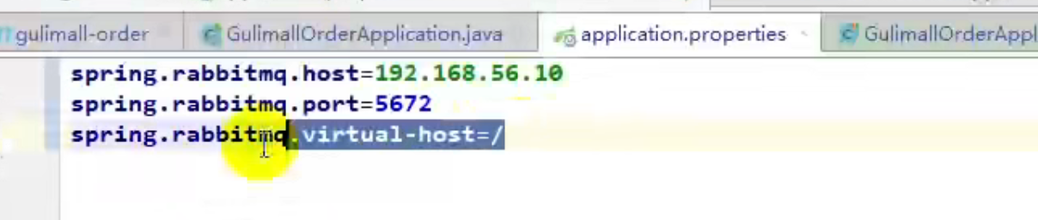





非排他

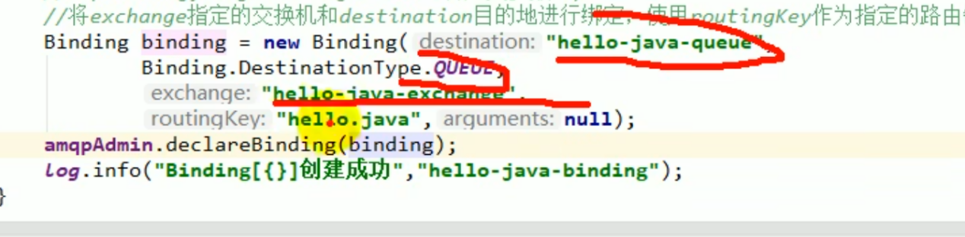



发出的对象是被编码过的

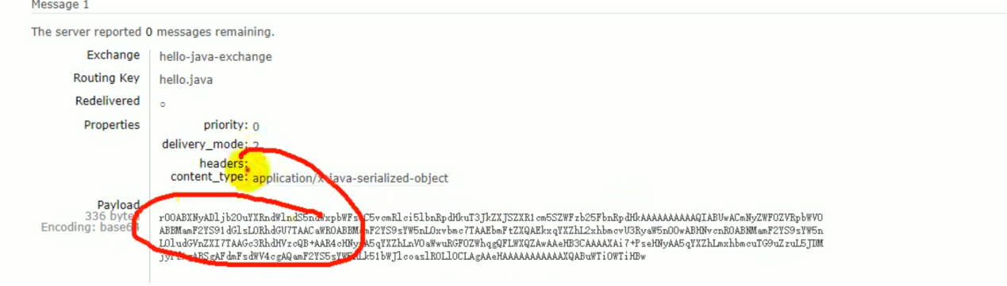

要对发出的对象实现序列化接口

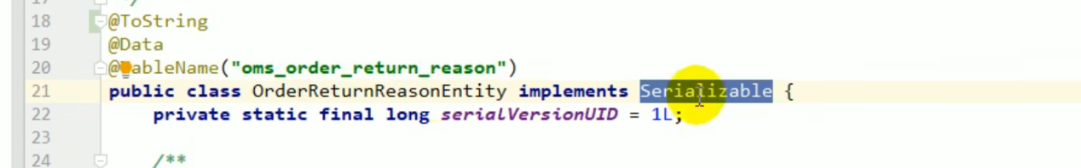



使用rabbitconfigure 注入时候带的messageconverter 进行转换

容器中注入jacksonconverter

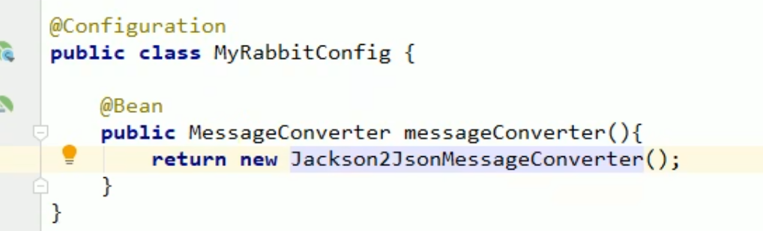

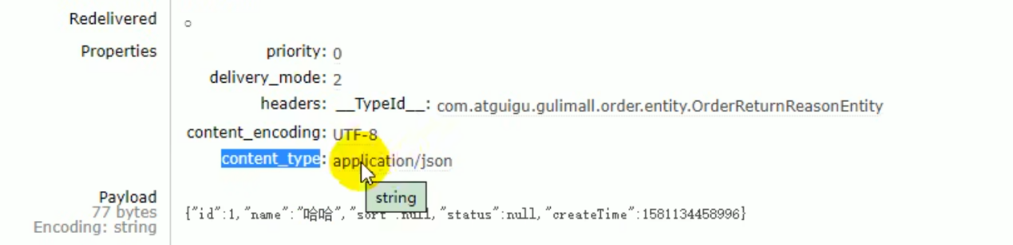

# @Rabbitlistener

标注再业务逻辑上 bean 上才能生效

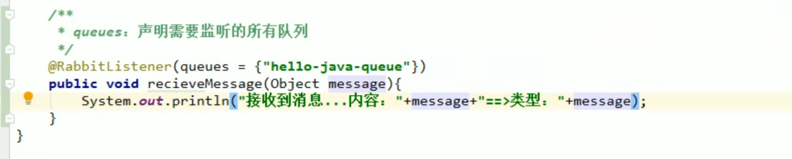

Windows 查询占用端口

Netstat -ano|findstr 9000

寻找任务号

消息的类型是



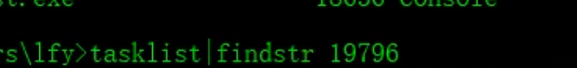

# 接受消息的参数

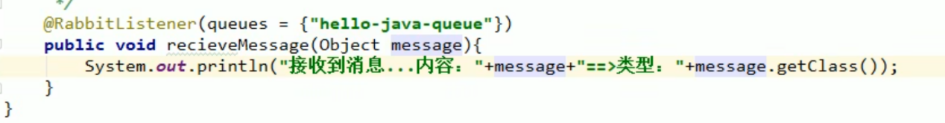

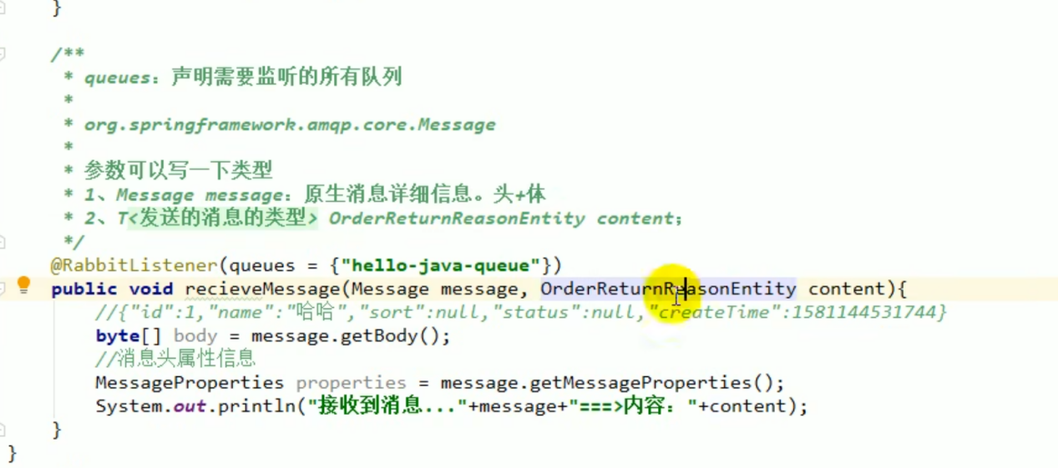



订单服务启动多个

竞争关系



一个方法处理执行完成 才能继续下一个消息

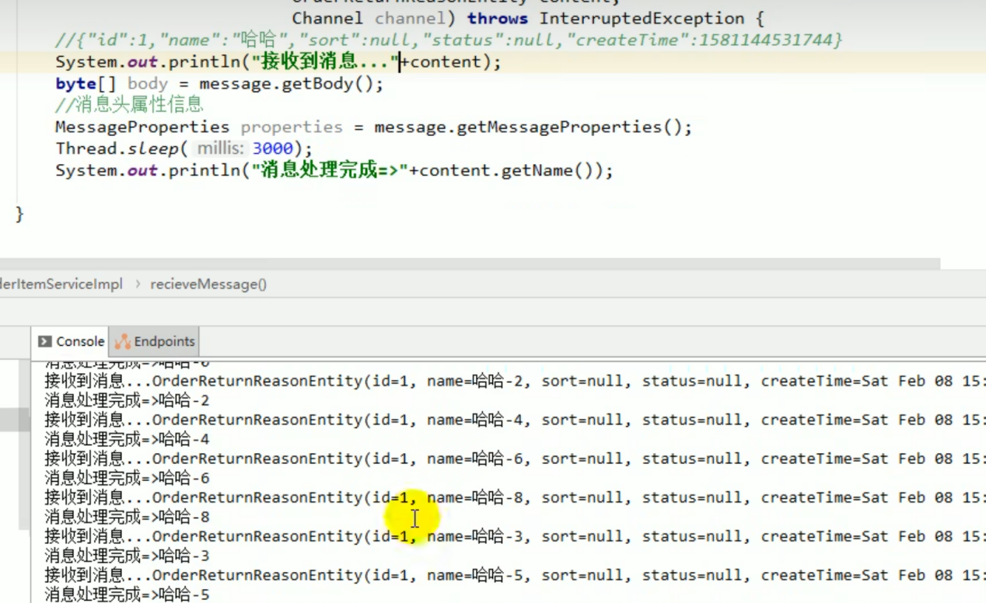



# @rabbithandler

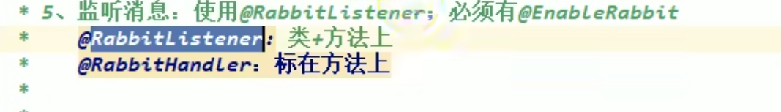

一个exchange 发送不同类对象的消息

Rabbithandler 可以区分不同Java类型的消息

给不同的方法加上不同的handler 来区分不同的消息

# RabbitMQ 确认机制

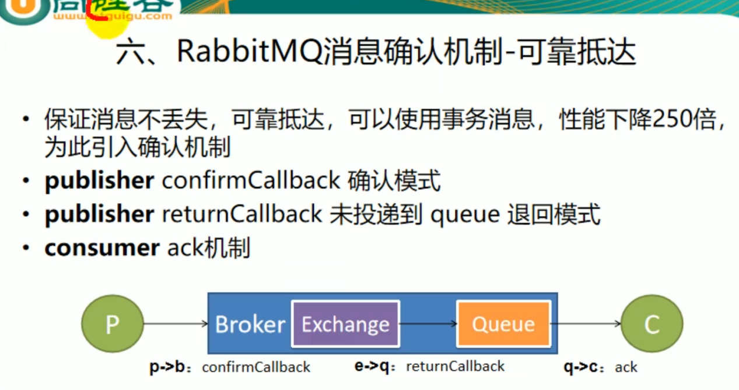



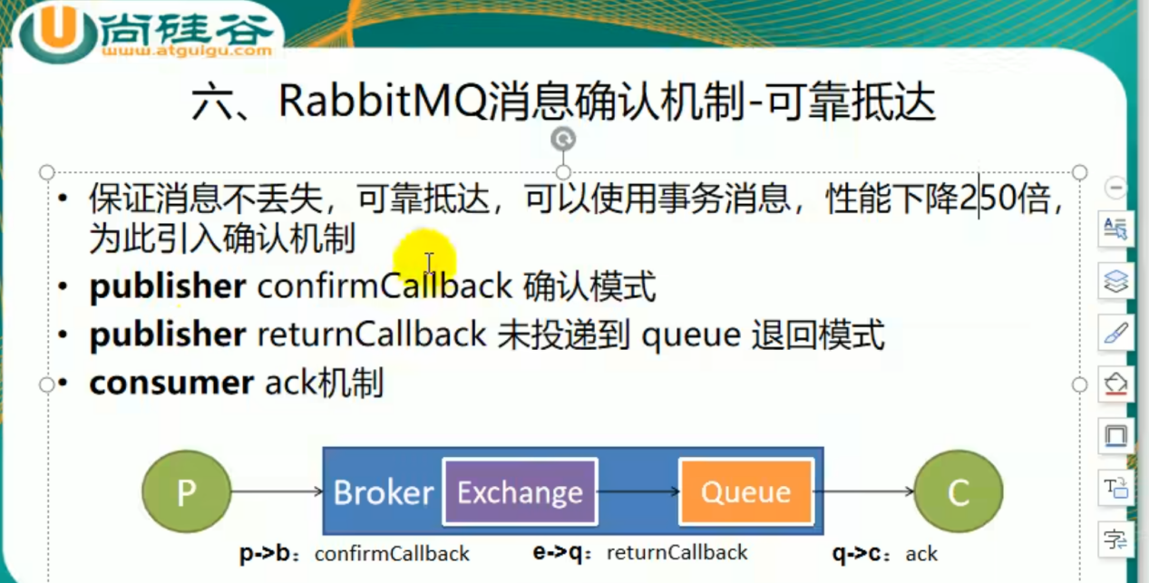

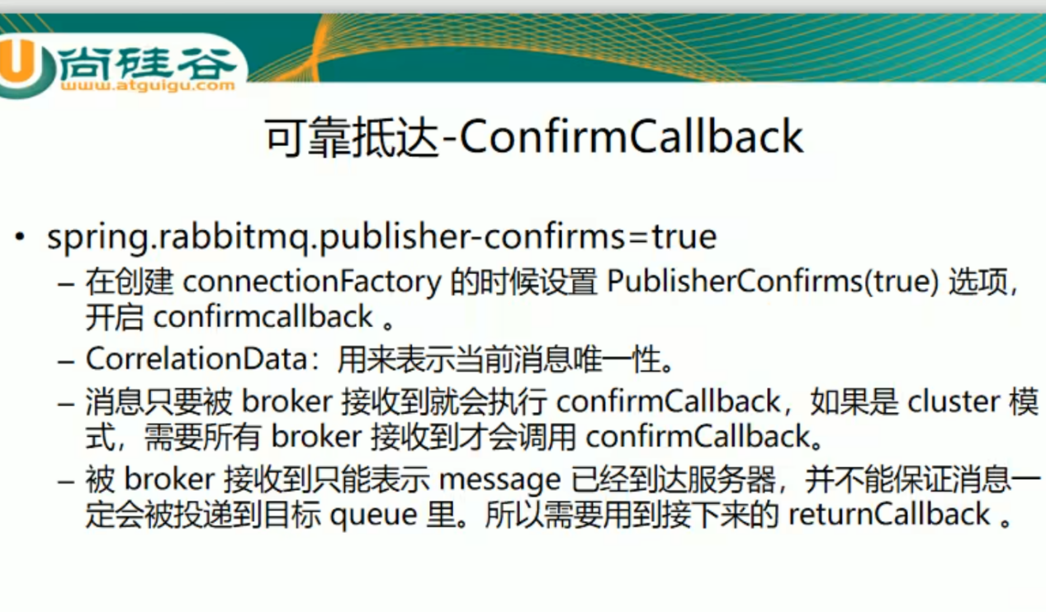

开启可靠抵达

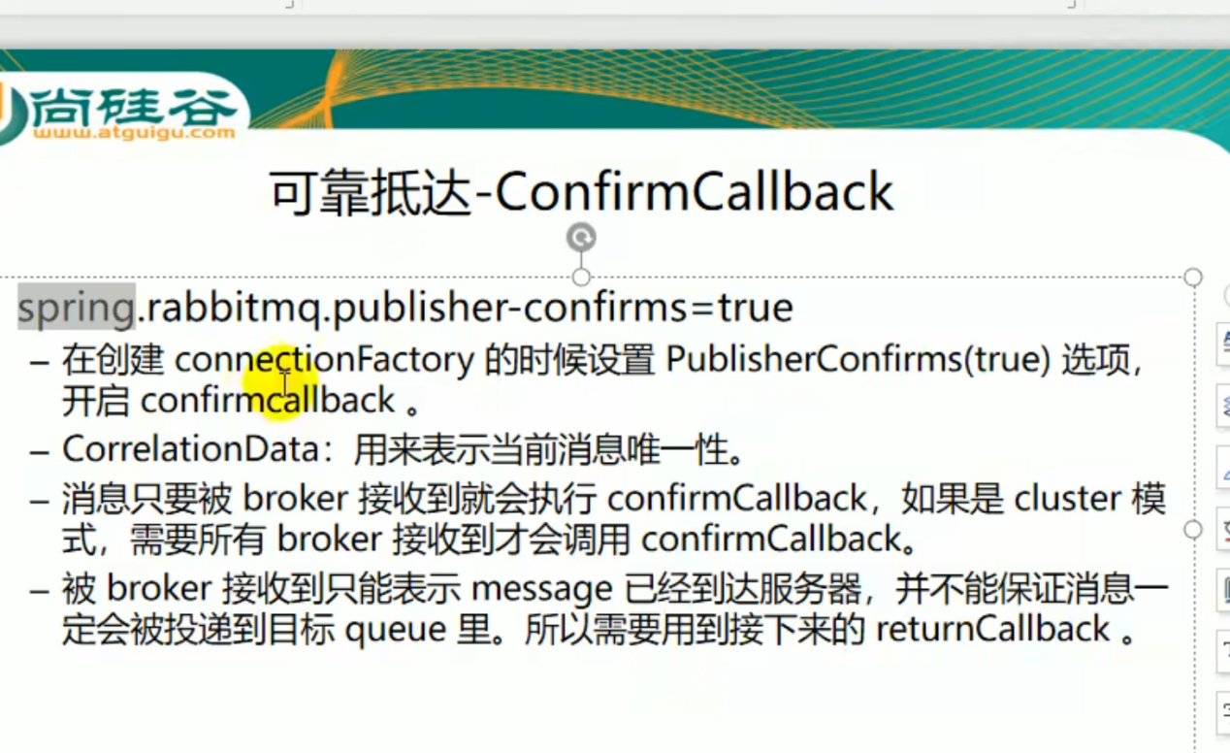

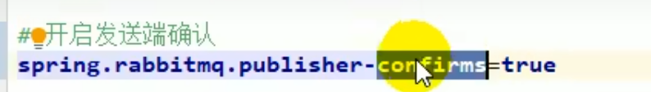

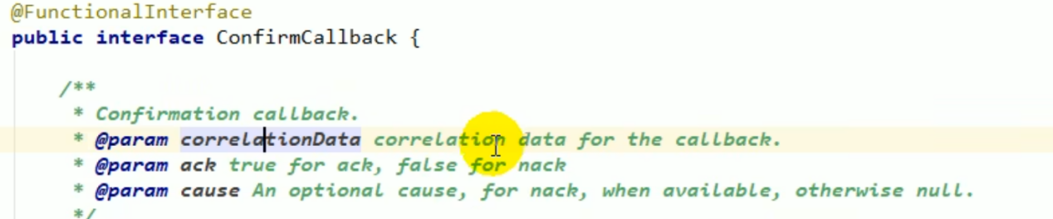

消息唯一id correlationDAte中

开启发送确认

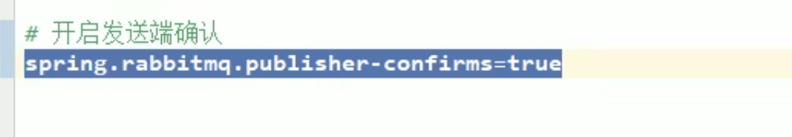



Ack 是true 表示确认收到

## Returncallback

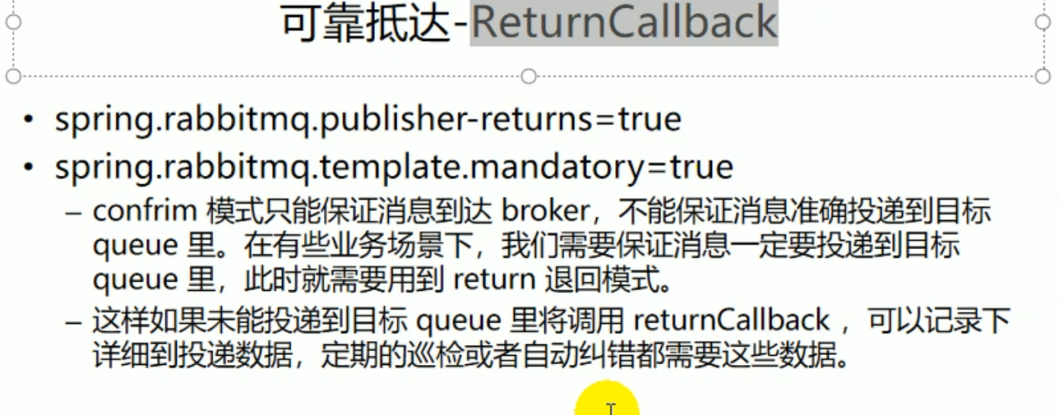

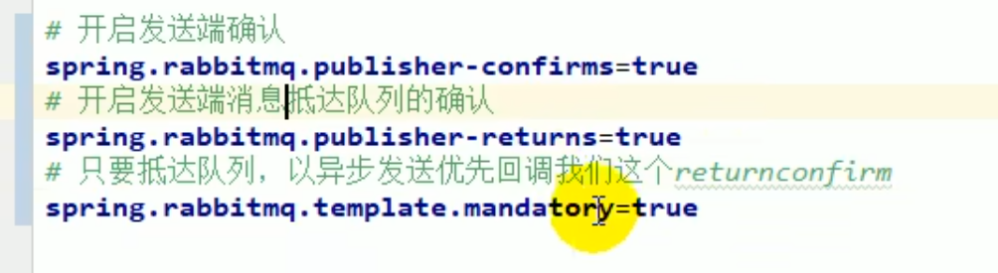

Myrabbitconfig

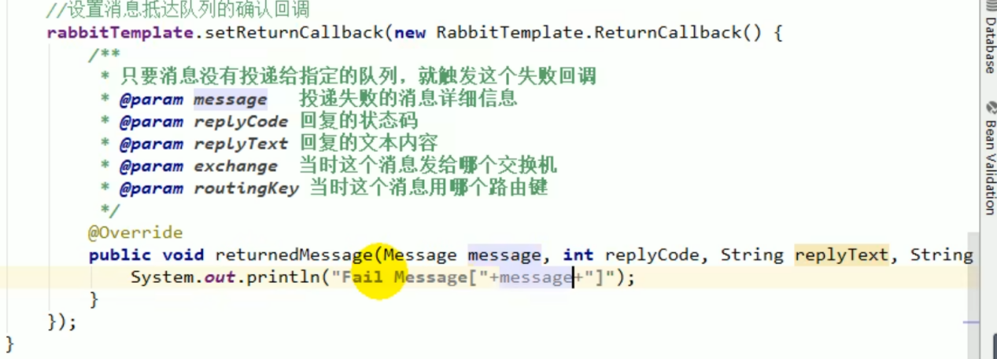

Return message 投递到队列失败才会打印

发消息的第四个参数是一个correlation Data

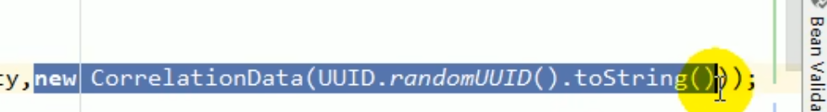

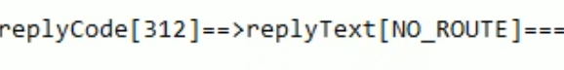

把消息uuid 保存到数据库 ，就能查看哪些没有被收到，便利数据库

Consumer端 确认



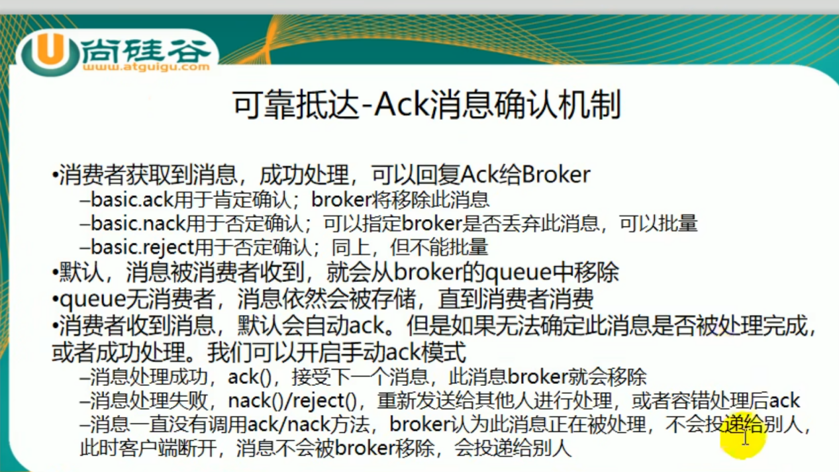

# 消费端确认



默认consumer自动ack 会导致consumer 宕机没有处理完 也会ack 造成

# 使用手动模式



只要没确认 全部都在unack

终端 都进入ready

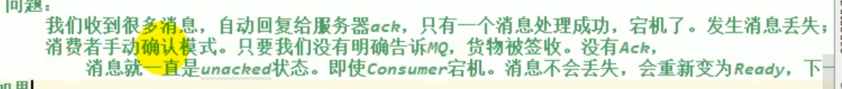

签收消息



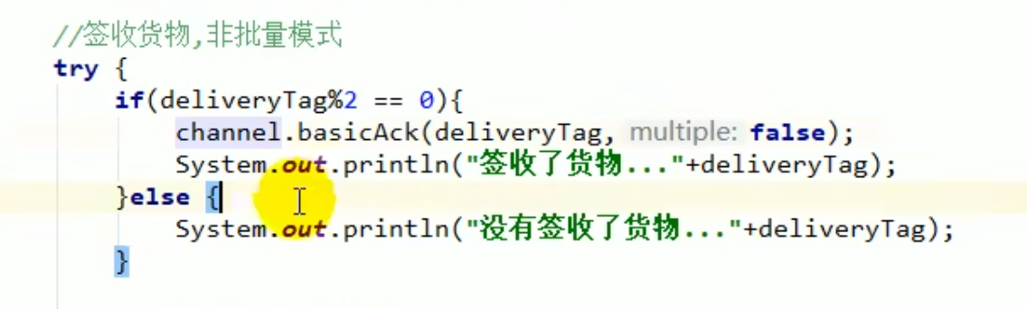

不ack



Requeue 会继续发

Requeue false 会被丢弃

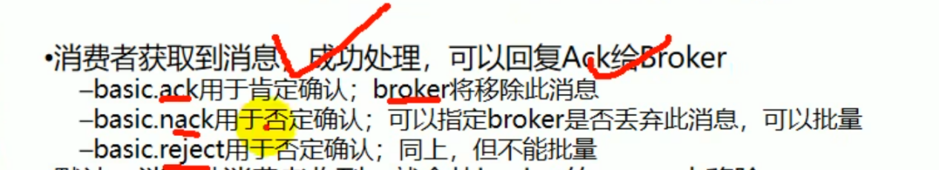

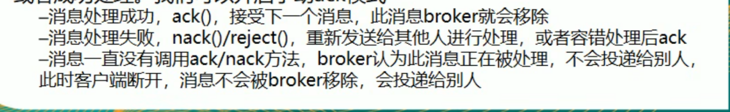

没有ack 跟noack requeue true 是一样的效果

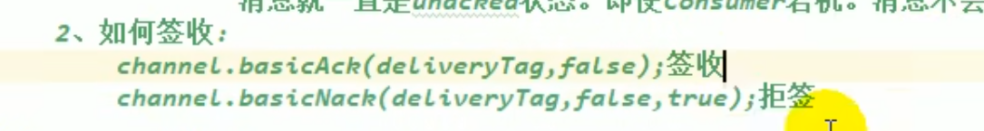

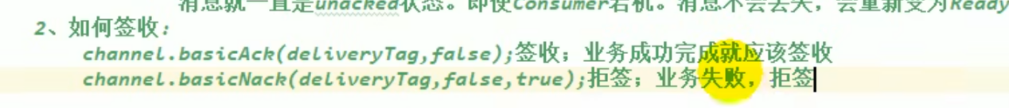

订单服务 四个静态页面 四种静态资源ding

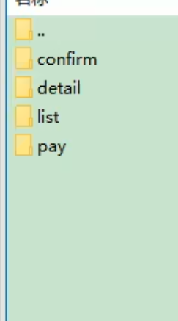

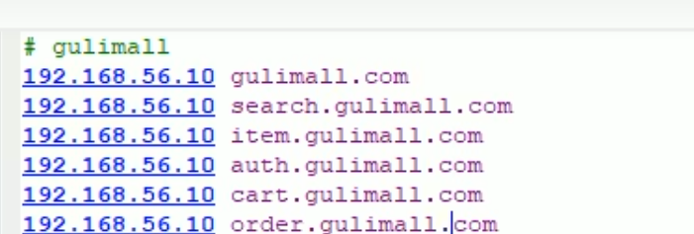

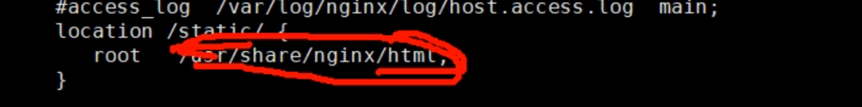

所有的动态请求都负载到网关地址

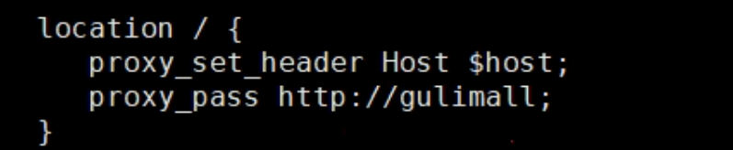

Gateway 网关

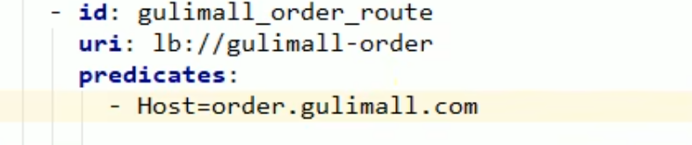

引入

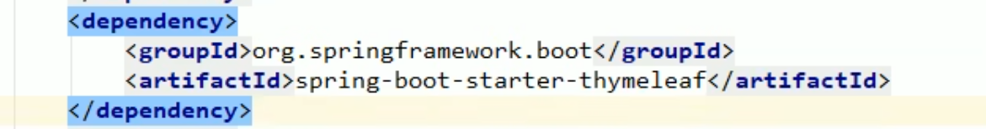

模板引擎

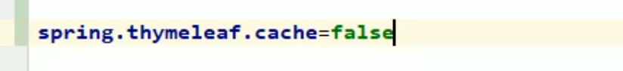

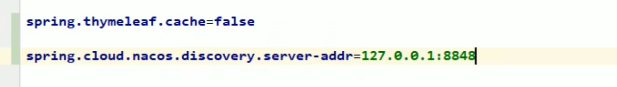

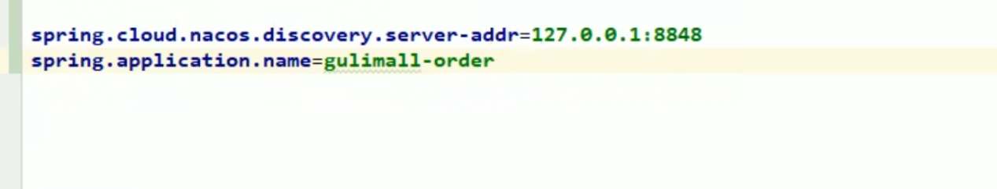

Session 共享

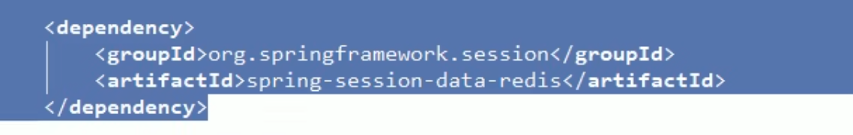



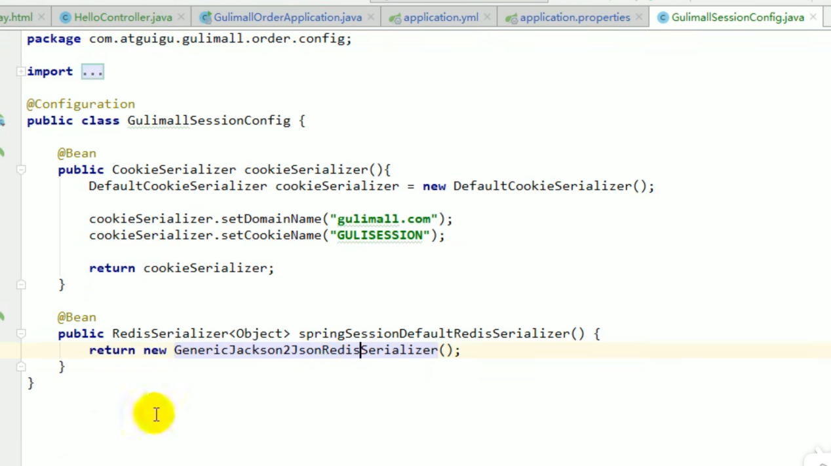

线程池的配置也拿过来

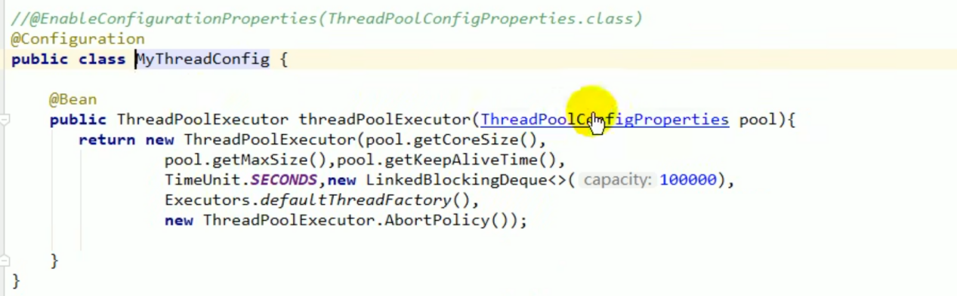

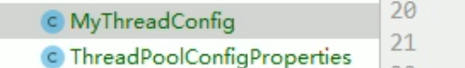

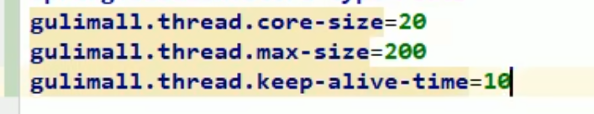

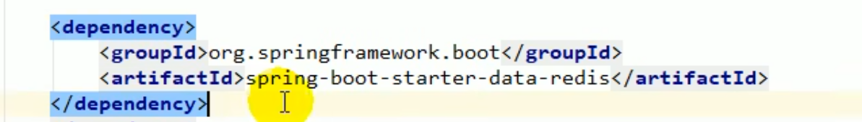

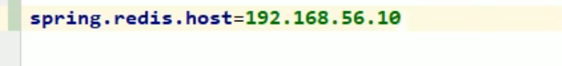

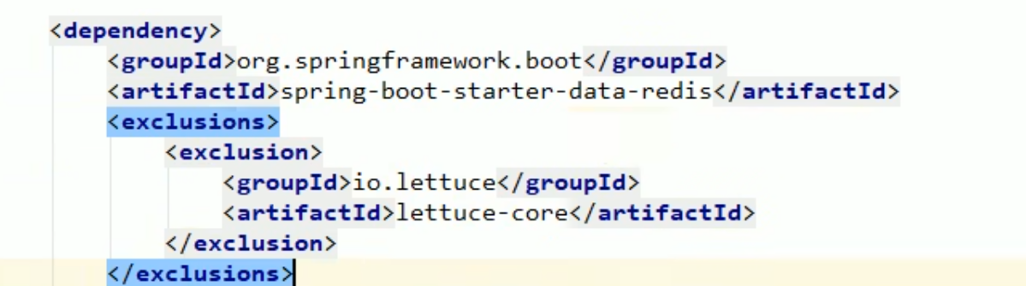

Lettuce 有内存泄漏的问题

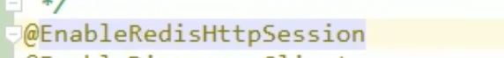

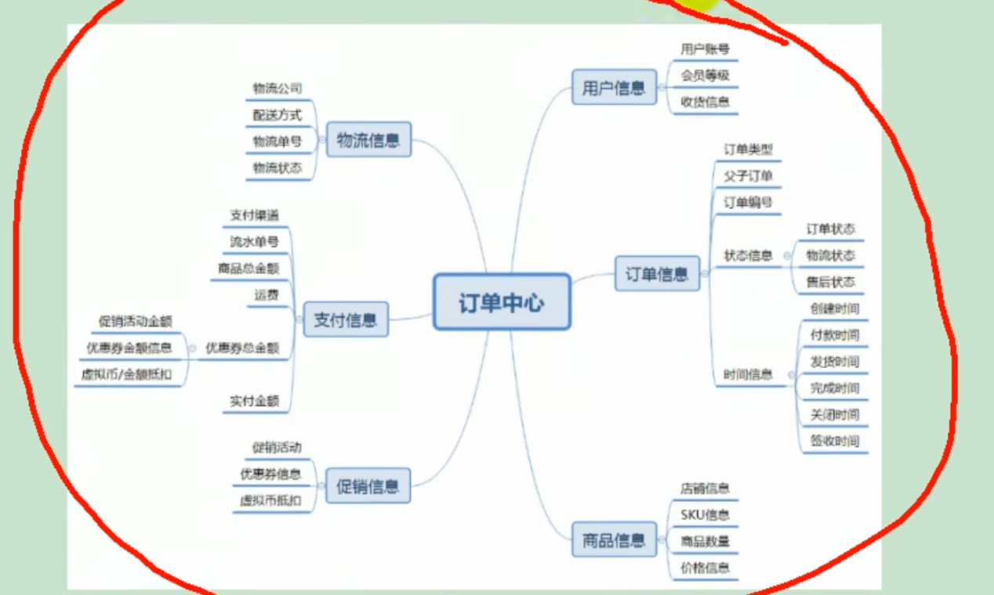

订单状态

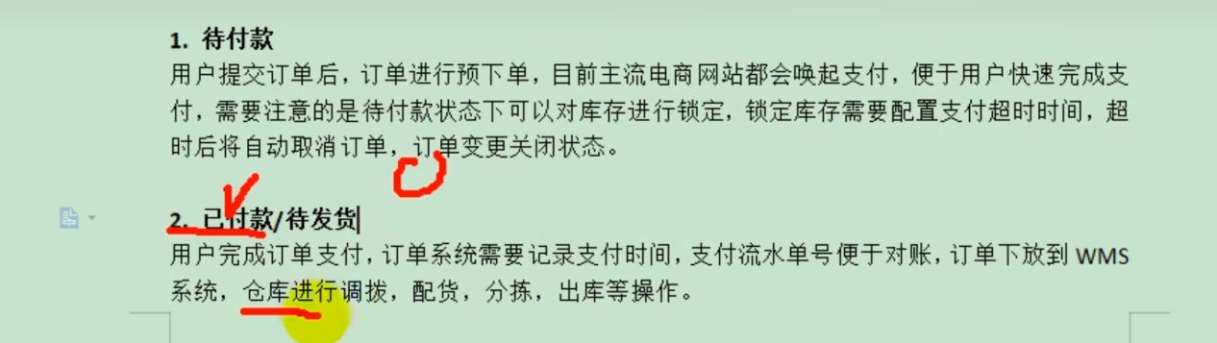

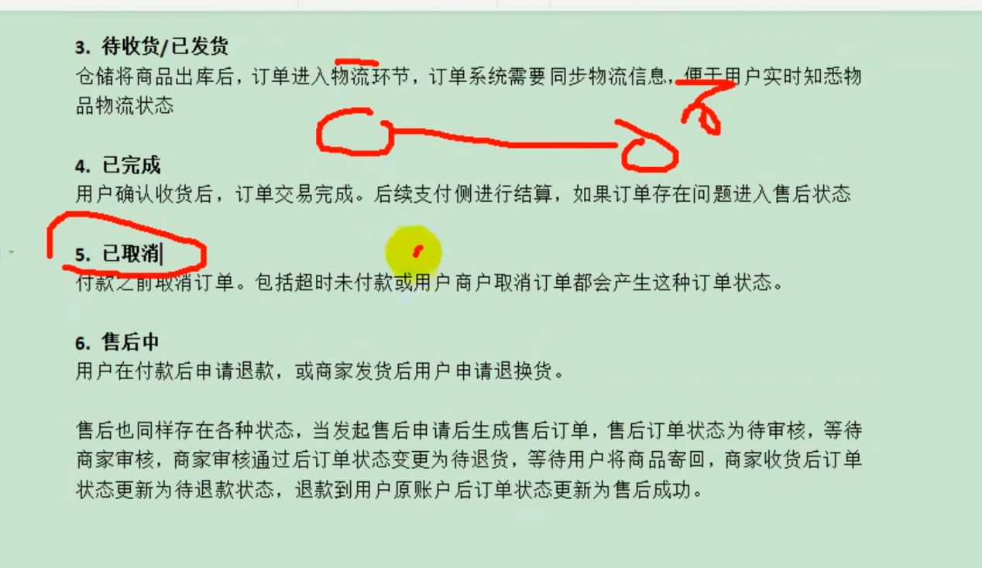

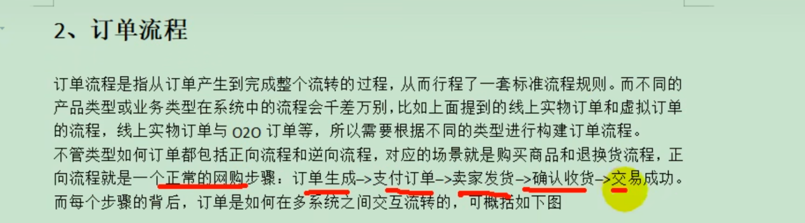

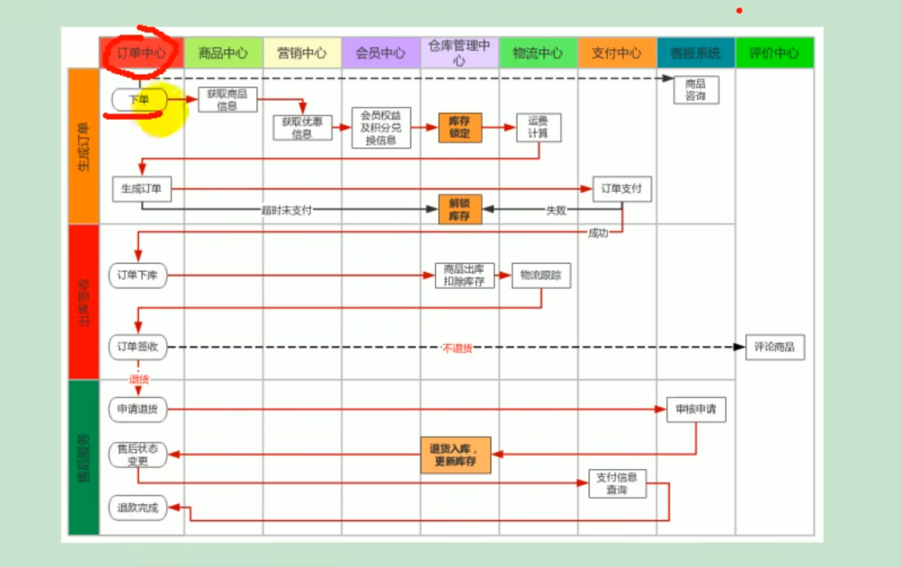

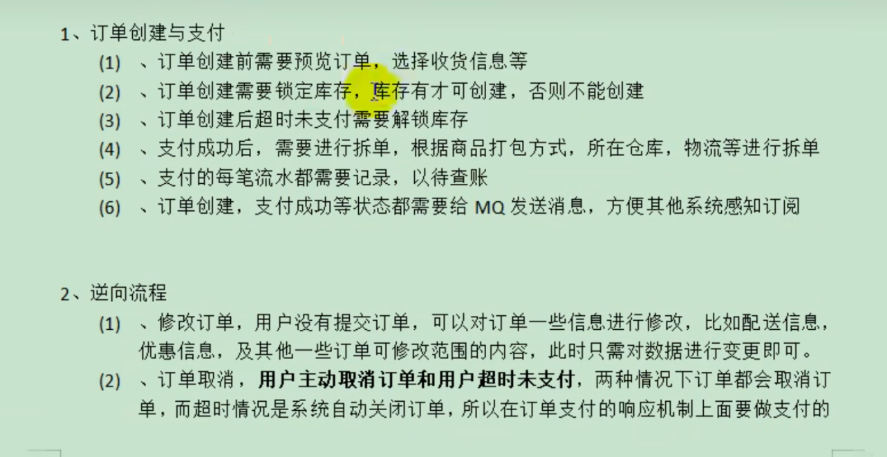

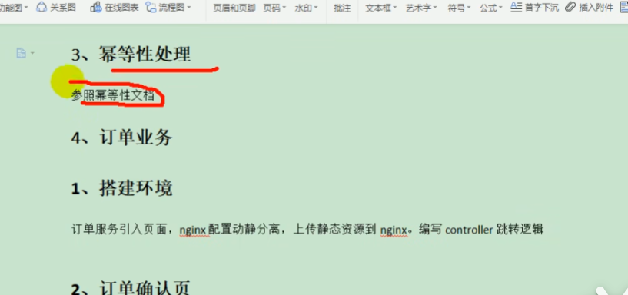

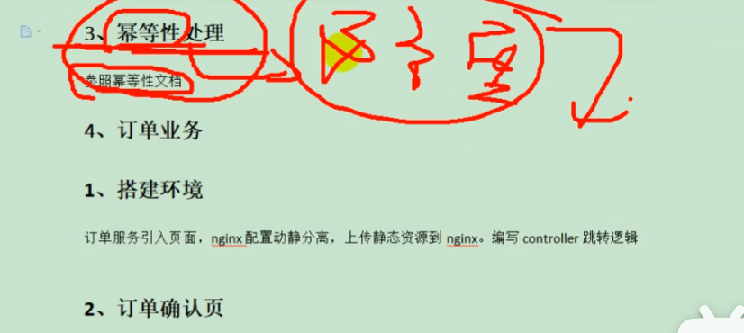

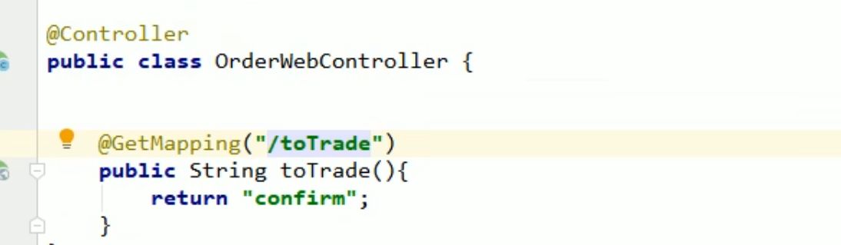

Order 模块儿中添加拦截器



配置拦截器

注册到webmvc

## 登录思想

Prehandler 取得登录中的session 使用springredis session 存储登录memberVo

ThreadLocal 实现 同一个模块儿中 共享session

## Oreder 中的登陆检测

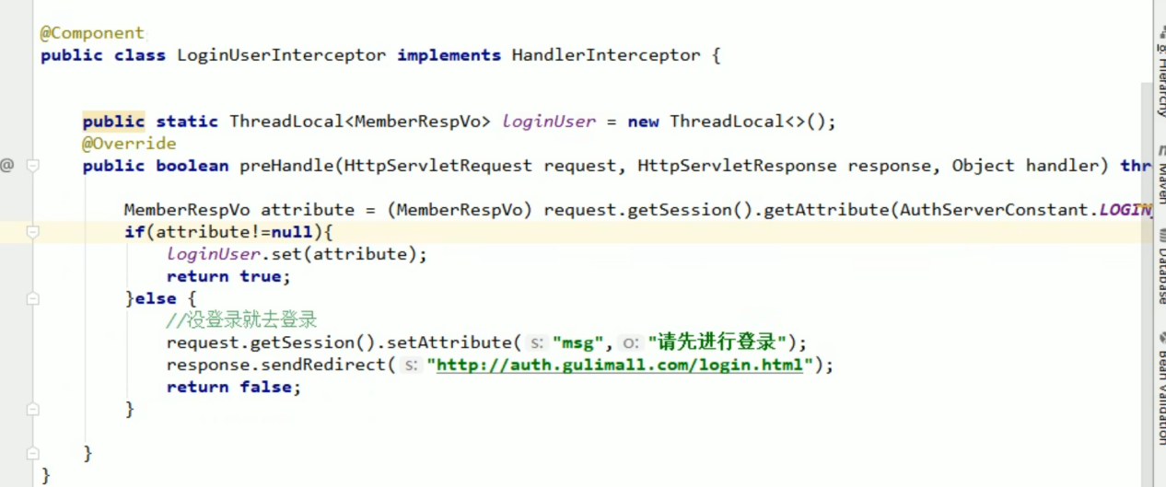

调用远程cart 获取所有购物项

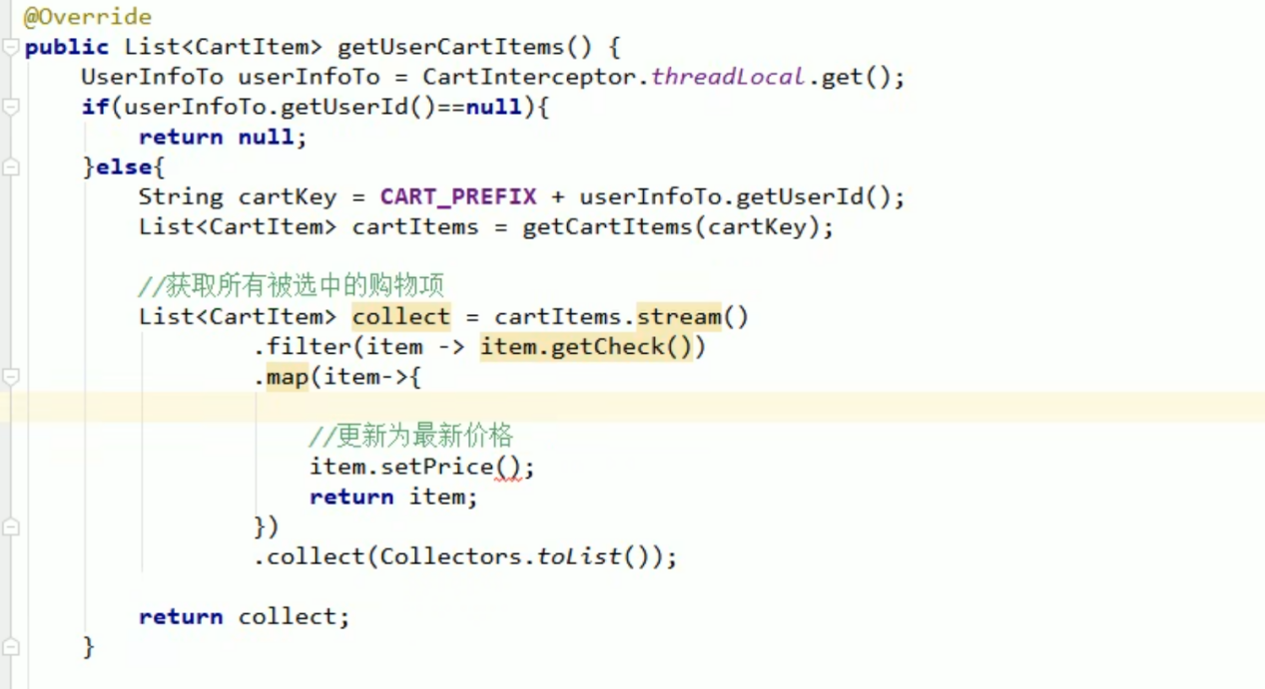

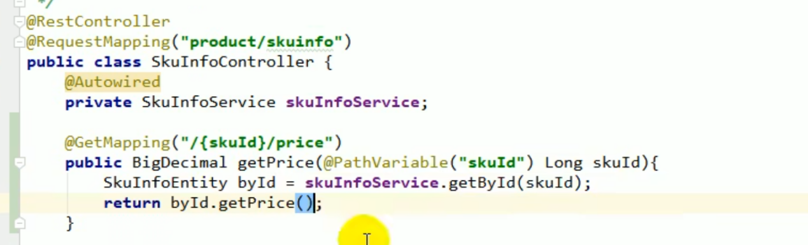

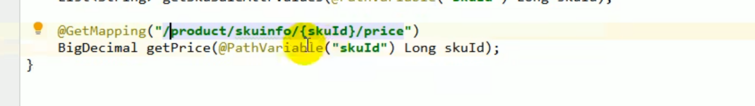

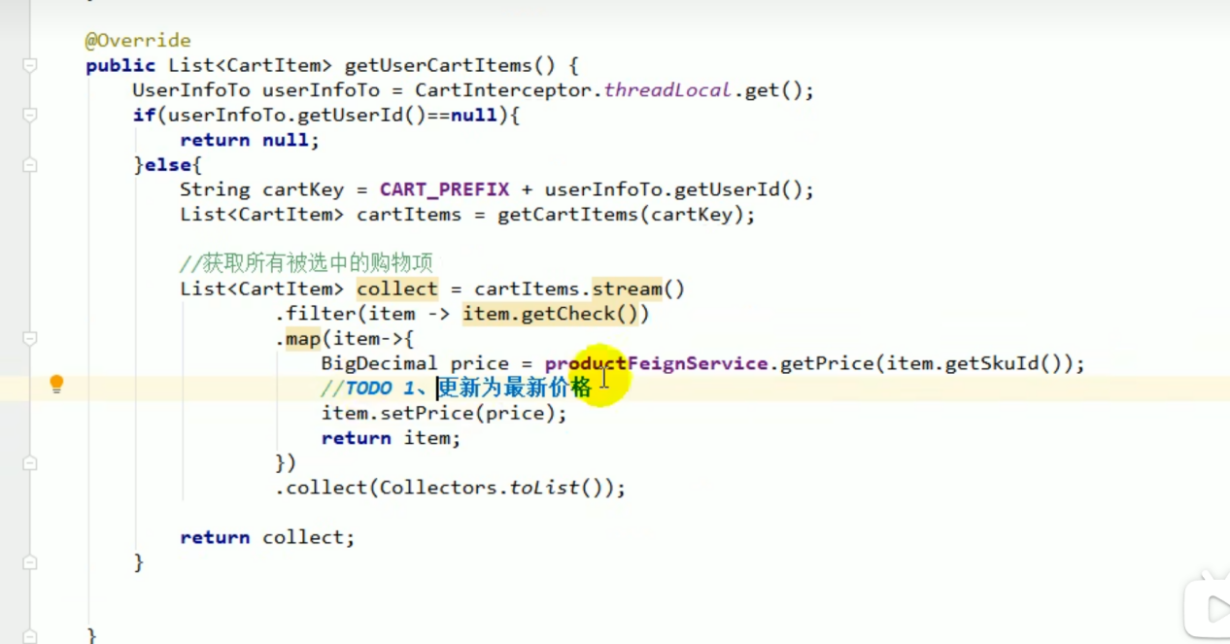

订单总额

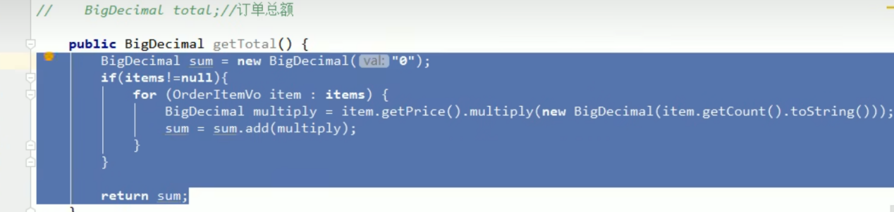

应付价格

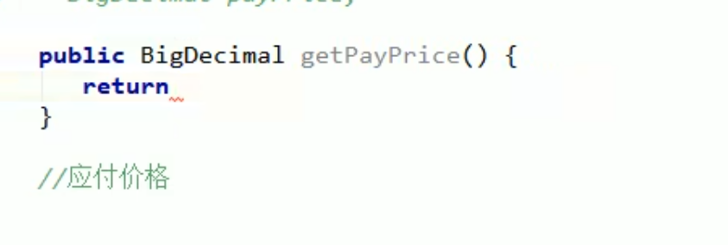

购物车 confirmVo 完成

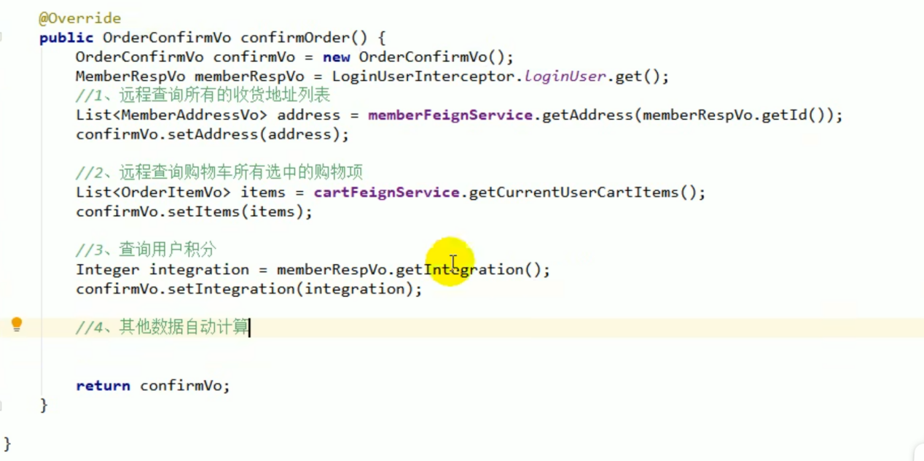

为了重复下单很多

订单确认页每次要携带令牌

订单确认 vo

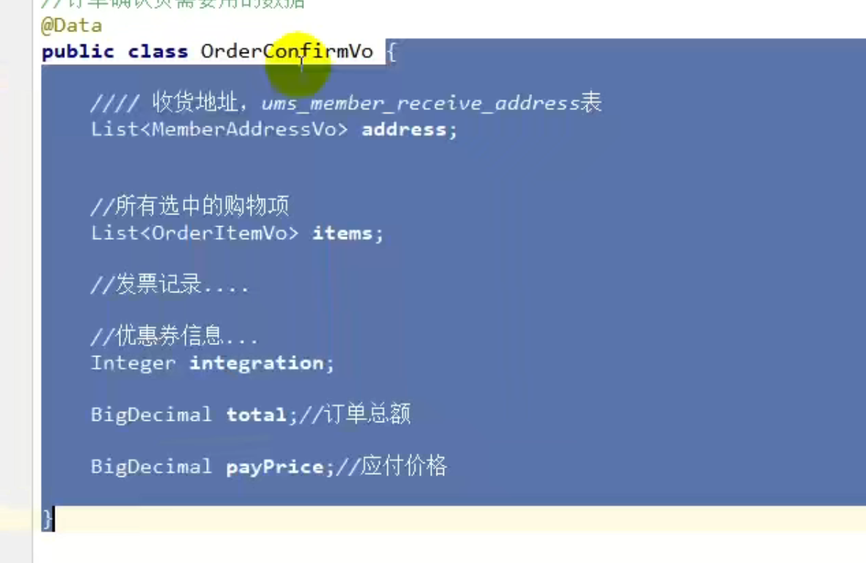

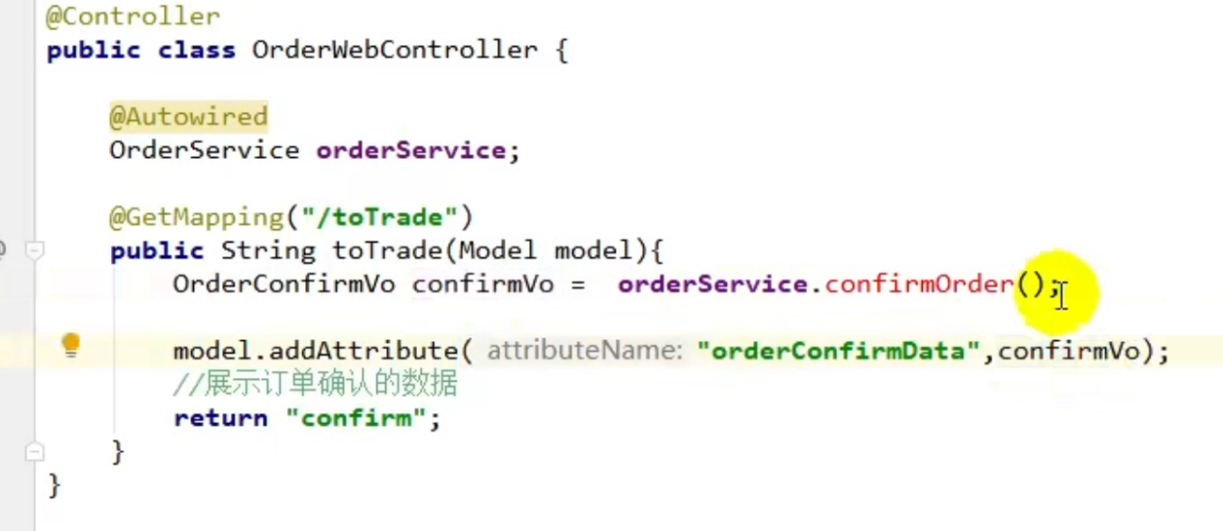

调用member 查询所有的收获地址

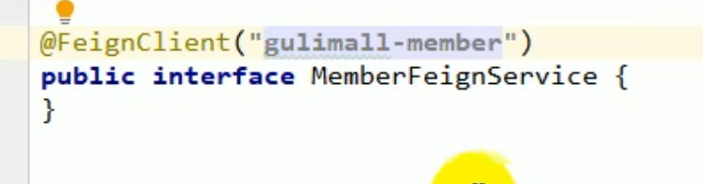



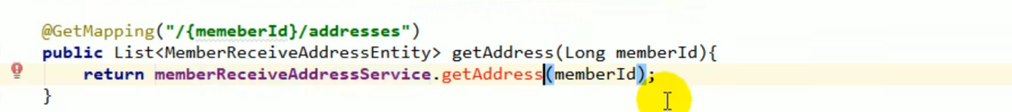

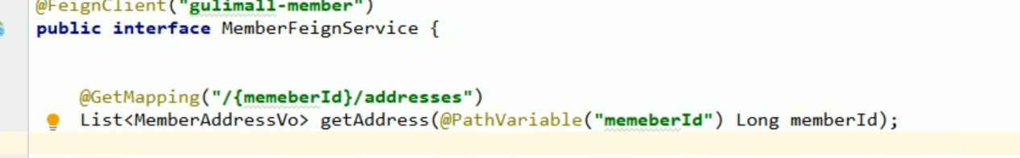

获取当前

# 远程feign调用 问题

远程服务无法获取session 中的用户对象

Feing 会 构造请求 并使用蓝机器 请求不带header 也就没有cookie 中的数据

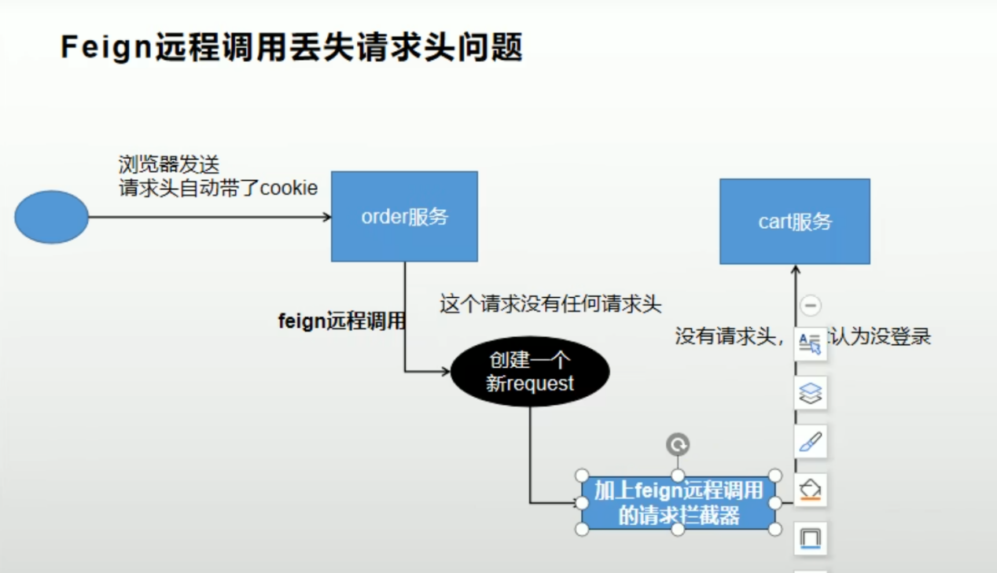

放一个拦截器

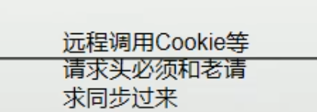

异步编排

获取购物车

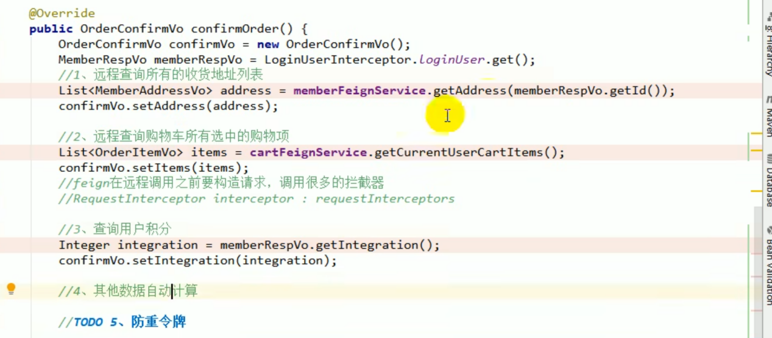

Order service 中注入executor

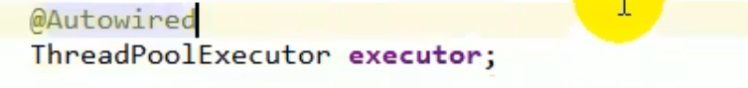

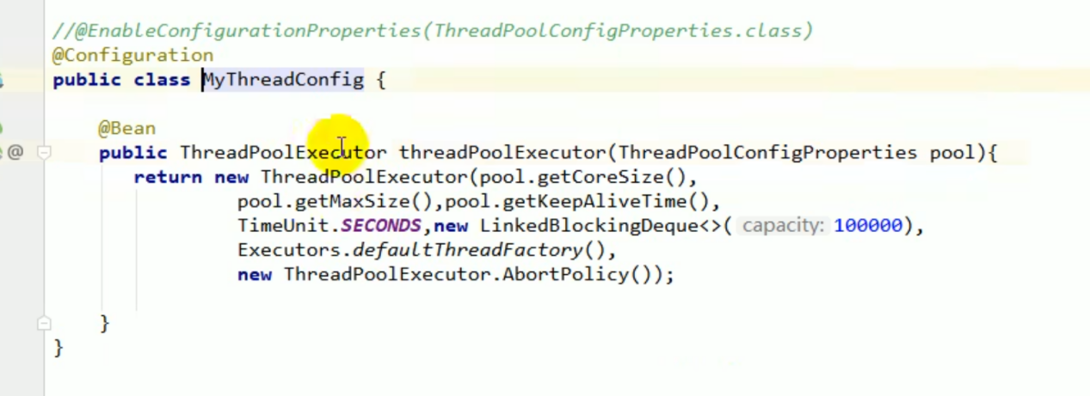

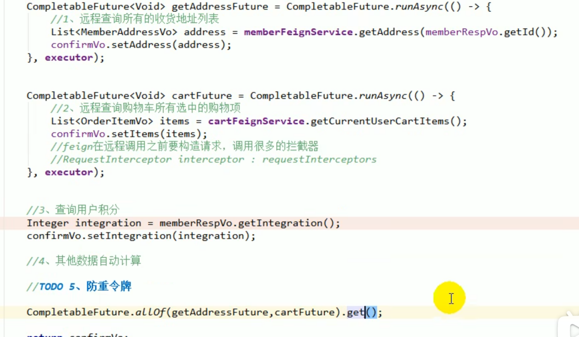

## 异步feign情况下丢失上下问 cookie 的问题

Request context holder 是基于threadlocal 的

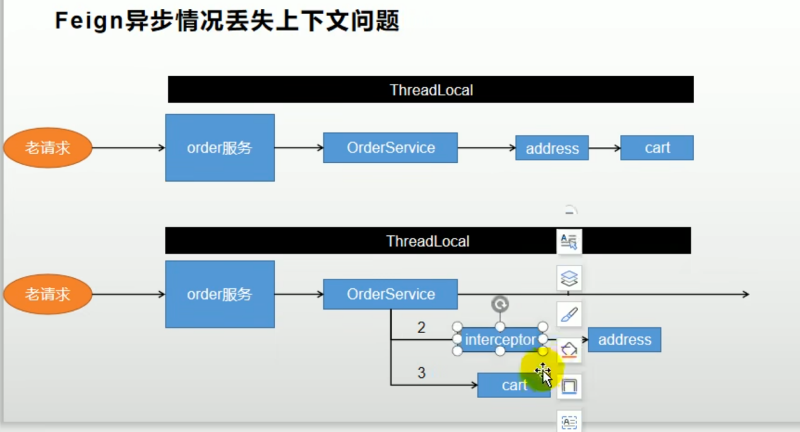

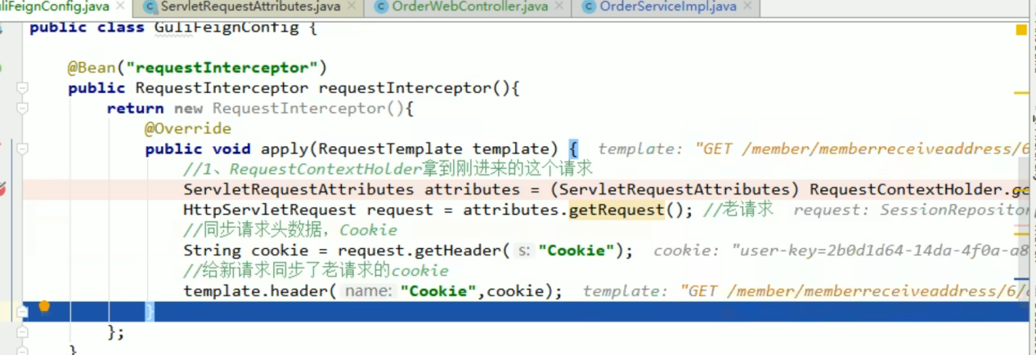

这里红行下一行为空指针

原因 requestcontextholder 使用threadlocal

在每个自己的线程中 放入需要的变量 老请求 ，进入

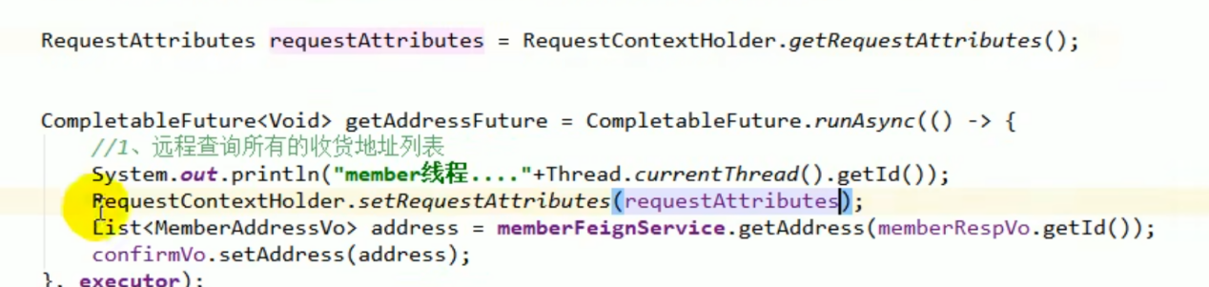

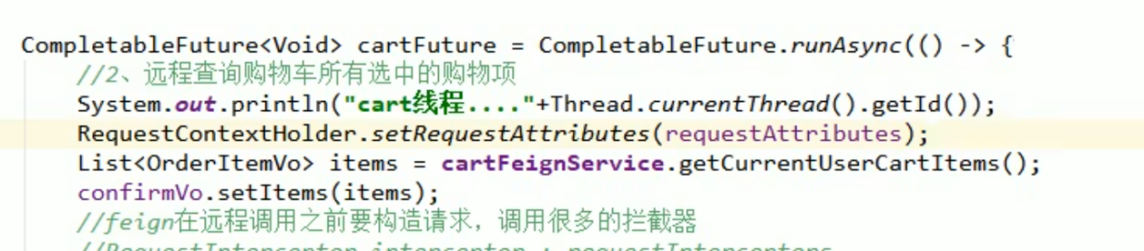

Feing 的拦截器

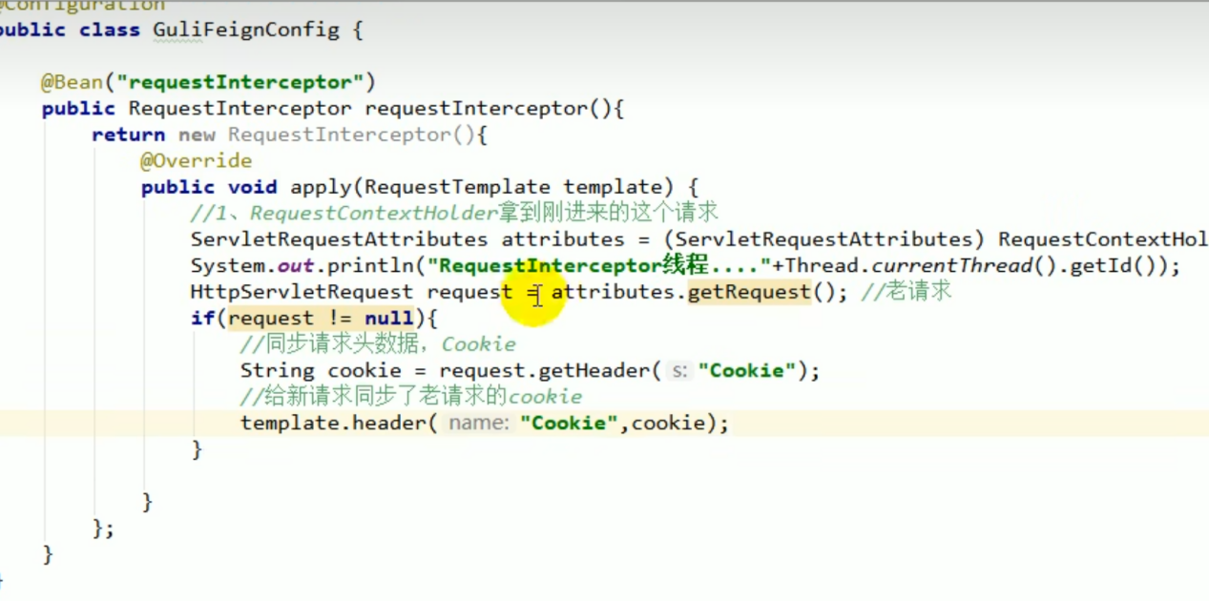

# 异步的使用

商品详情页异步

结算页 异步

异步 中 feign的请求头无cookie 问题

使用springcontextholder 来替换老的请求

由于springcontextholder 使用threadlocal 异步中

需要在每个异步任务中重新 requestAttributesSet

# 订单页结算远程查库存

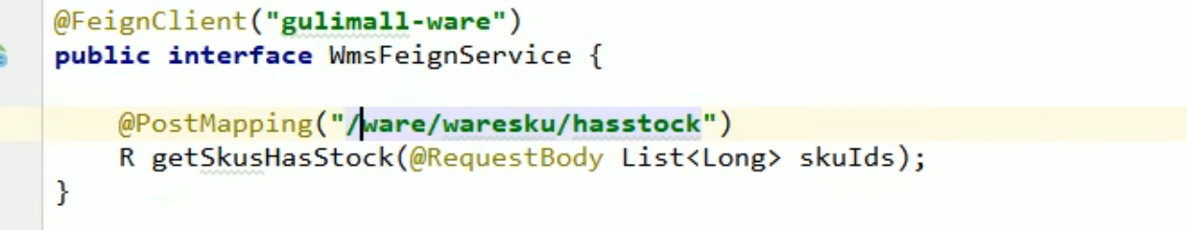

会返回是否有库存vo

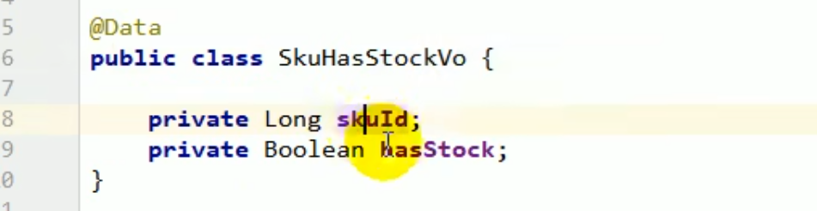

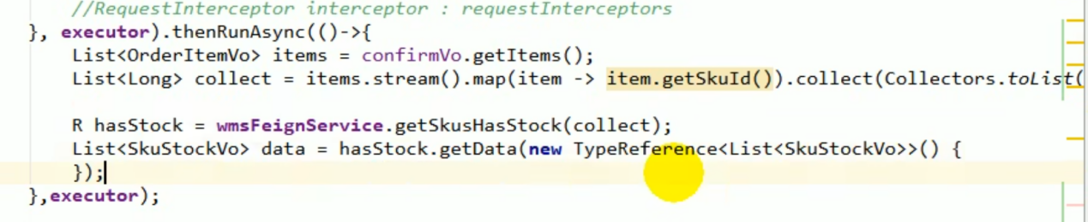

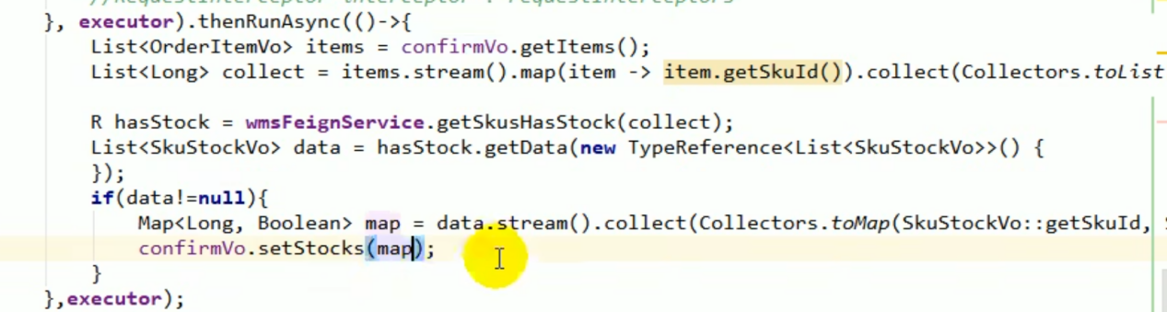

Ware 中添加计算运费的方法

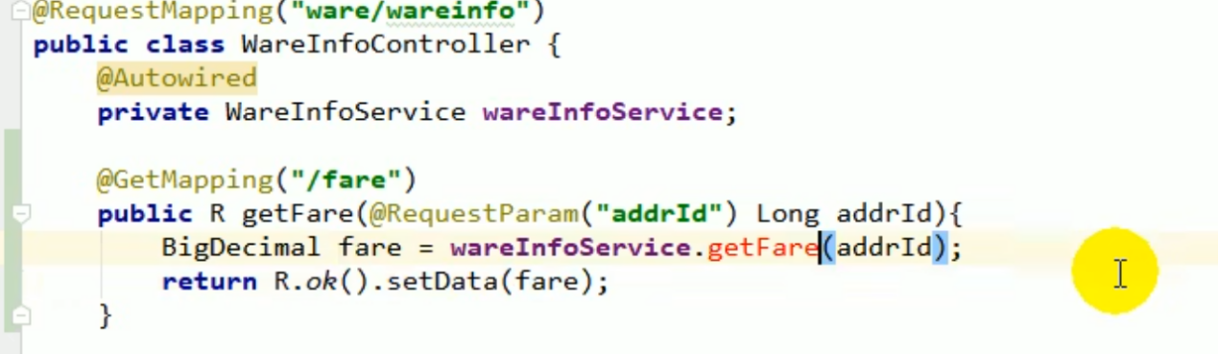

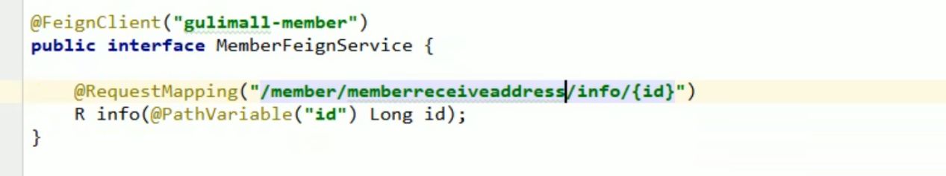

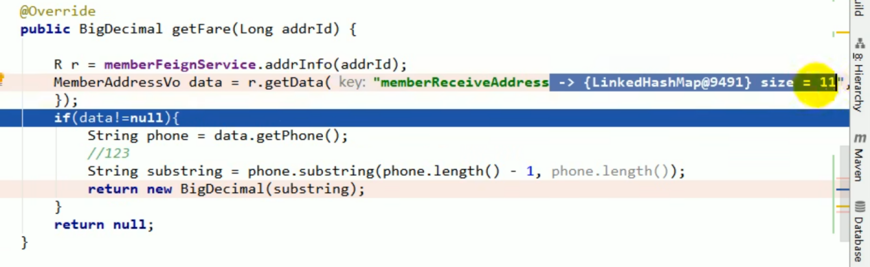

# 幂等性

提交一次和提交一百次是一样的m

1 的多少此幂都是1

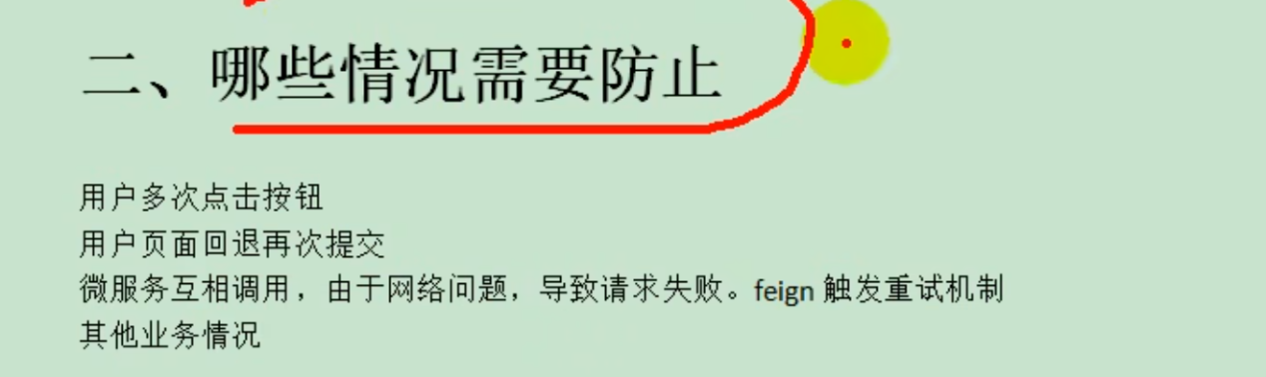

## 解决方案

订单号 添加唯一约束



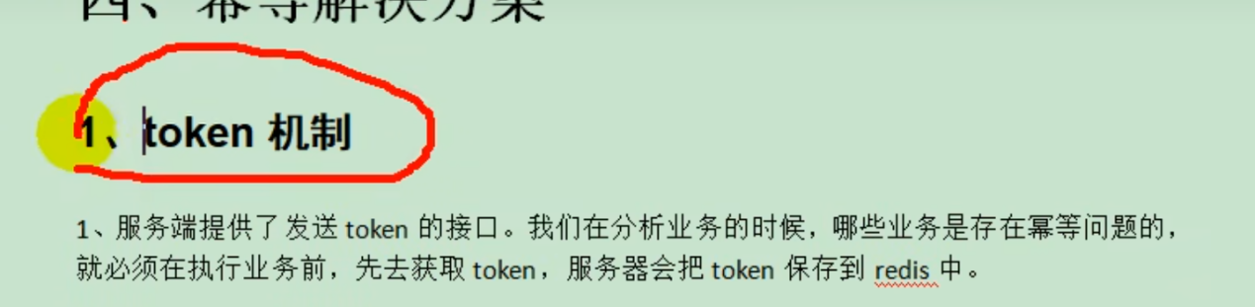

提交订单 双方令牌一致 才能提交

令牌机制 获取 对比 要删除 原子性 隔离性

Lua 脚本

## 解决方案第二种

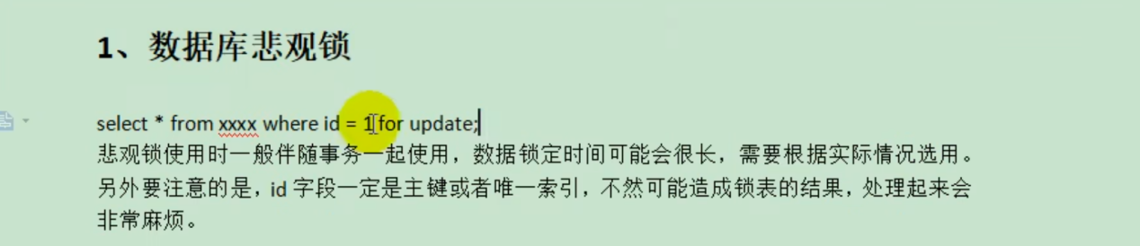

各种锁

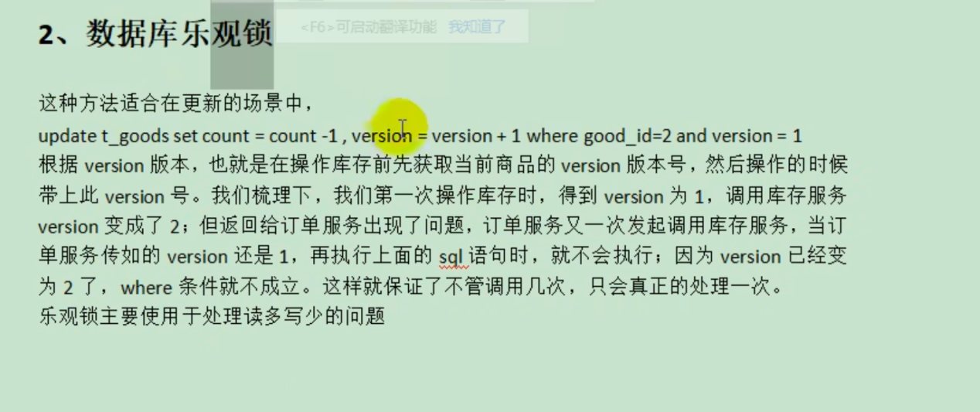

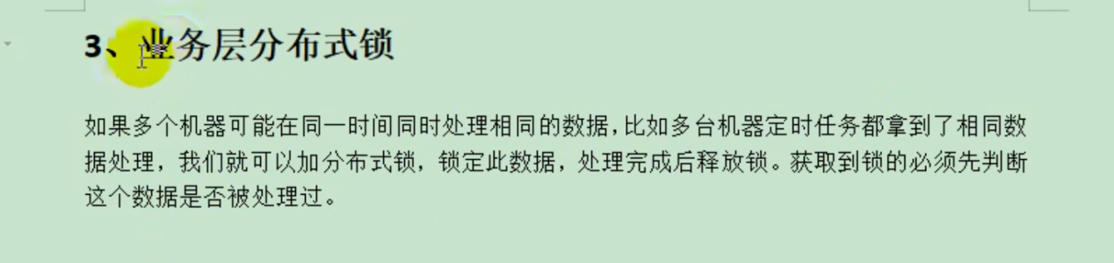

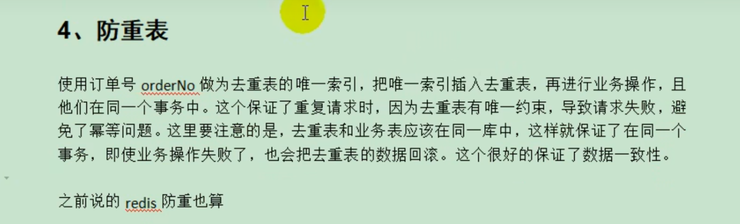

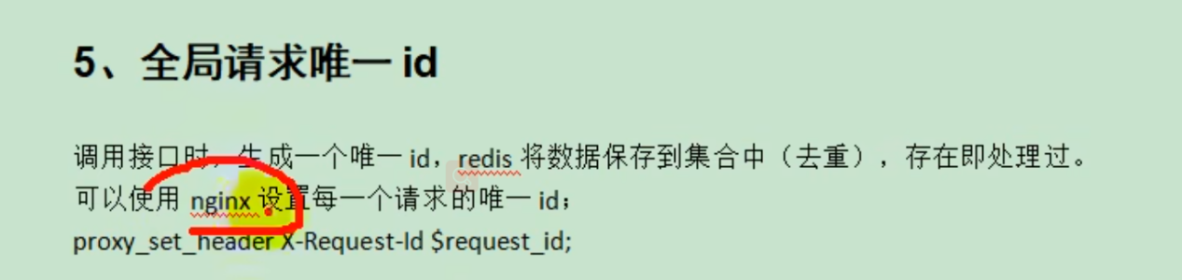

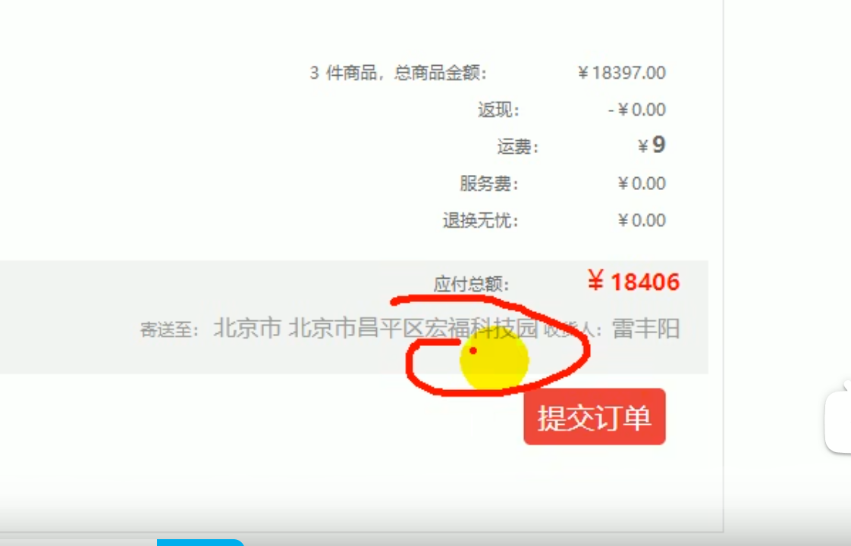

## 订单确认页 提交 以及流程

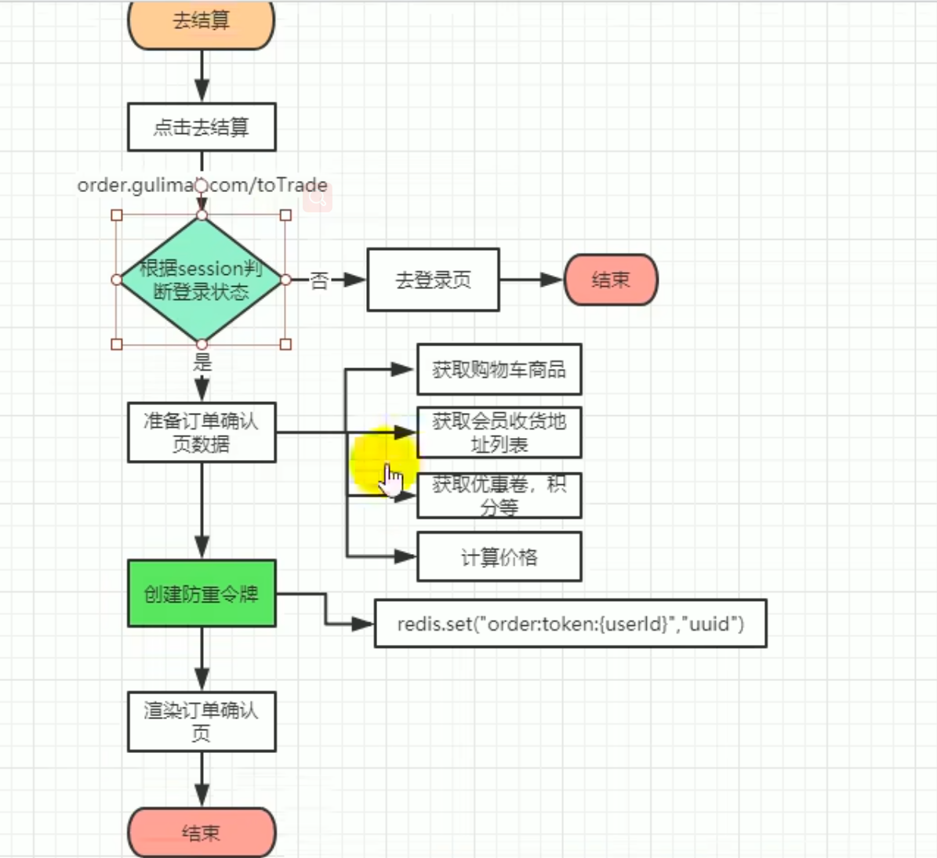



Redis 设置令牌过期时间30min

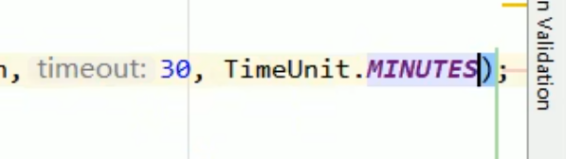

隐藏域token



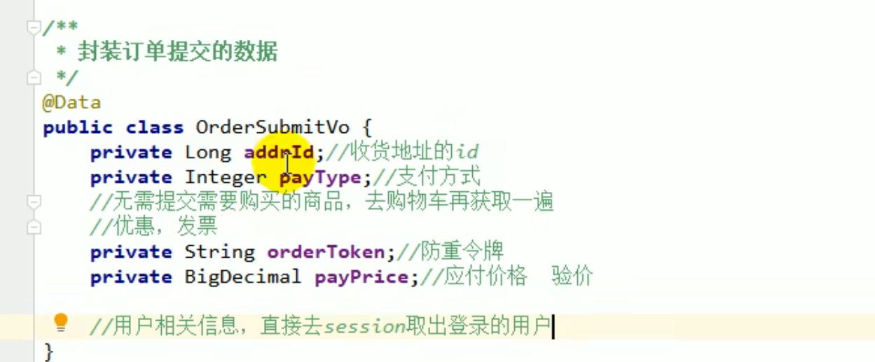

提交订单后返回的vo

Confirmordervo 返回函数

# 确认订单后提交的代码

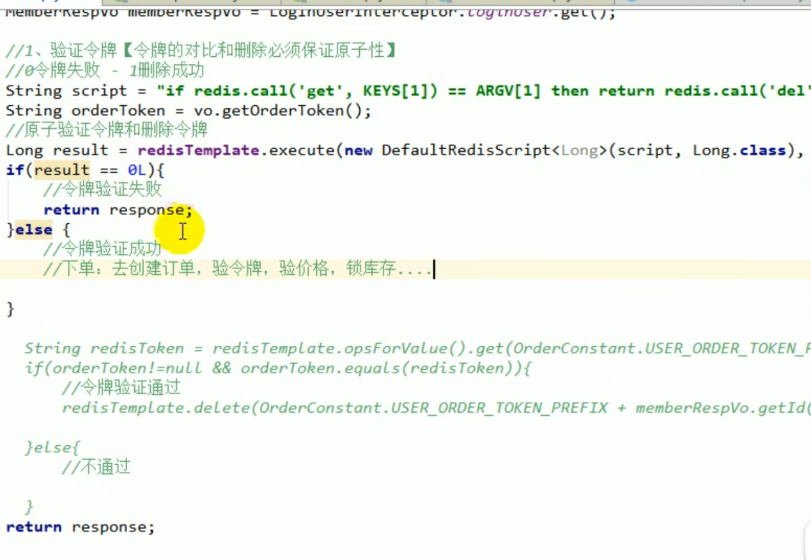

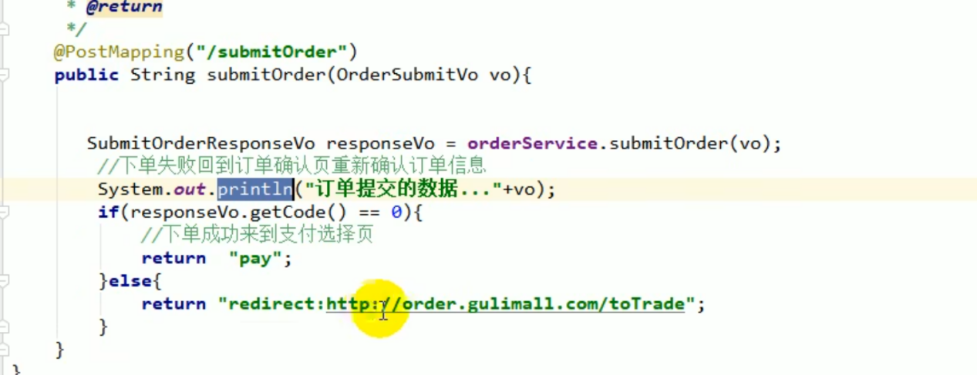

创建订单创建好的to

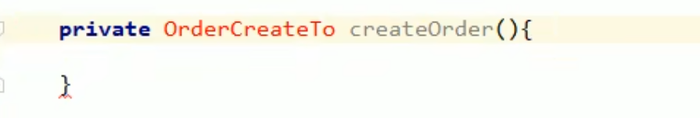

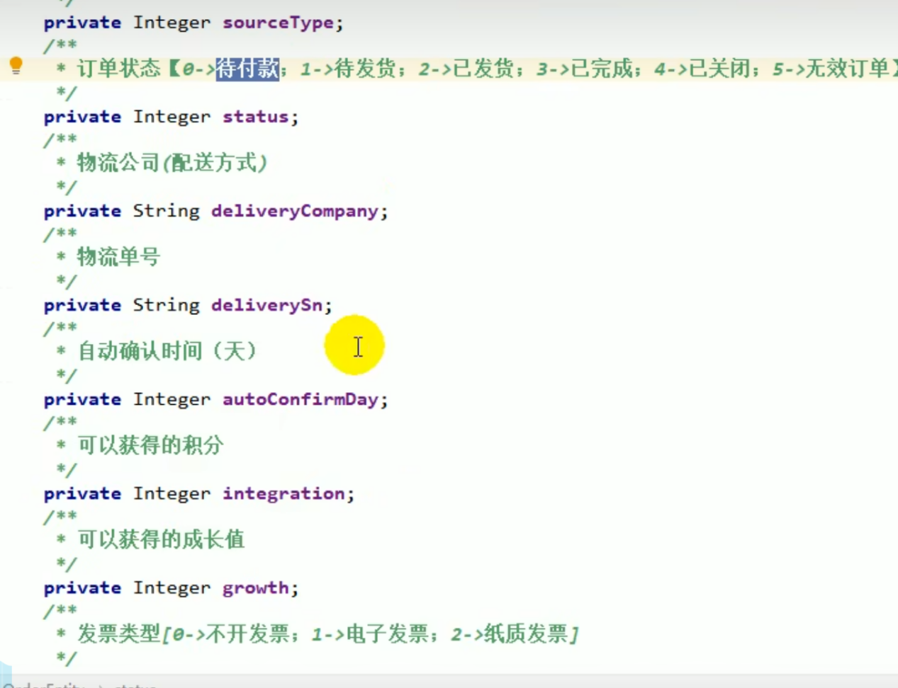将submitorder vo 放入threadlocal

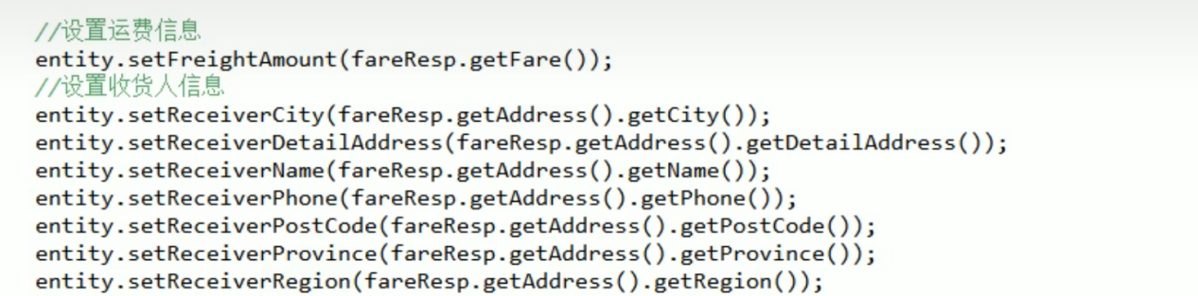

从购物车获取订单项所有数据

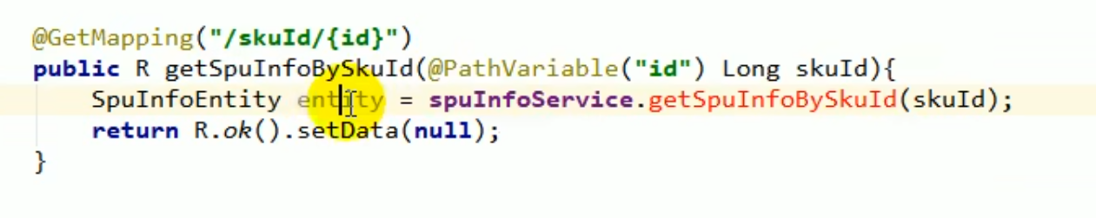

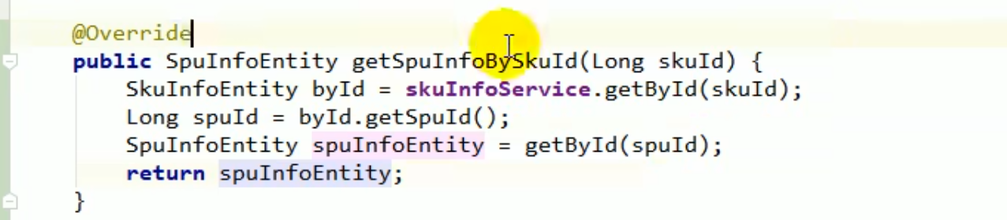

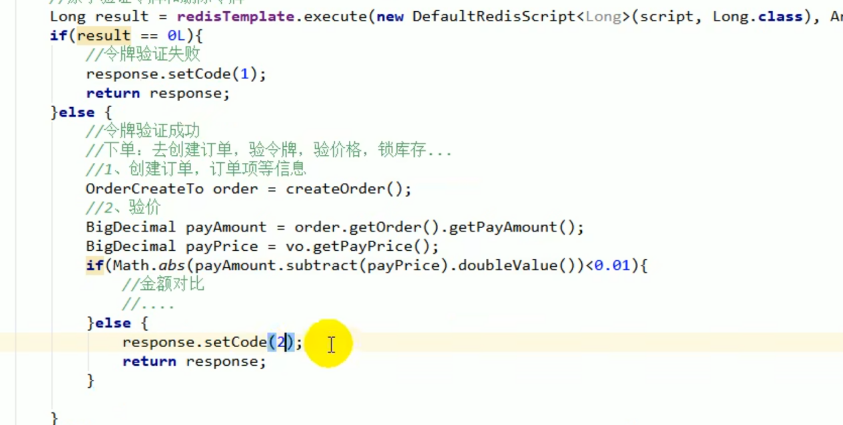

## 构造订单 完成

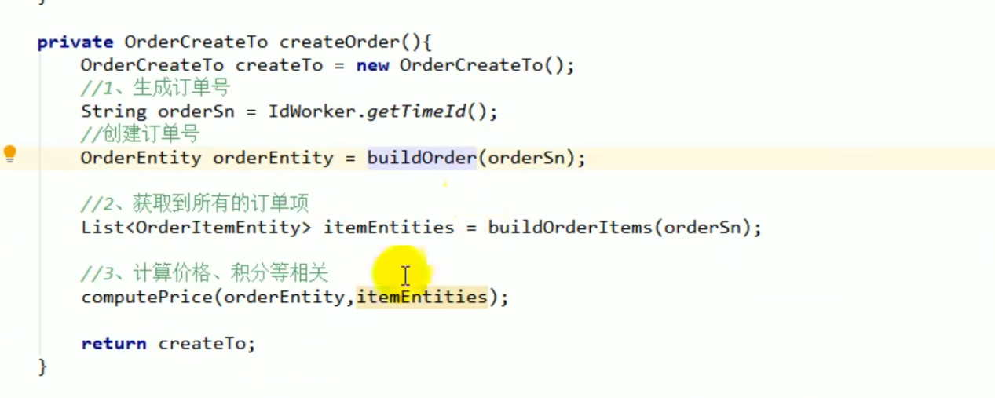

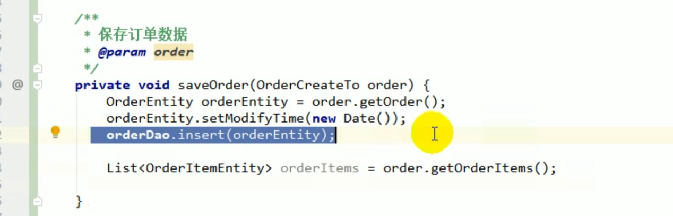

# 订单创建完成

## 流程 提交订单会返回一个ordersubmitvo

提交订单

接下来锁库存

库存不够 就无法创建

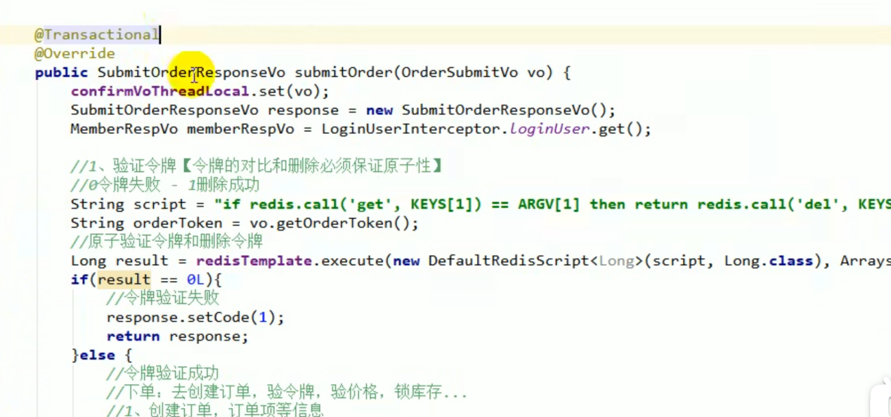

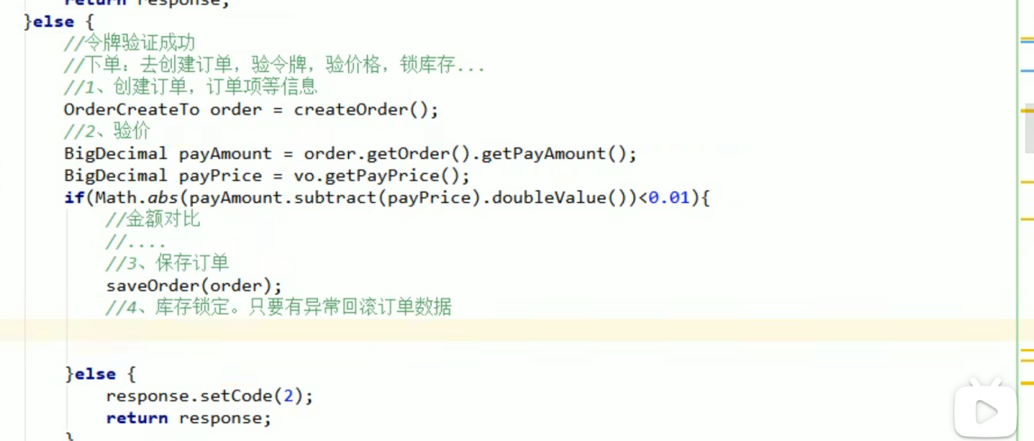

# 锁库存

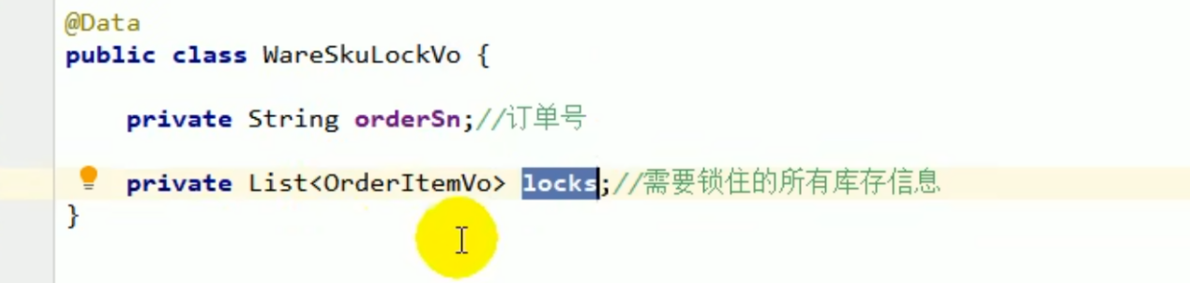

锁库存接口

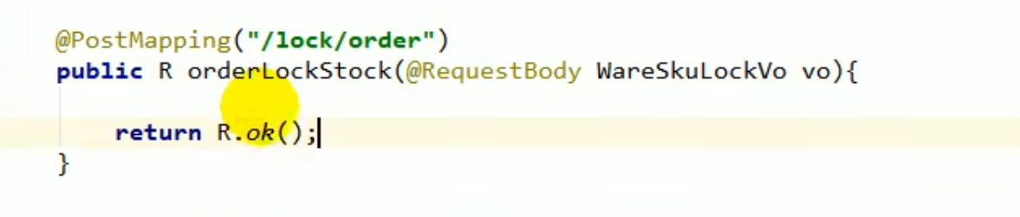

锁定返回的vo

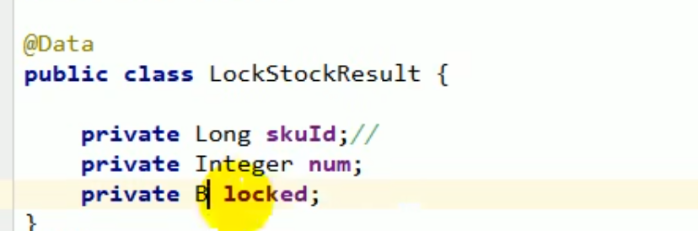

Order 中加入feign库存的锁定

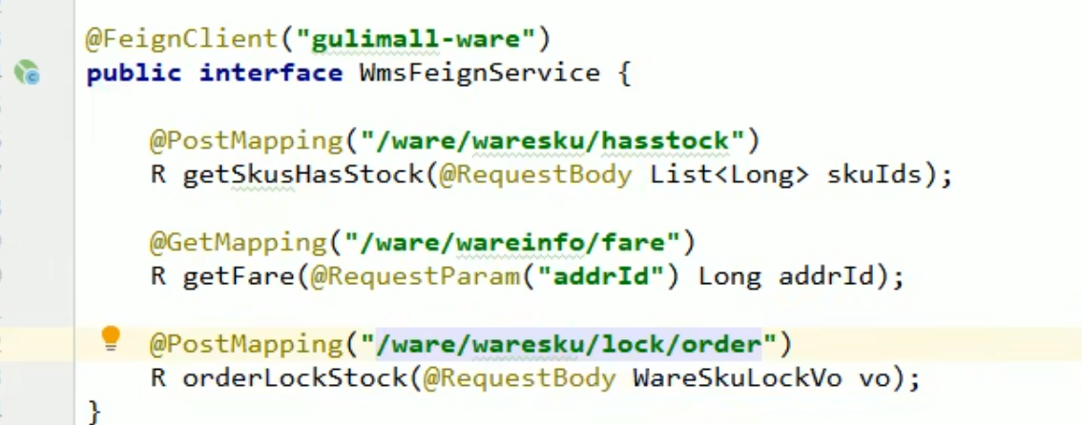

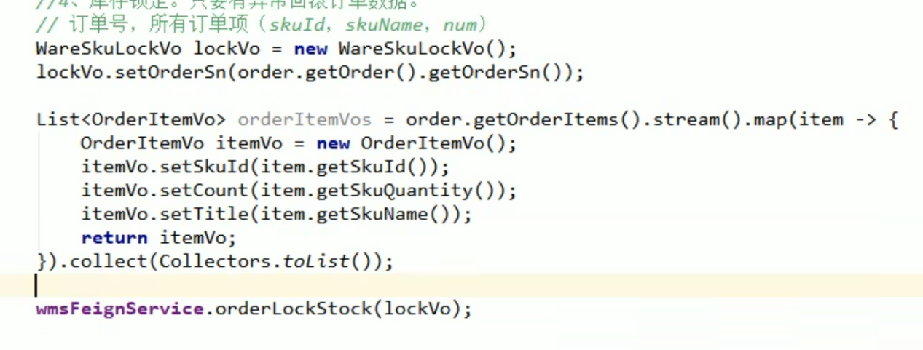



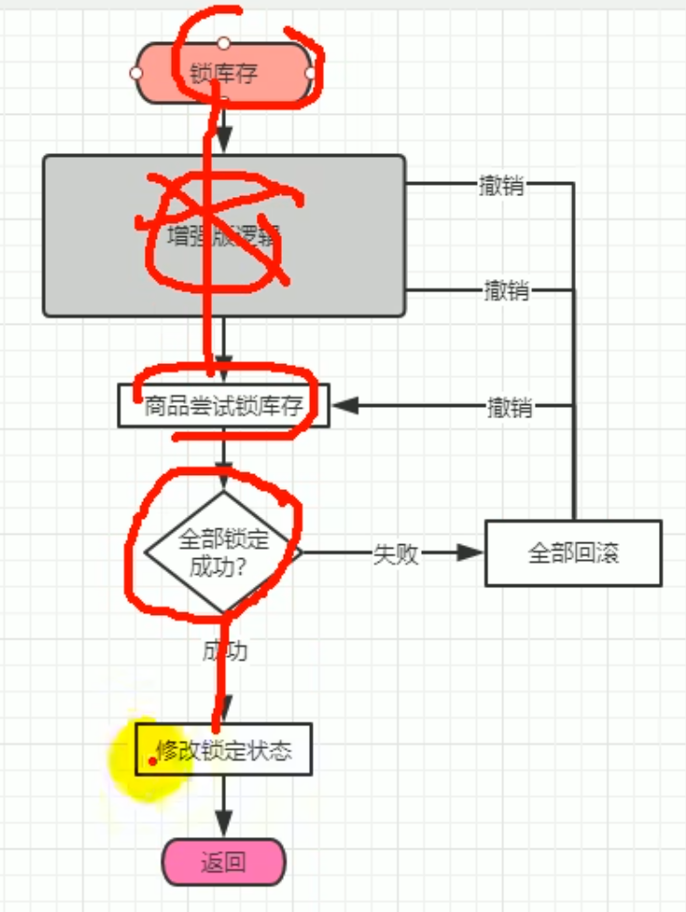

## 查出商品在哪个仓库有库存

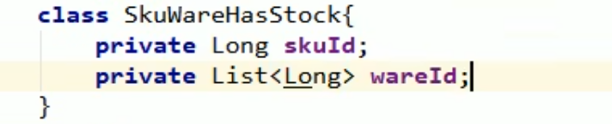

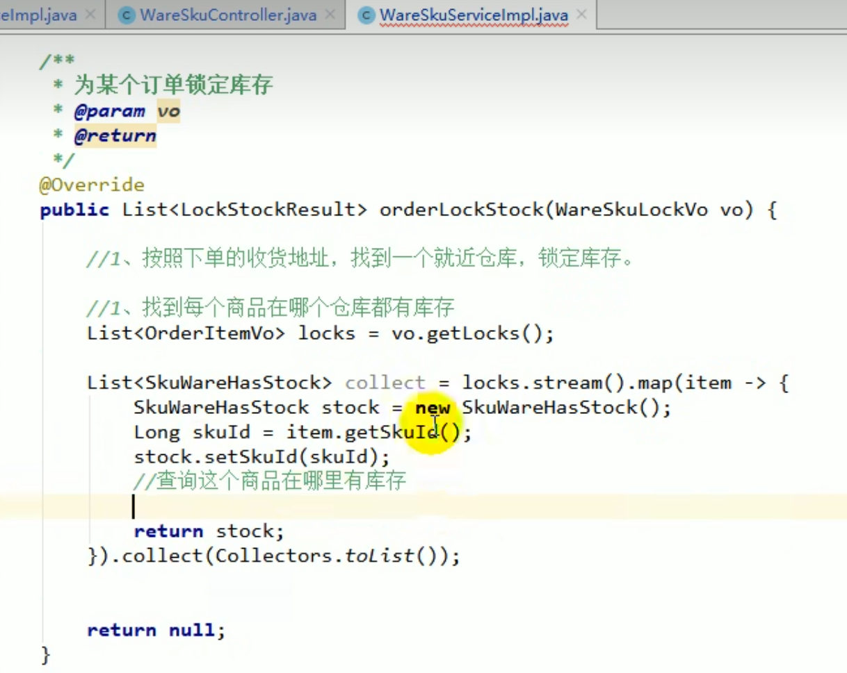



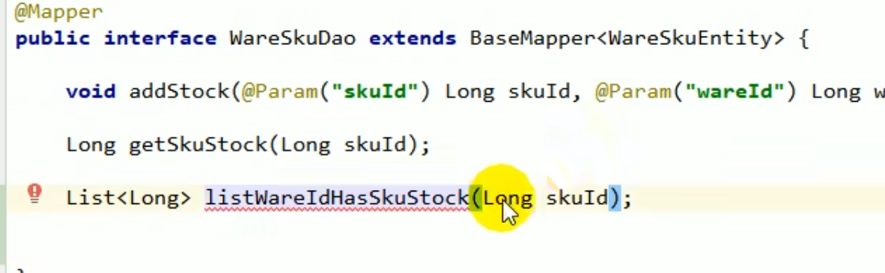



 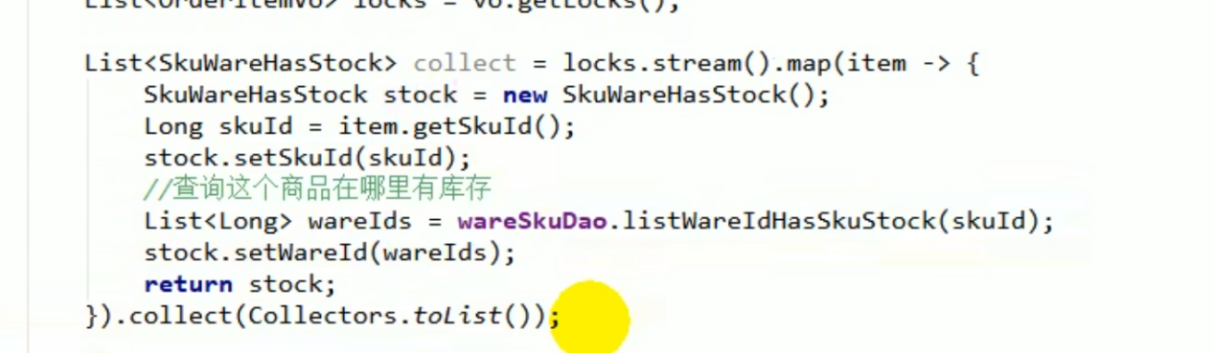

自定一没有库存异常

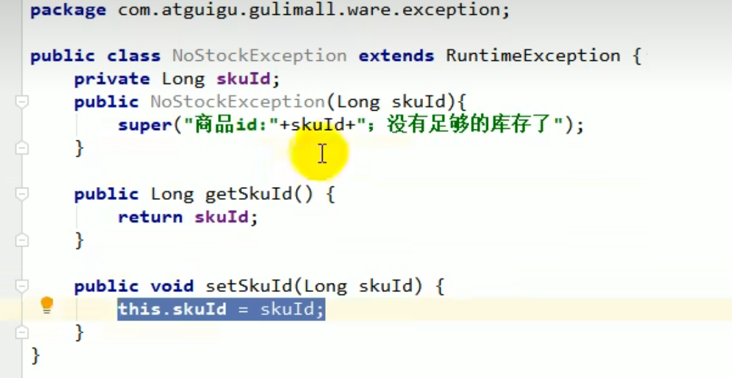

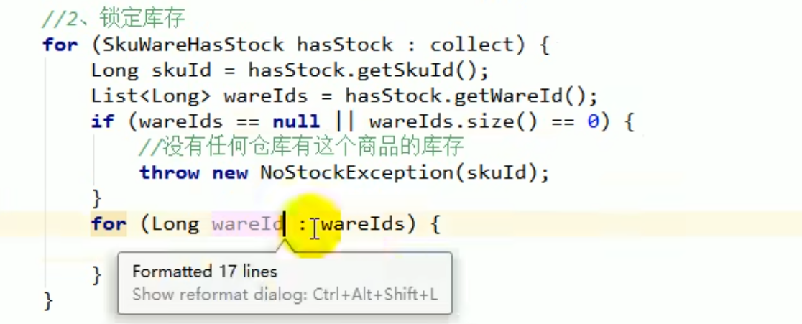

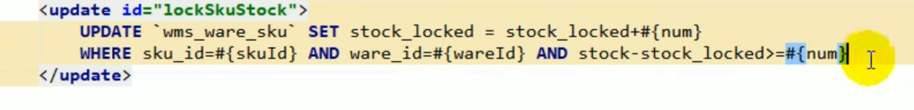



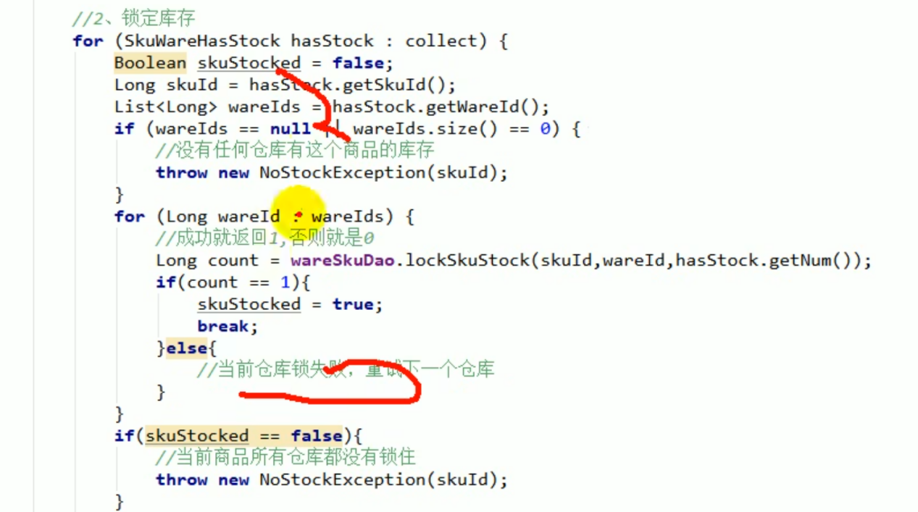



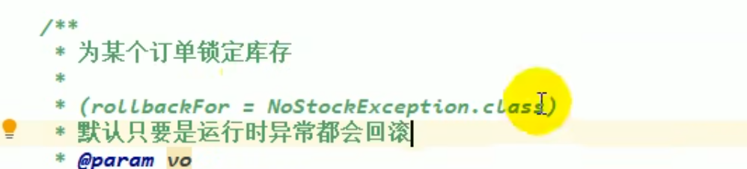

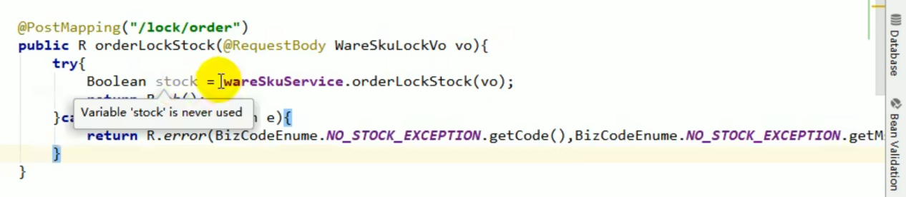

提交订单 跳回去

携带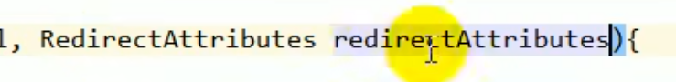

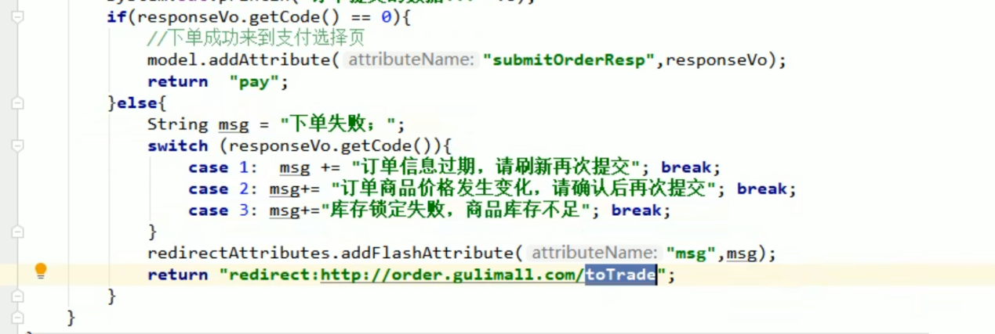

RedirectAttributes 是放在session 中 的

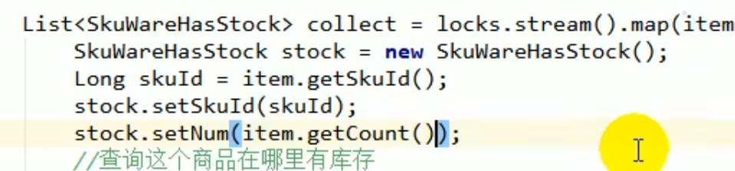

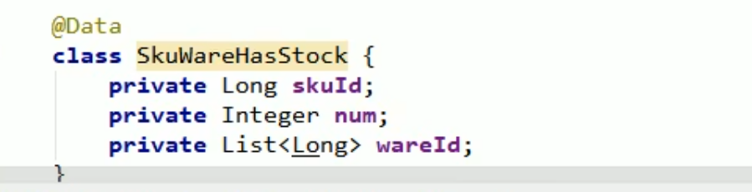

所库存的sql



加了transactional 注解 抛异常才能回滚

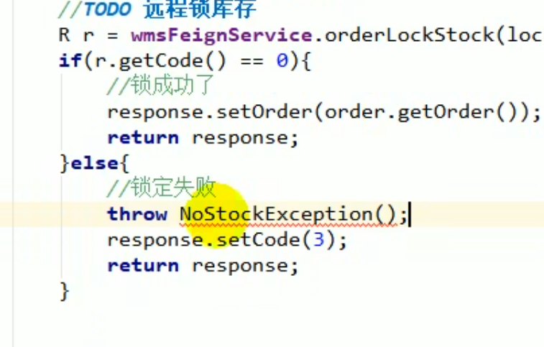

# 商城业务 分布式事务

坤村远程调用 超时，出现了异常 ，是一个加一场，实际上已经锁库存success

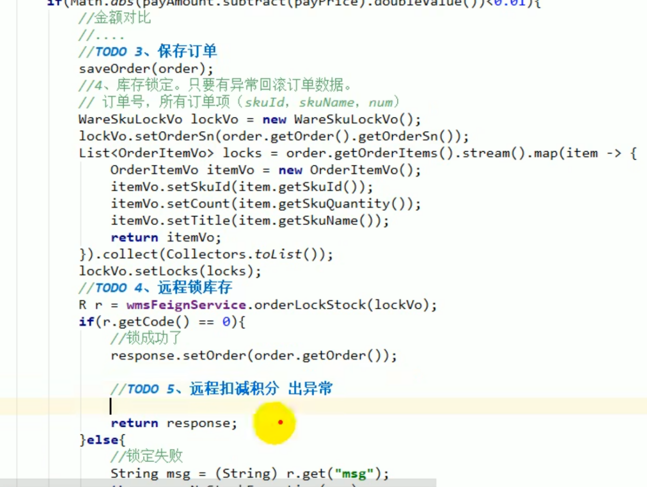

分布式的 todo5 出现异常，todo4 没有办法回滚

当前order 服务连不了远程的数据库

已经扣减的远程库存服务肯定不会回滚

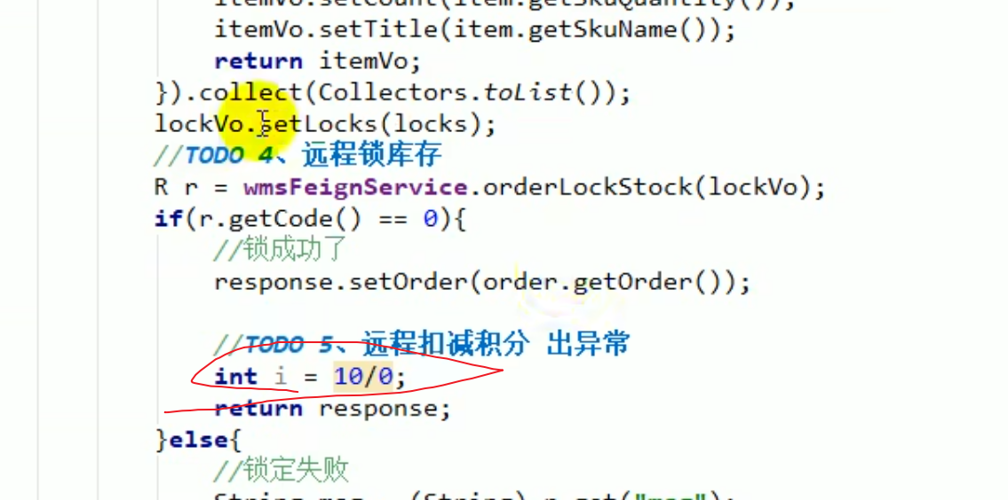

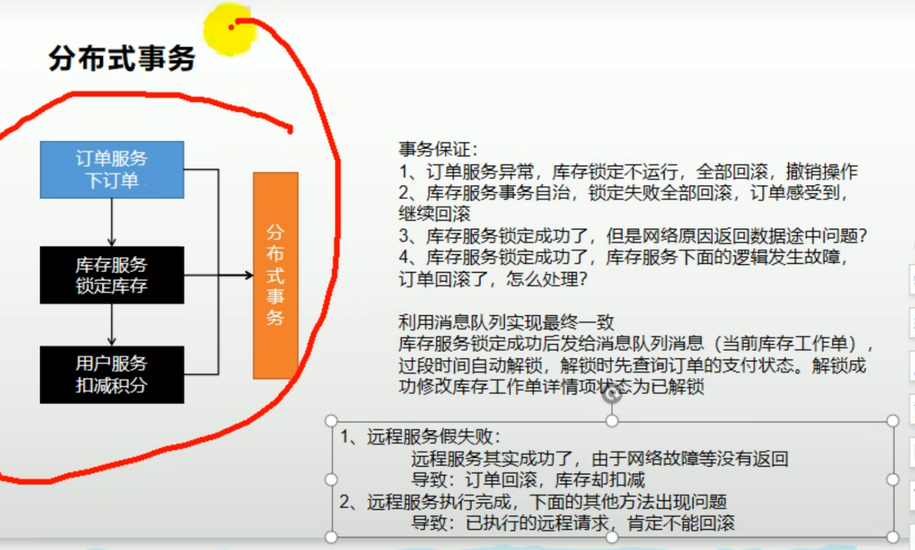

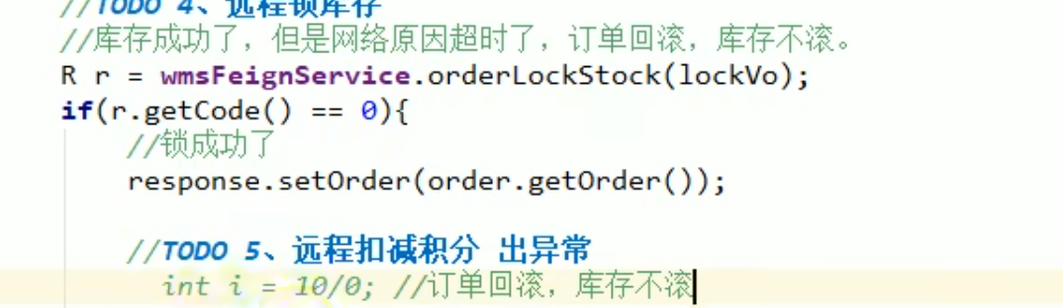

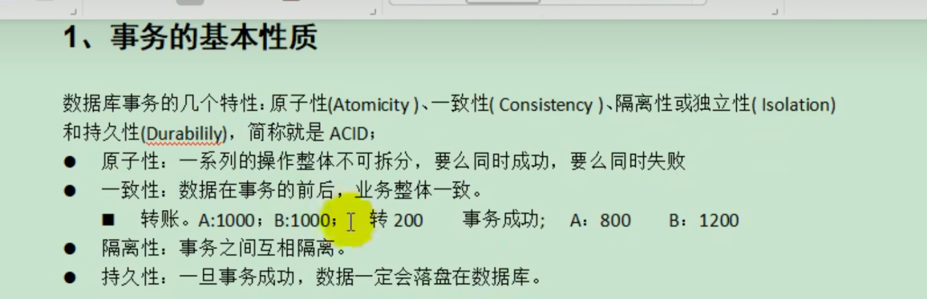

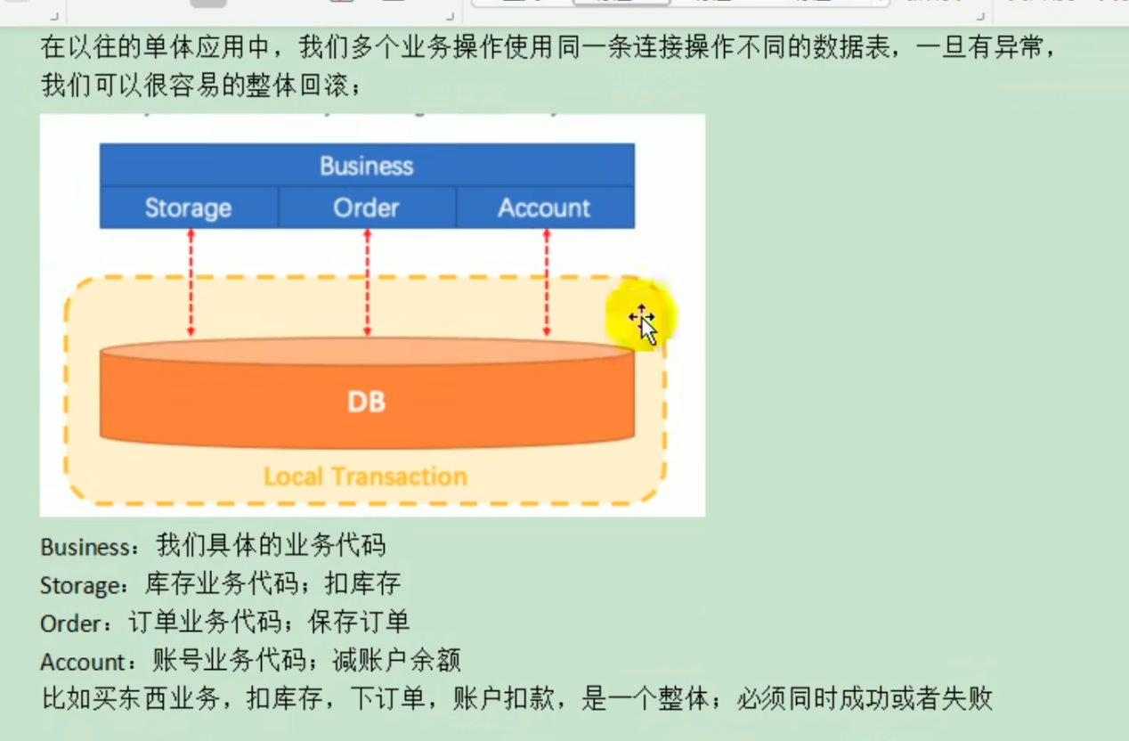

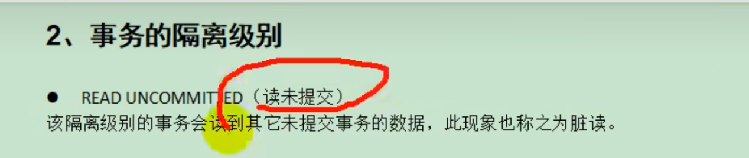

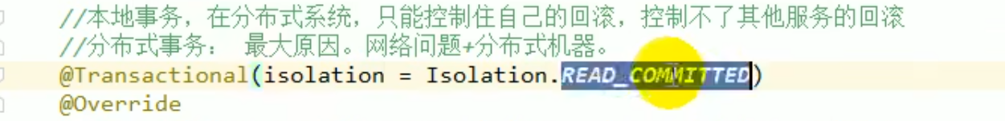

# 传播行为

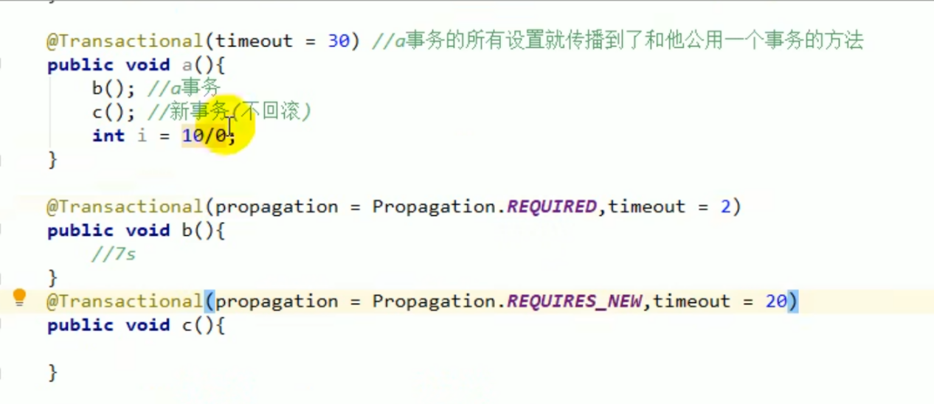

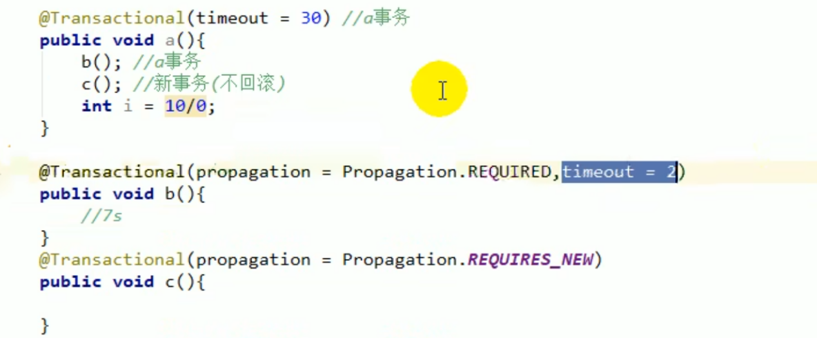



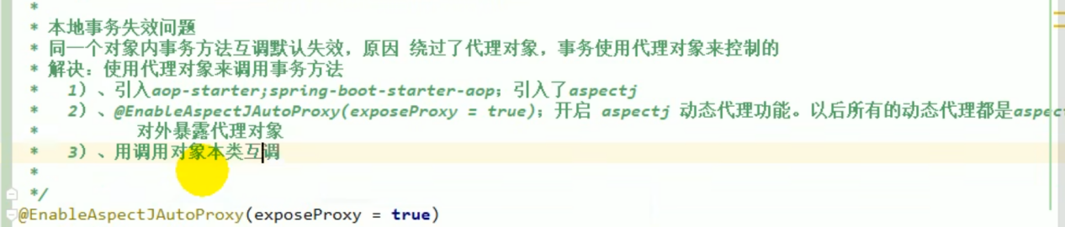



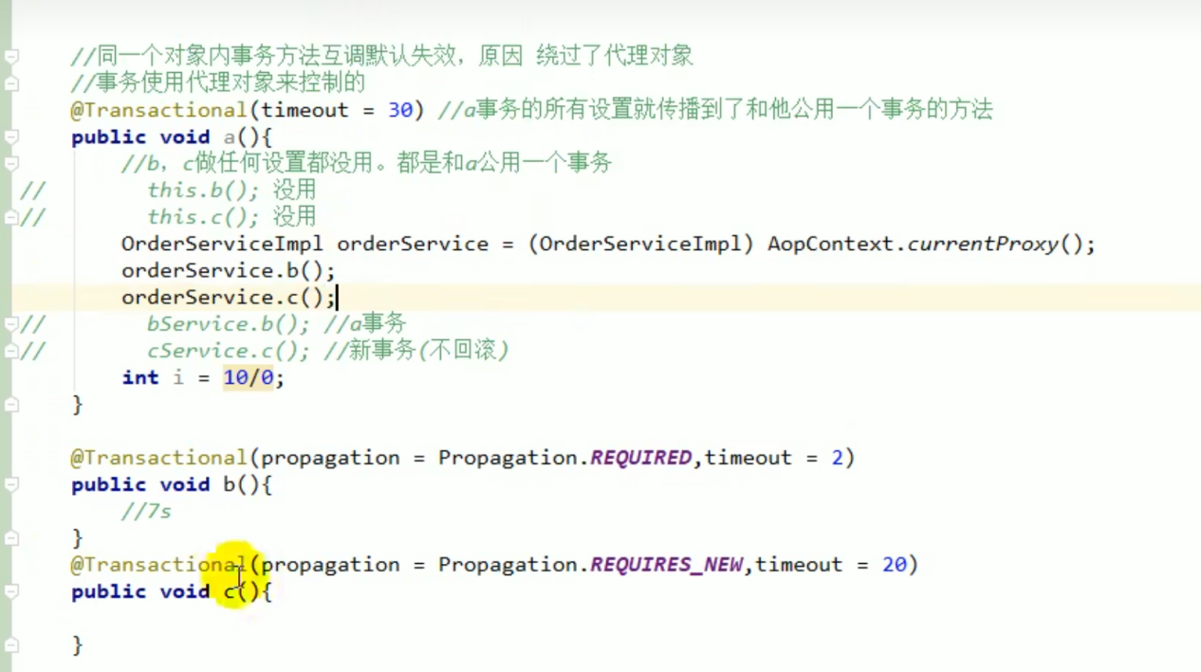

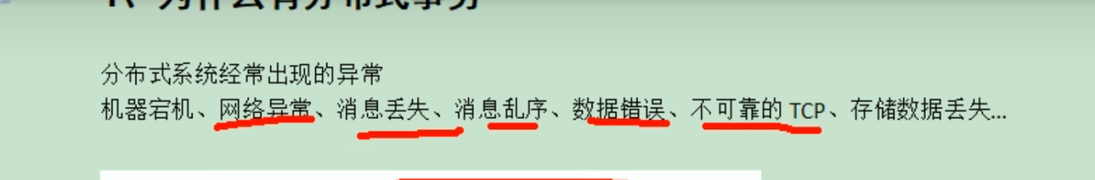

# Cap 定理

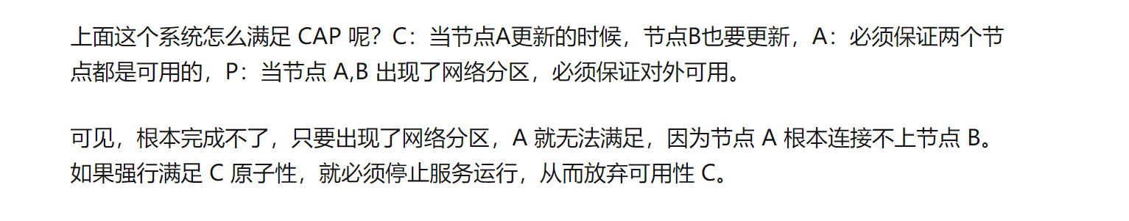

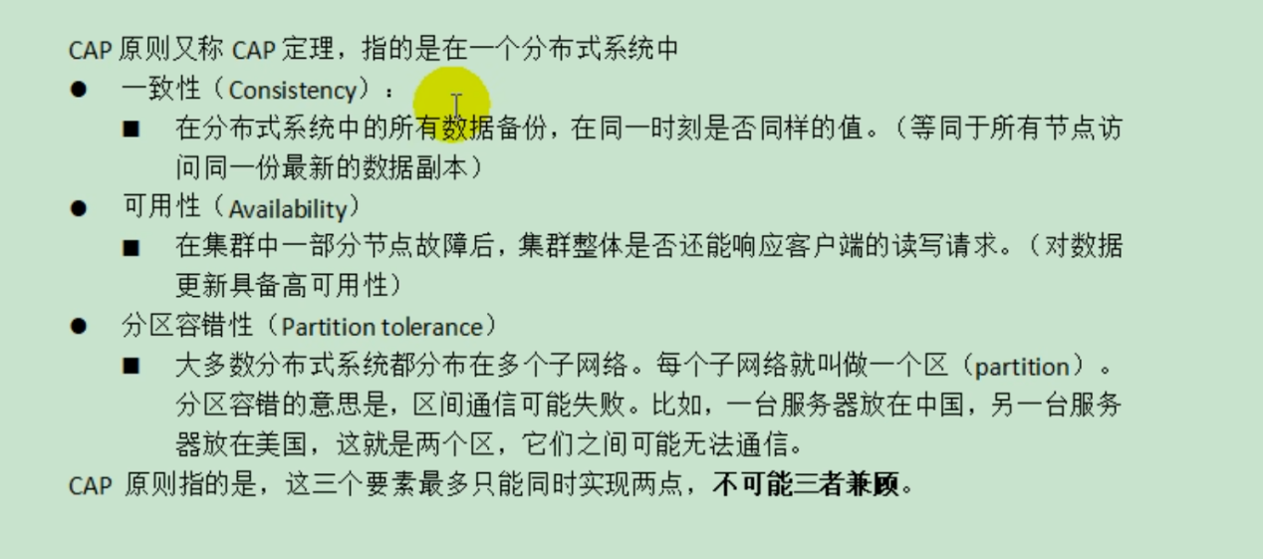

一致性 和 可用性 只能二选一（鱿鱼网络物理上的不可靠故障，鱿鱼一台的同步故障，网络延时），可用性指的是整体可用

123 3号网络同步数据 故障， 3号可用就没有一致性，一致性3号就不可用

要么是cp 要么是ap

# 分布式实现一致性的算法



候选人 领导的选举过程

所有系统的



每一个保存命令都会添加为节点日志

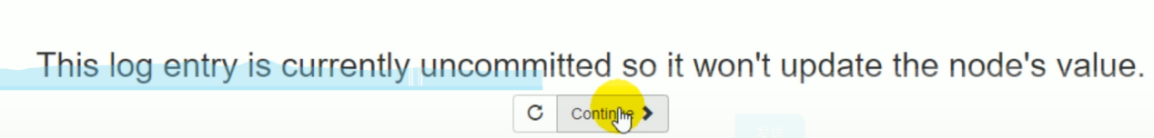

复制日志





每个节点 都有 成为candidates 的 等待时间 如果美哟leader 发命令

就等待成为candidates



Leader 宕机

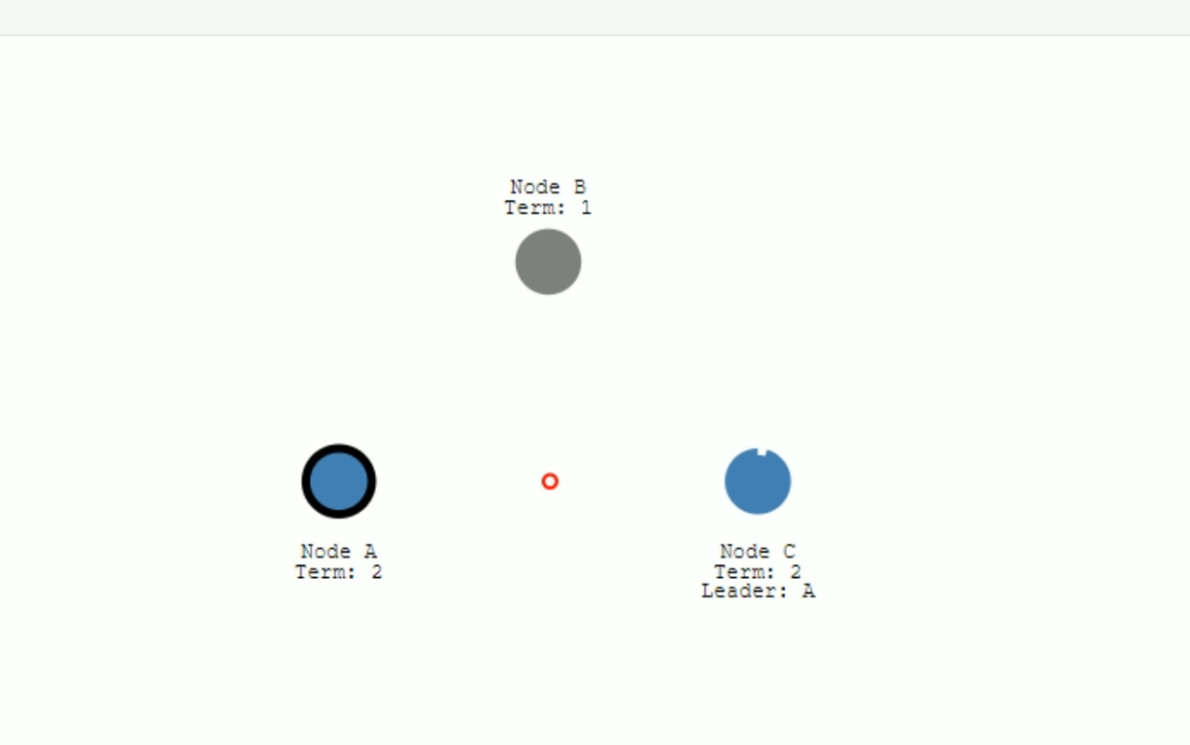

同票数 candidates 再次自旋

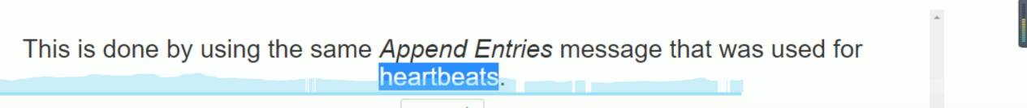

日志是在每一次心跳的时候发出去的

心跳同步提交

如果发送了网络故障

网络故障形成分区 各自leader

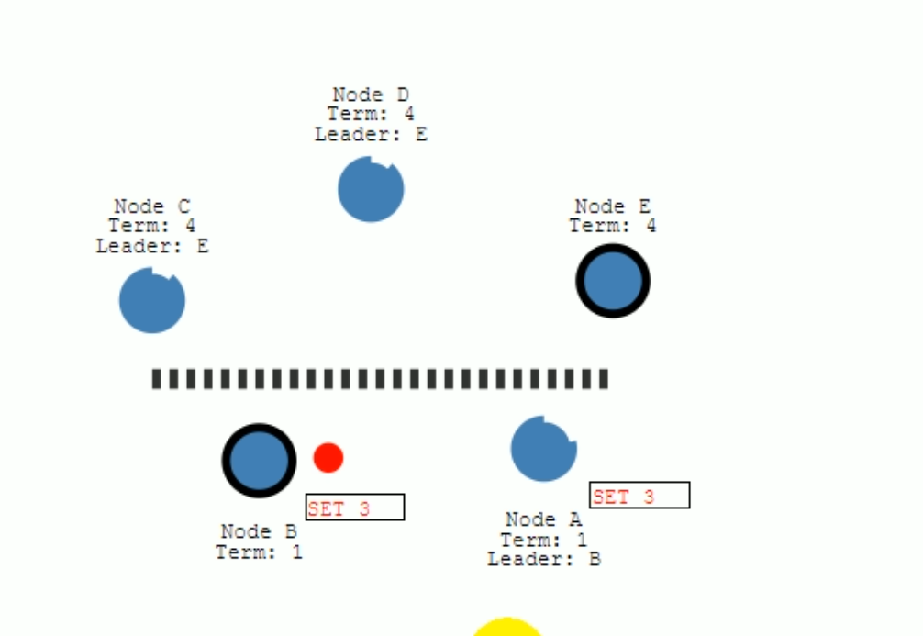

形成分区

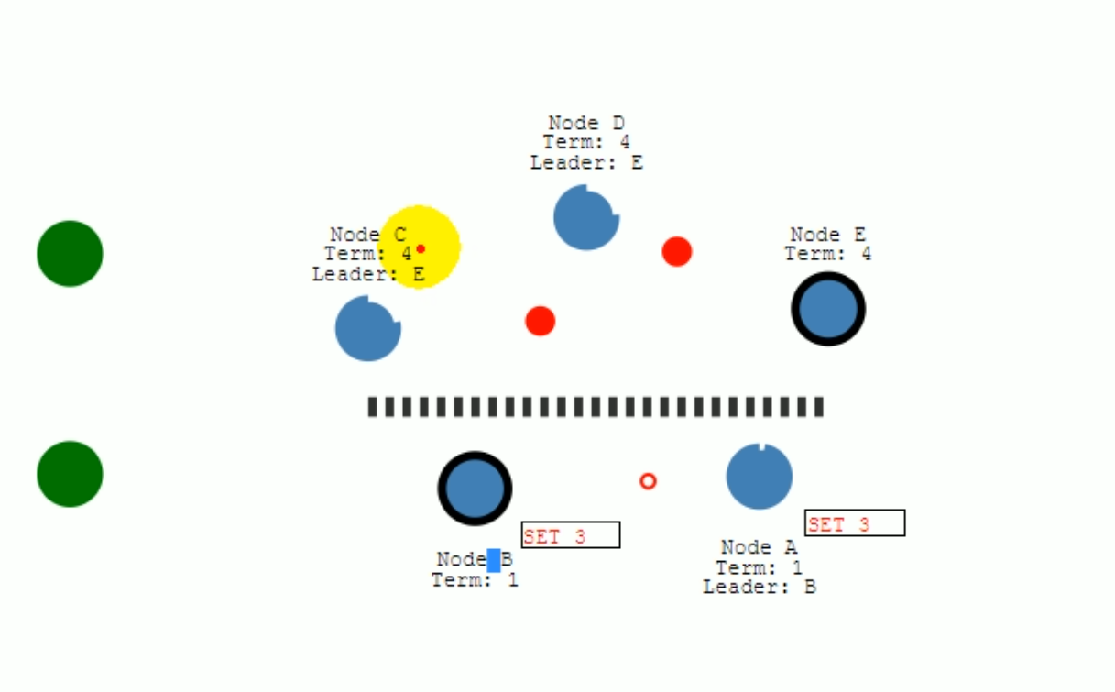

3 是少数，不会提交

分区修复

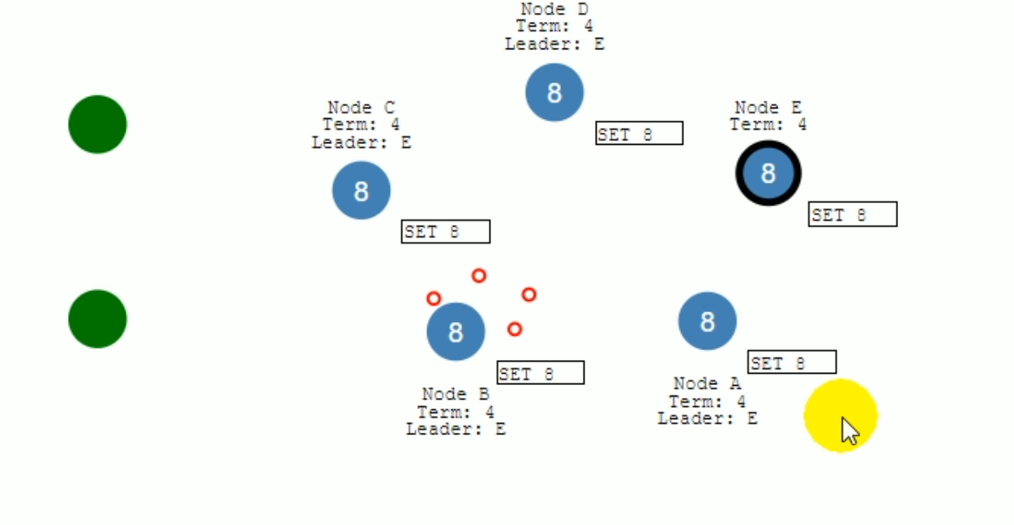

Set3 旧的log 会丢弃

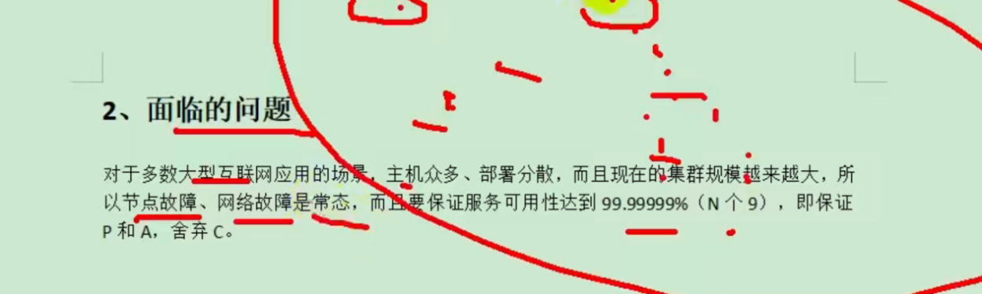

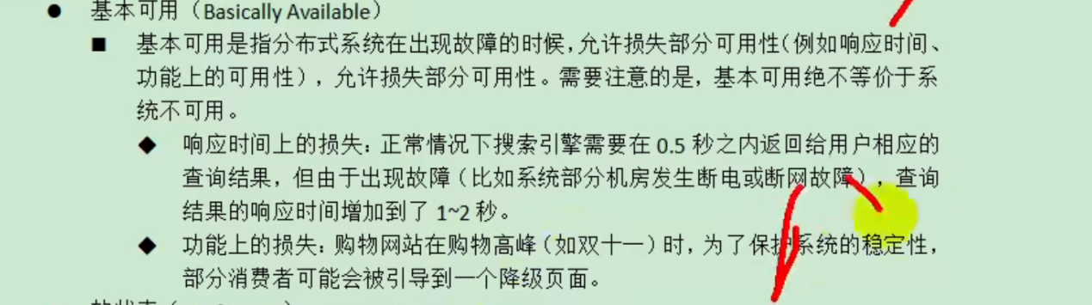

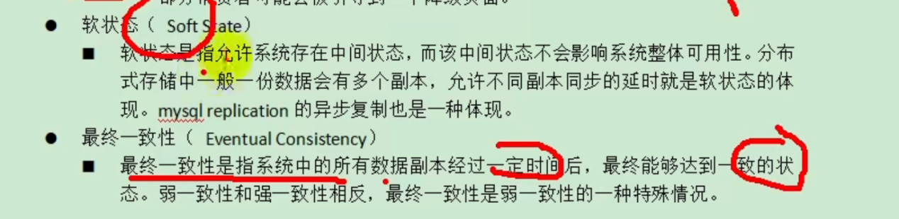

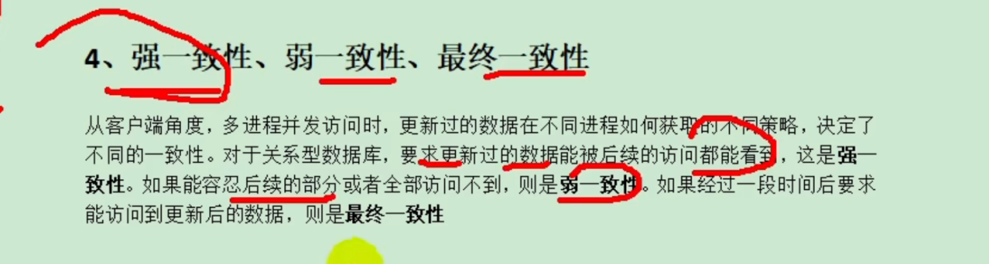

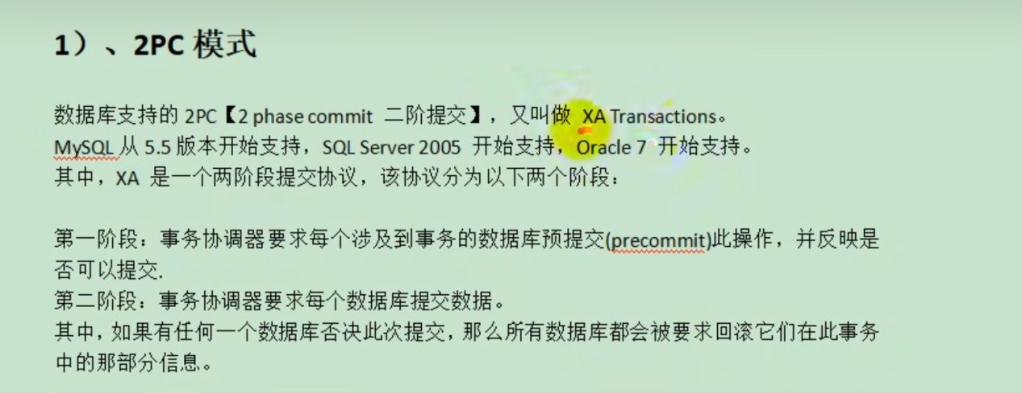

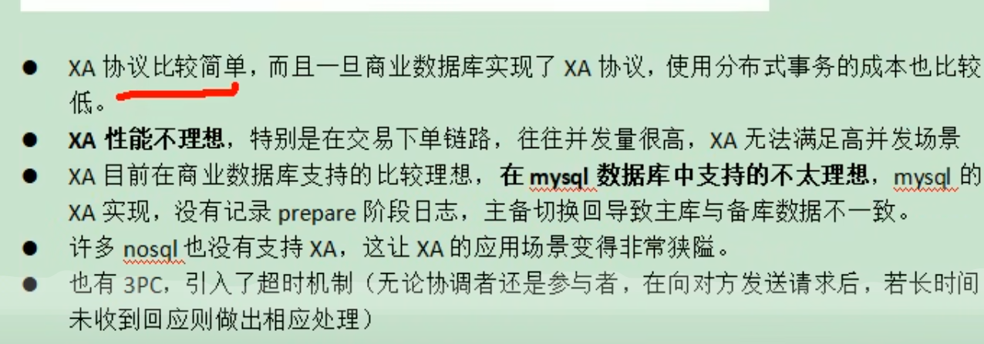

柔性事务

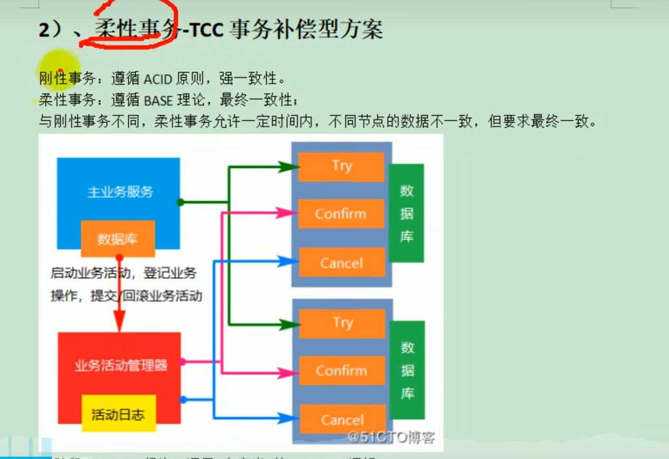

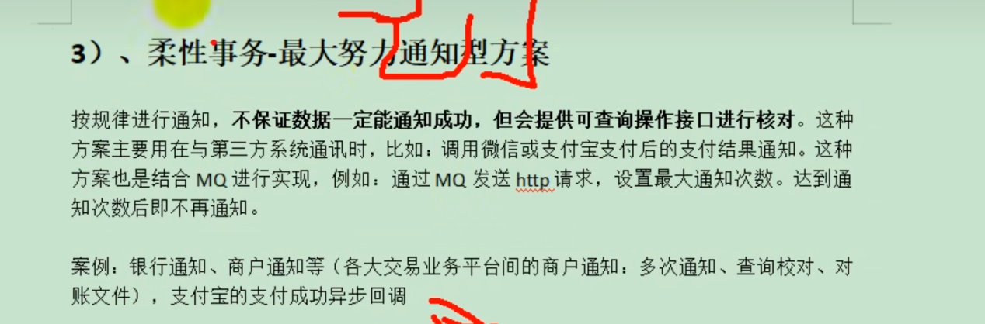

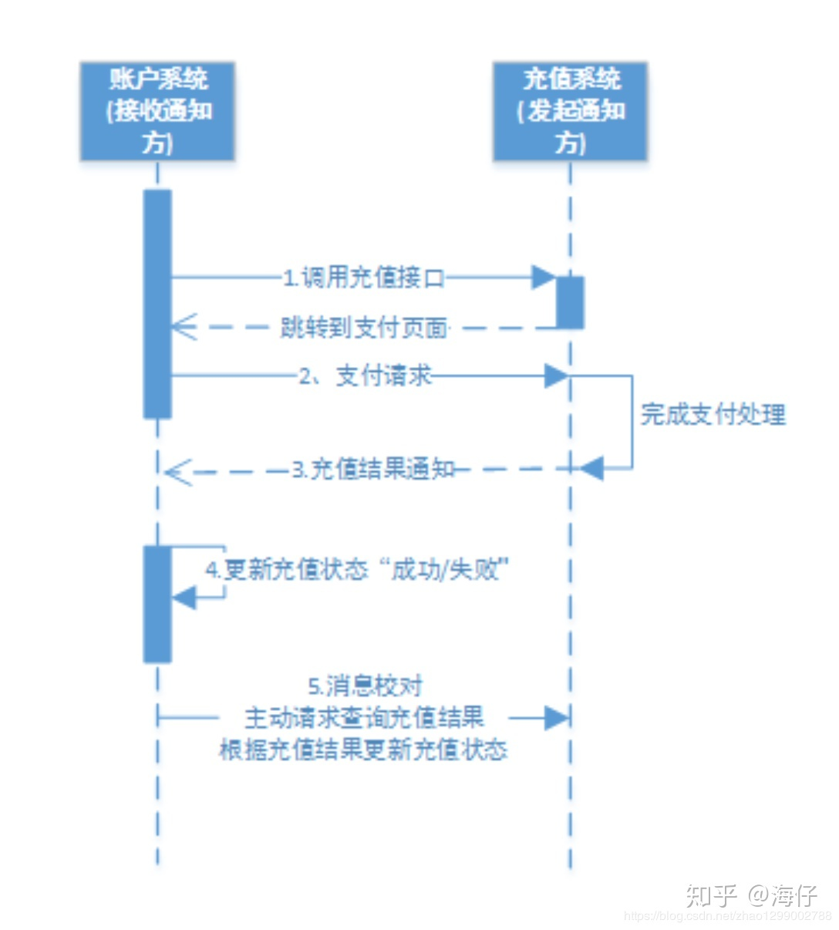

在于 第四步和第五步

支付宝最大努力通知 通过mq 实现

隔一段时间发一个消息 隔一段时间发一个消息 告知收到付款完成

使用mq 的订阅模式

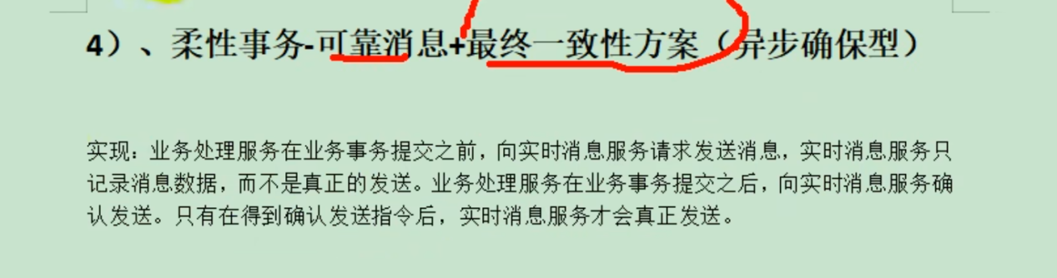

异步大并发 自己慢慢同步消息

# Seata

tM 告诉tc 要开启一个全局事务

每个rm 告诉tc 有分支 报告实时状态

每个rm 无论提交还是回滚 tc 都知道

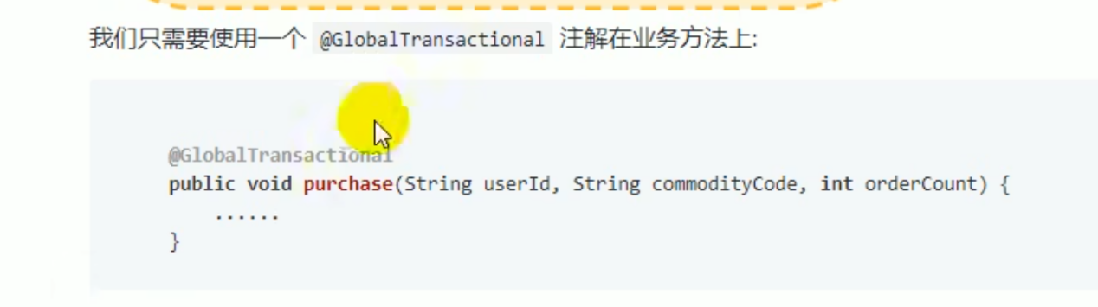

At 模式是自动混滚 每个rm 有一个undo log 表

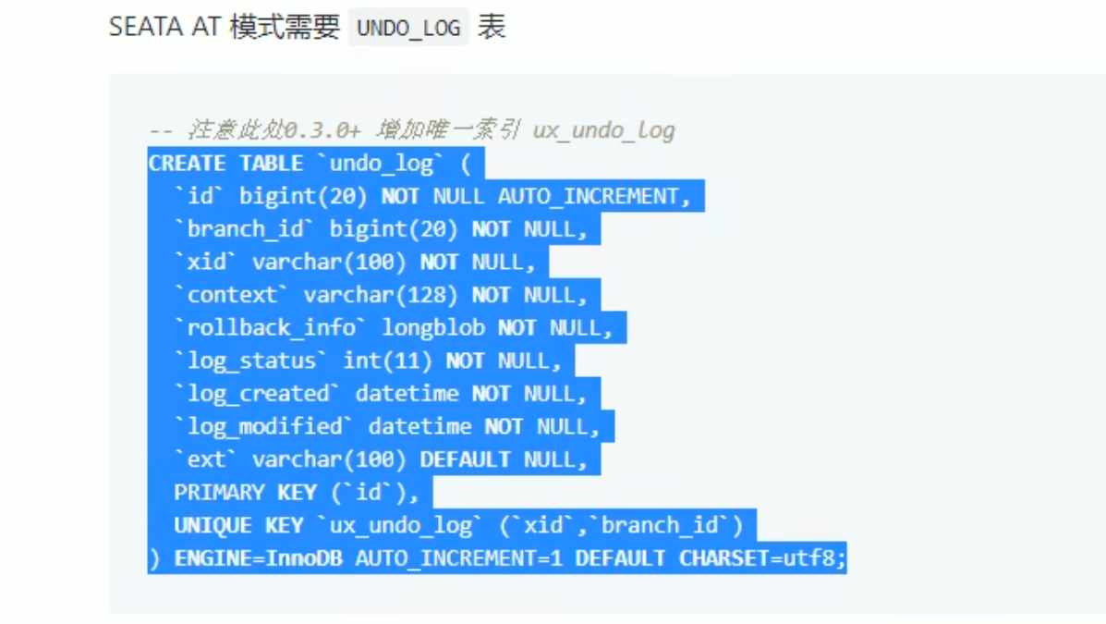

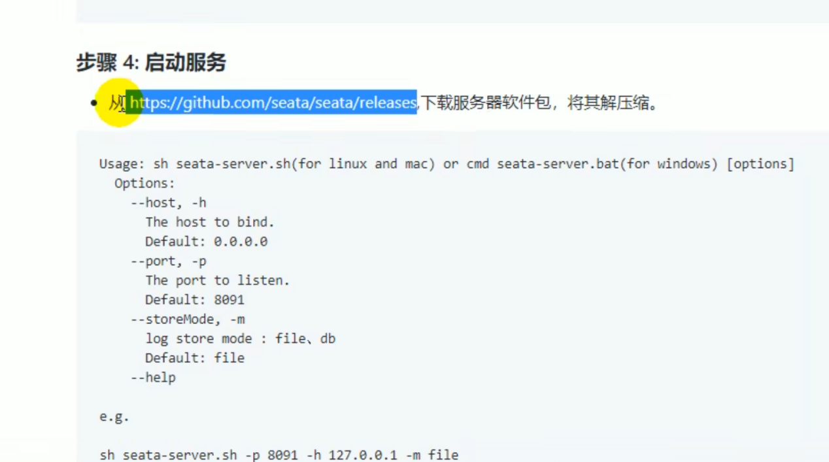

# 安装seata

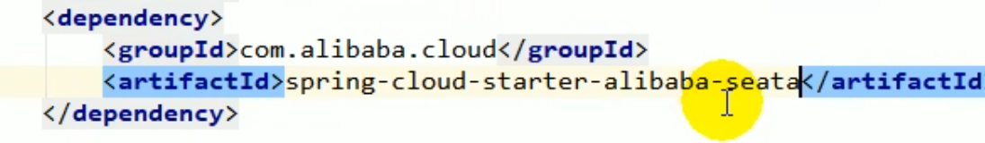s

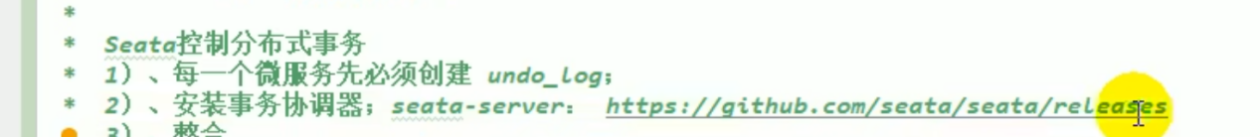

指定注册中心

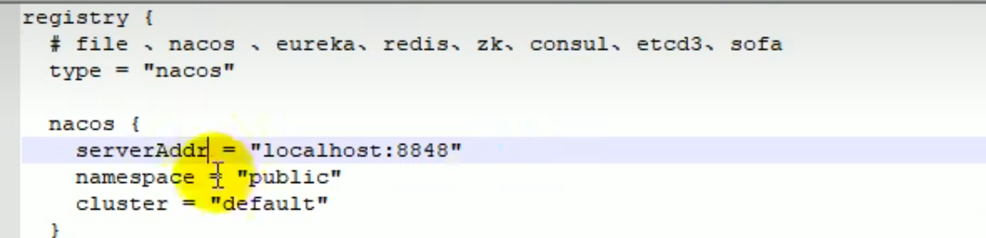

默认配置在一个file 里面



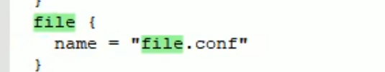

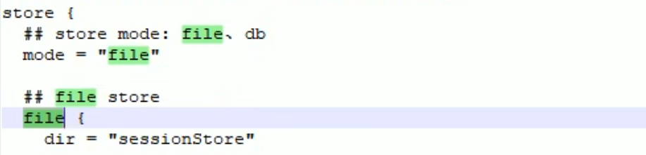

启动



Nacos 中出现



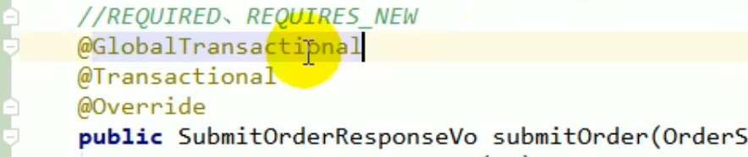

数据源要被Seata 代理



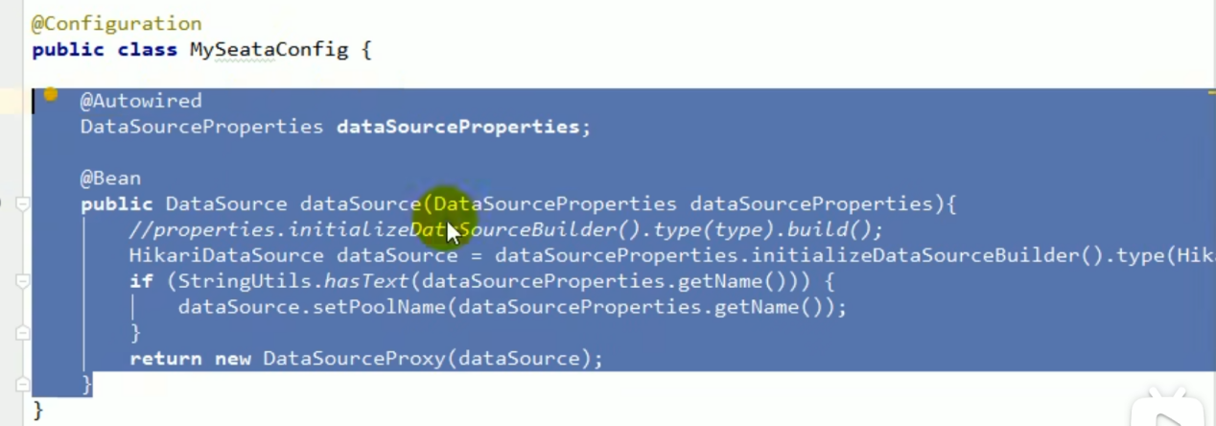

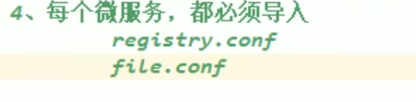

当前应用的名字

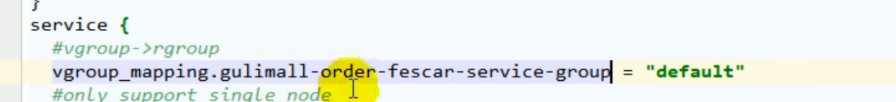

或者

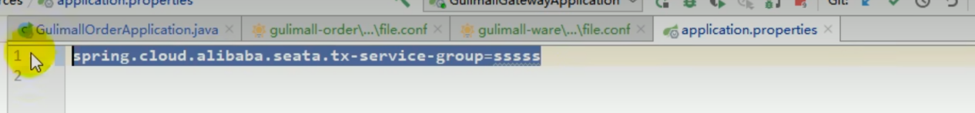

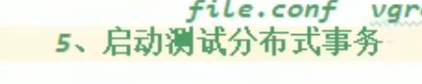



TCC

Try confirm cancel

# 使用AT模式下订单会带来问题

At 模式不适用高并发场景

保存spu sku coupon模块 积分信息 优惠券信息

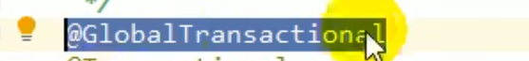

使用seata at 模式

下单是高并发场景

有流量进来

At 会串行化 系统就没法用了

# 解决方案

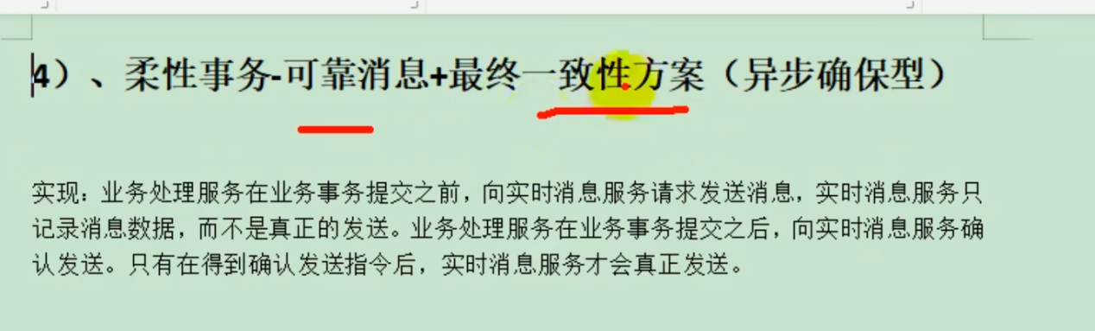

如果下单 所库存之后出现异常 可以订单可以

发消息给库存服务



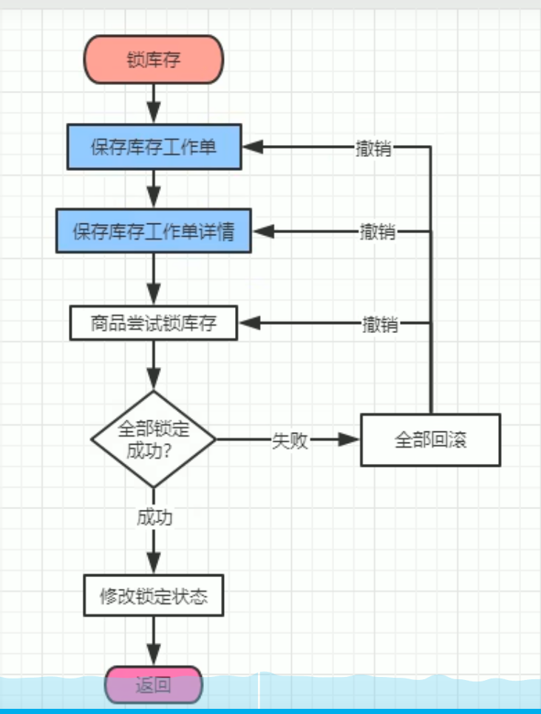

库存工作单 记录 锁的库存 和详情

、





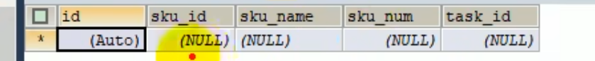

定时任务 查看哪些订单回滚，把库存重新解锁

定时任务扫描全库 是一个很麻烦的事情

所以使用 延时队列

把所成功的消息 发给延时队列 暂存30min 订单支付后

发给解锁库存服务

## 定时任务缺点

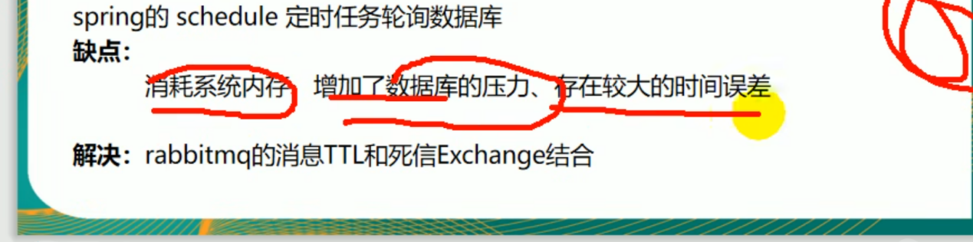

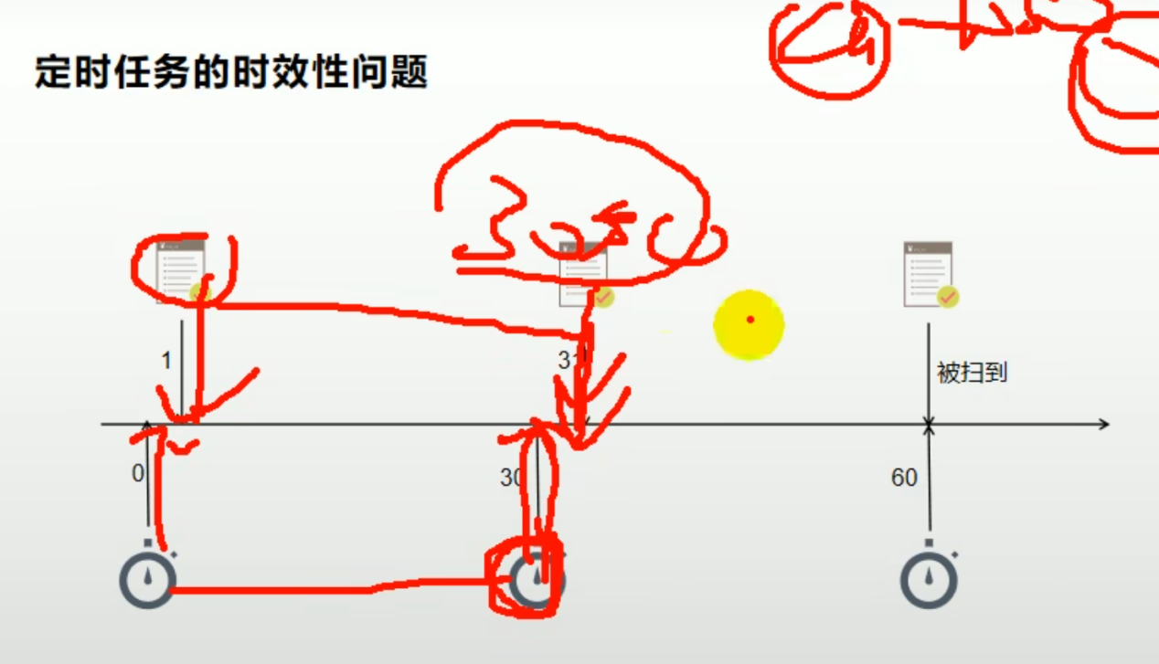

解决

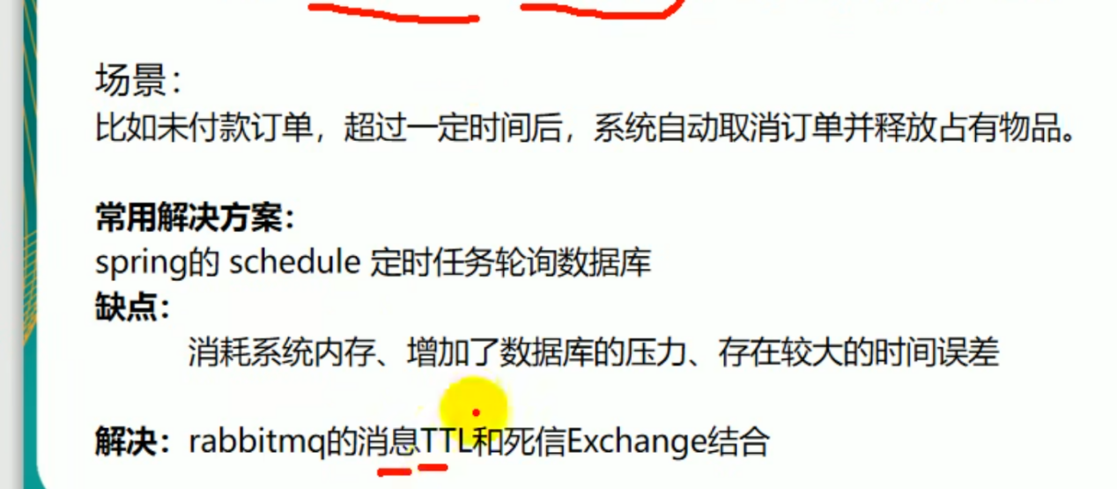

下单成功放入延时队列

30min 后才会被监听者监听到

监听者查询，如果未支付，就关闭

所库存成功 发消息，到时间 ，检查订单 如果没成功 ，则解锁库存

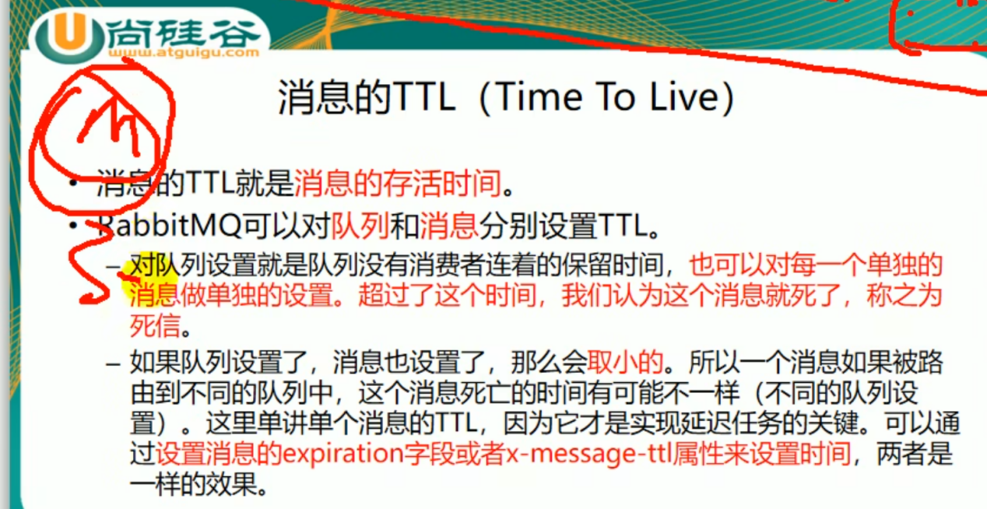

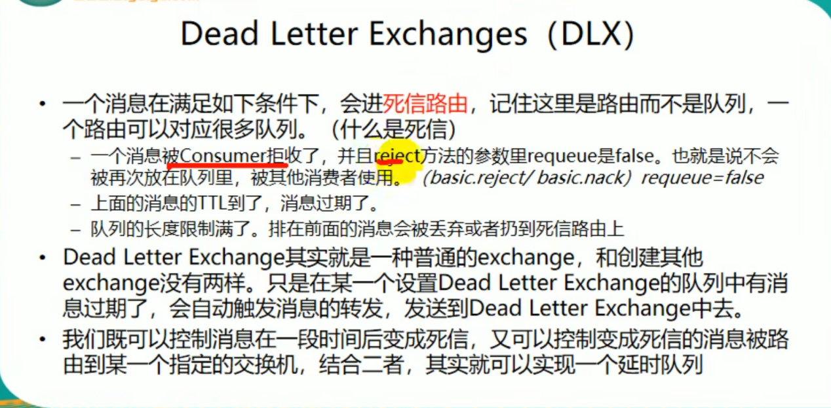

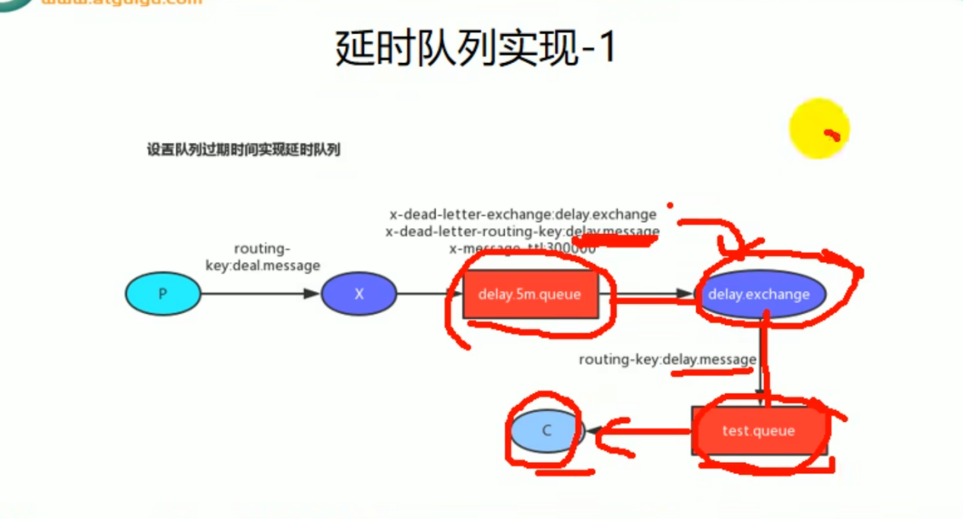

最好设置队列的过期时间

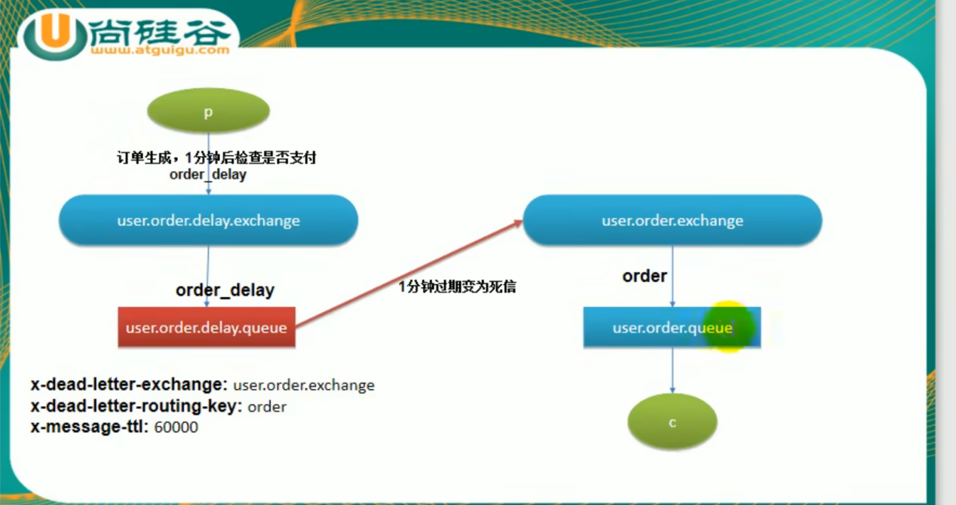

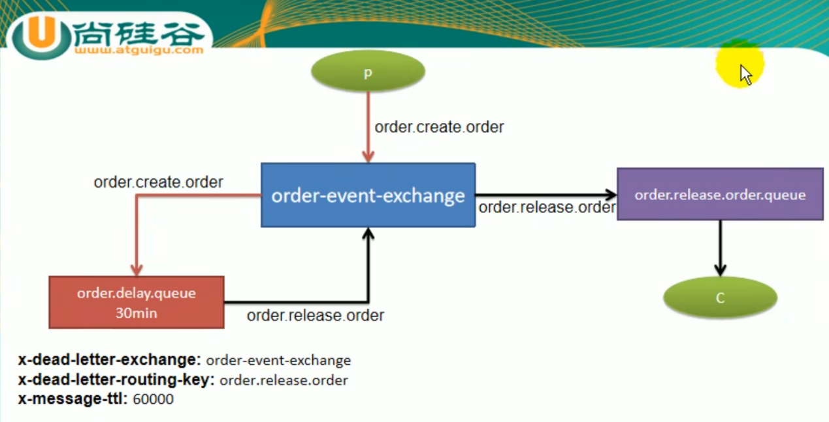

到达order release 中的订单 进行创建或关闭 功能

导入amqp

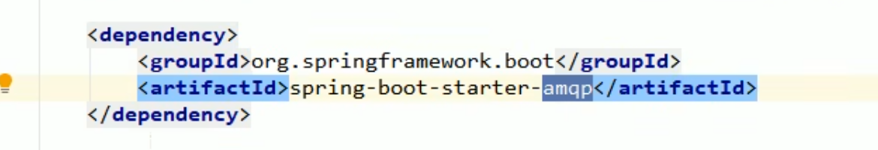

Spring中可以通过@configuration 创建队列

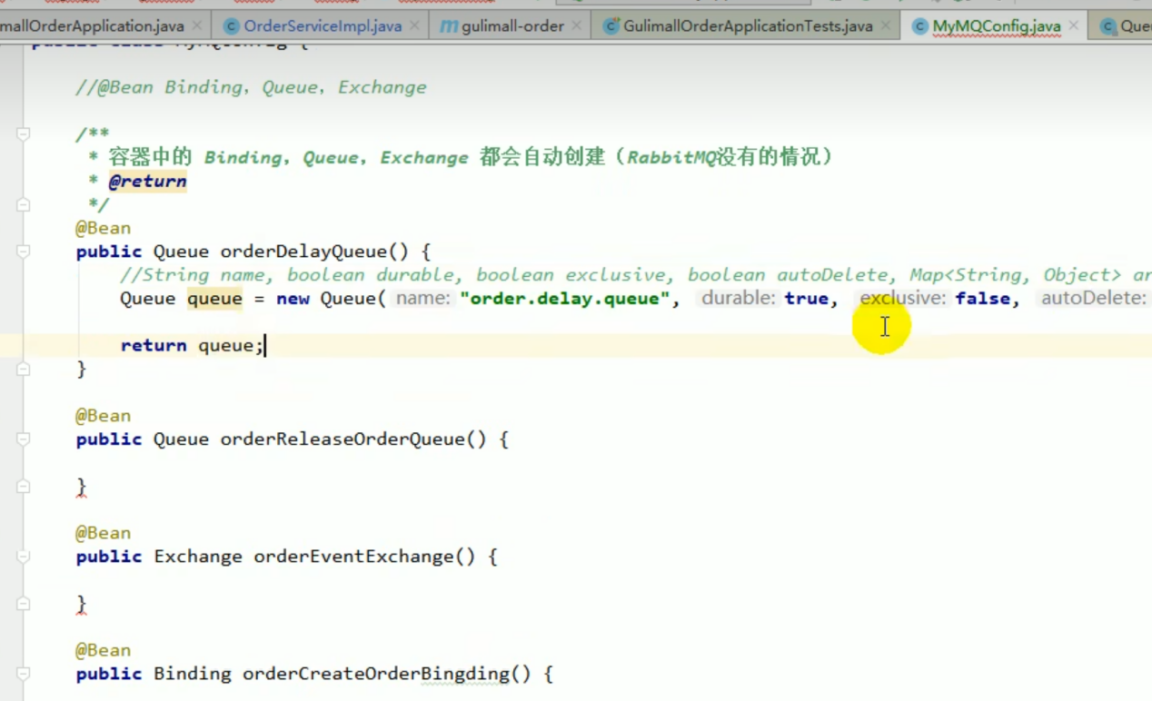

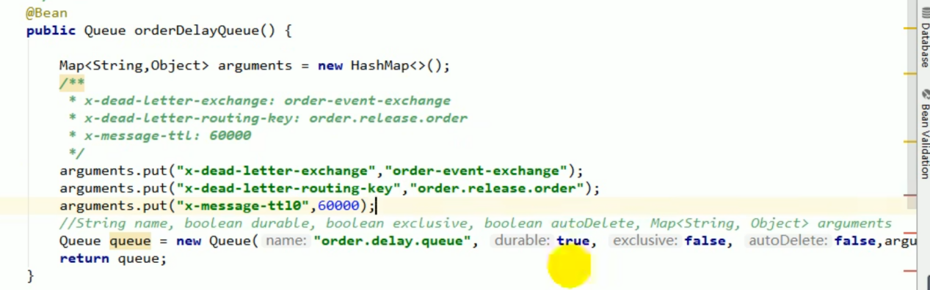

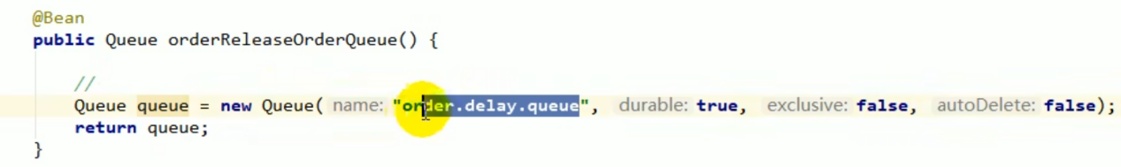

创建一个topic 类型的交换机

可以模糊匹配

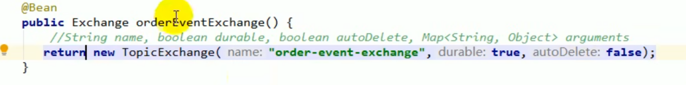

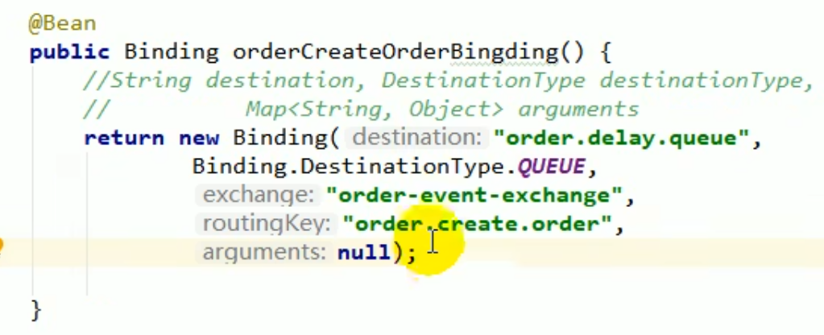

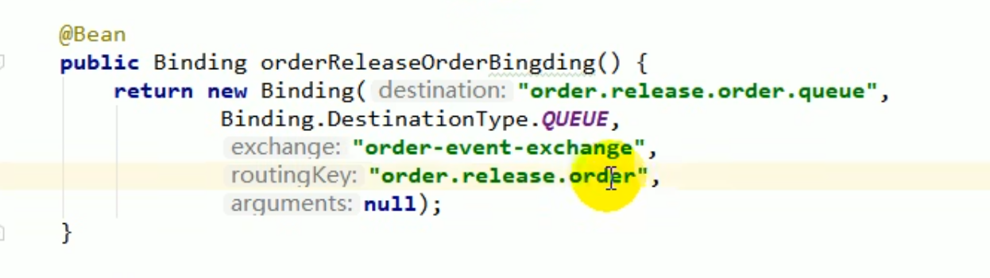



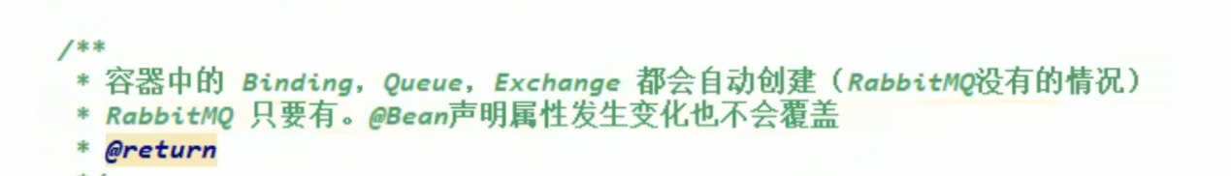

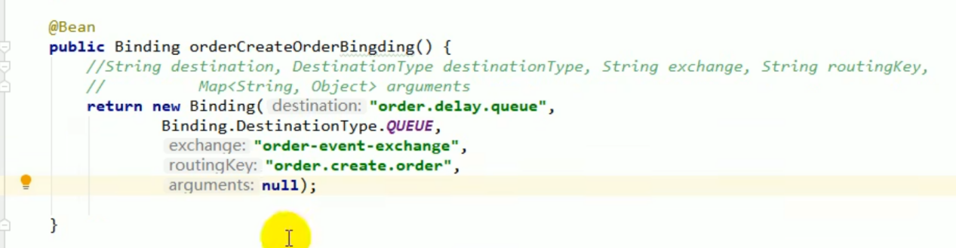

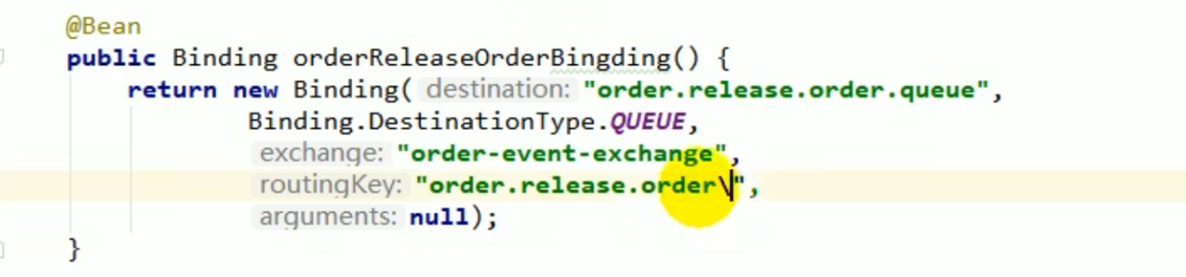



需要删除

监听队列

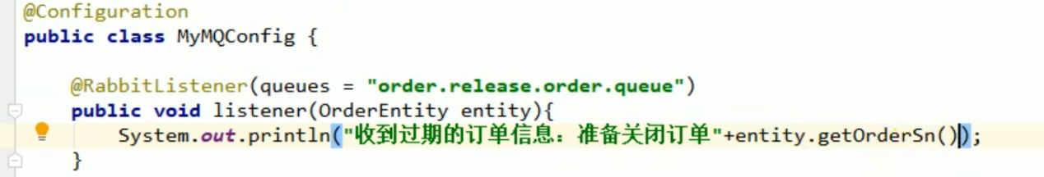

开启了手动确认

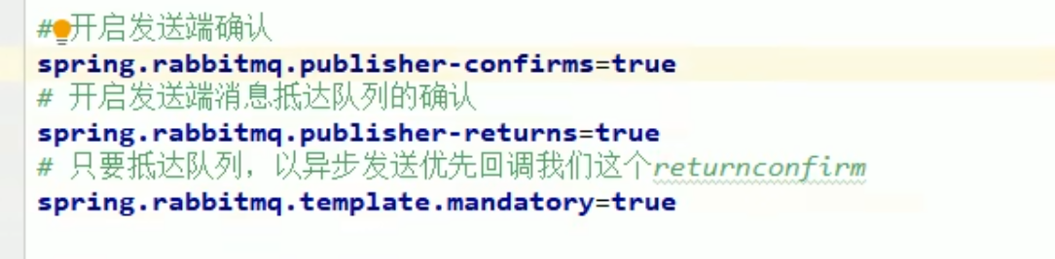

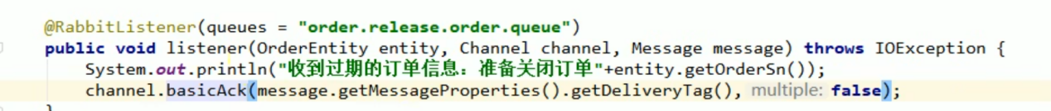

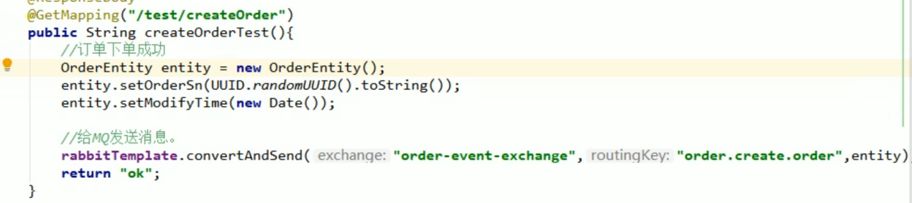

## 锁库的消息队列

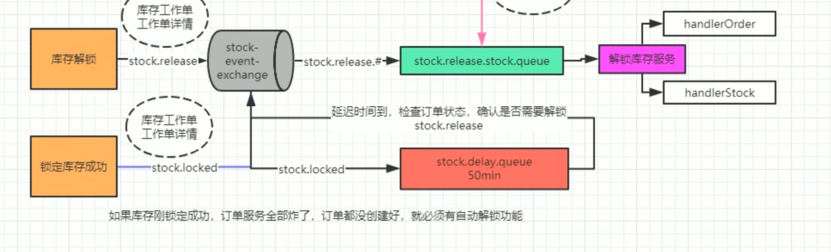

库存ware 模块儿中

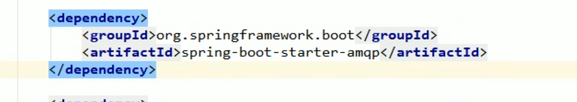

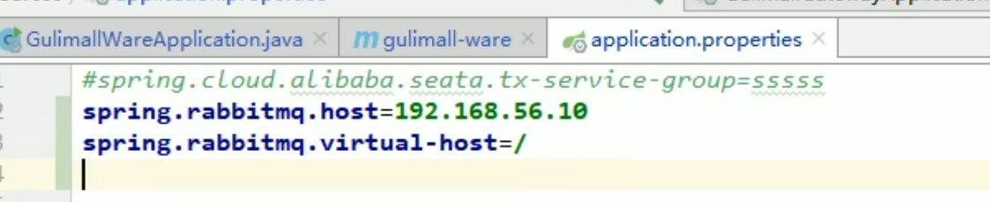



Rabbitmq序列化机制

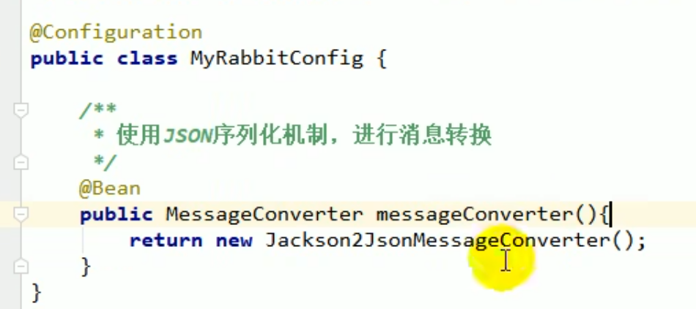

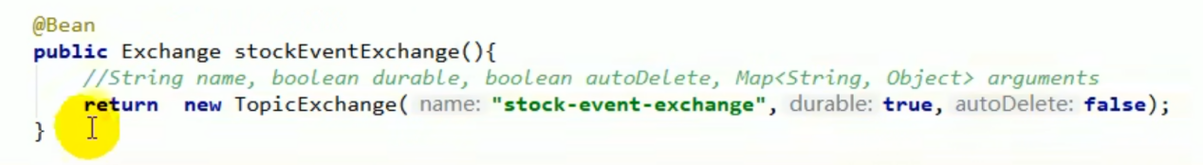

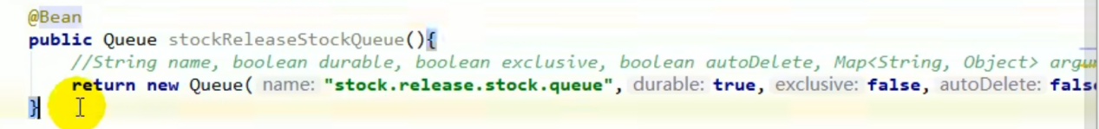

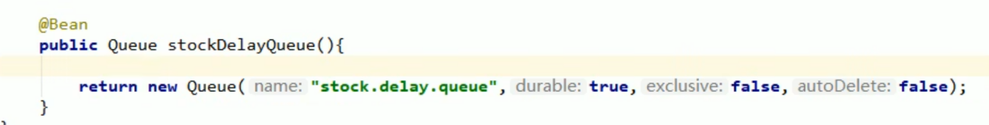

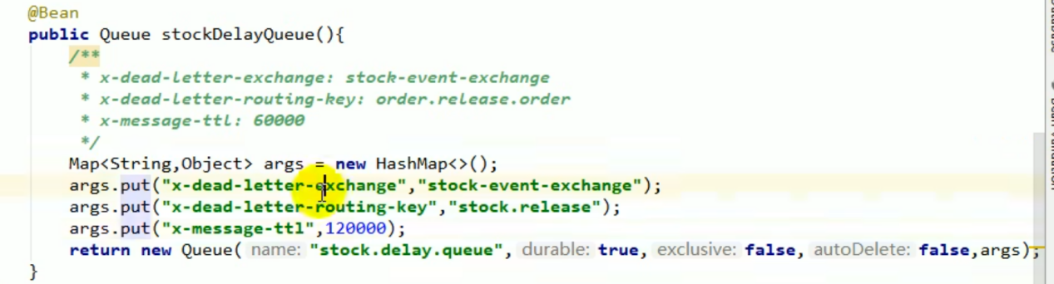

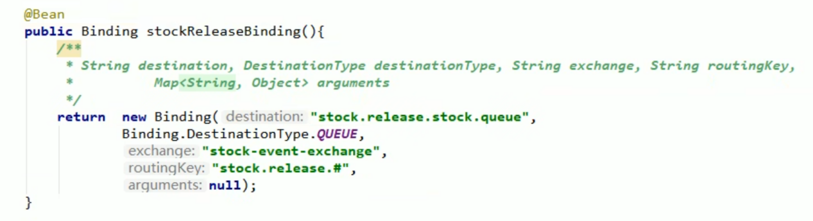

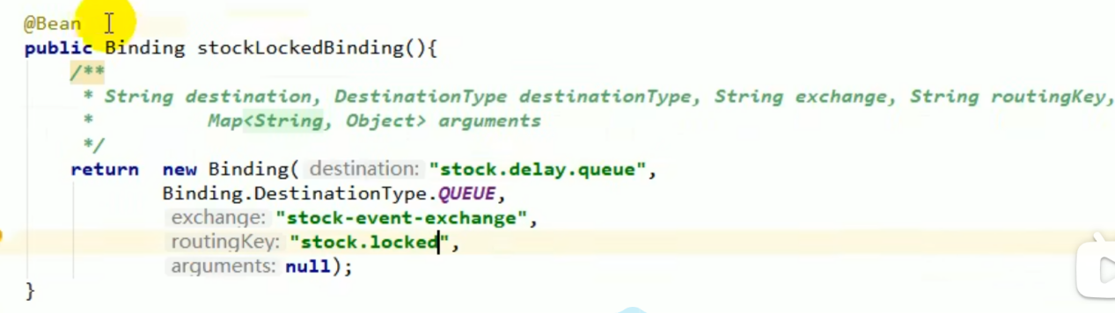

rabbitMq中监听才能被创建

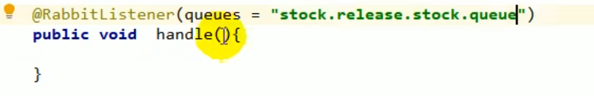

## 解锁库存的场景





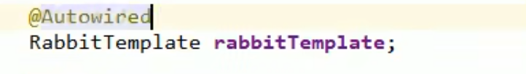

锁定详情表

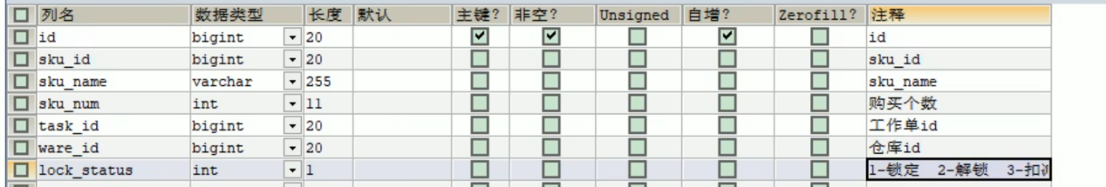

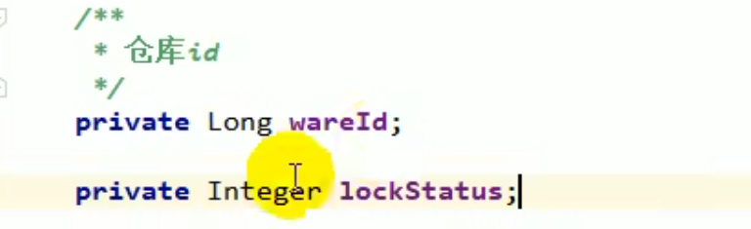



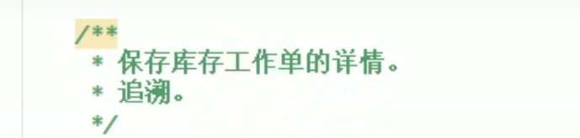

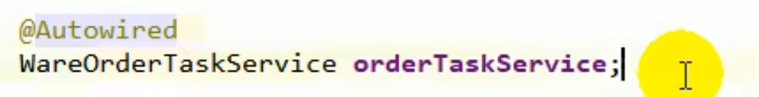

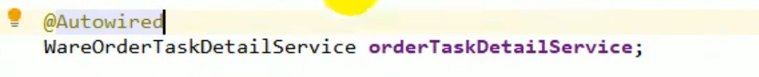

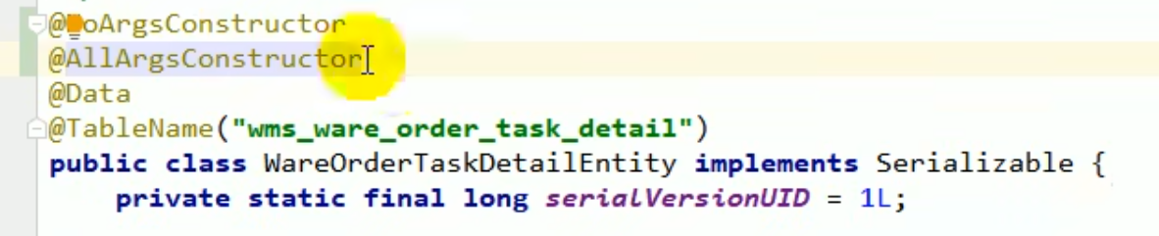

RabbitMQ 发送消息

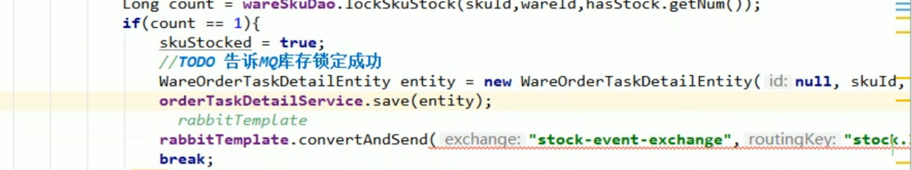

Mq 发送的TO 都放在common 中

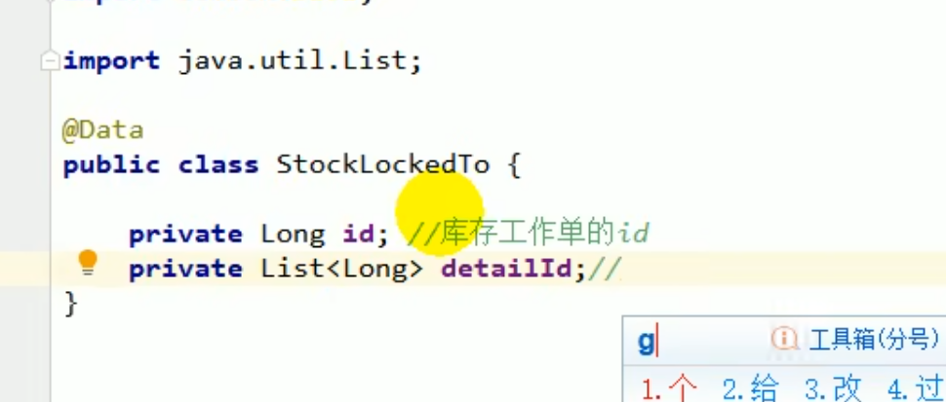

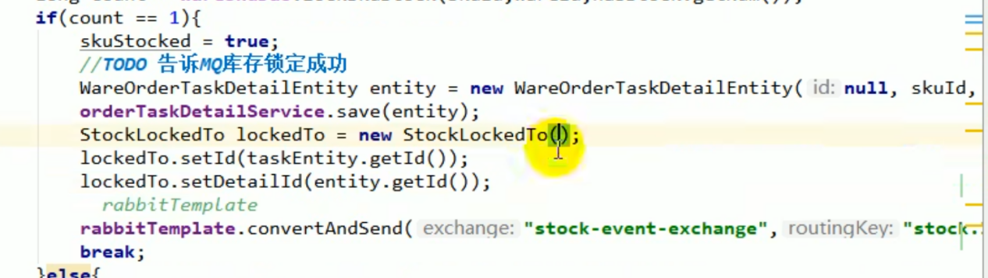

# 测试 锁定库存后rabbitMQ发消息

排除



库存中监听这个队列锁库存的消息队列

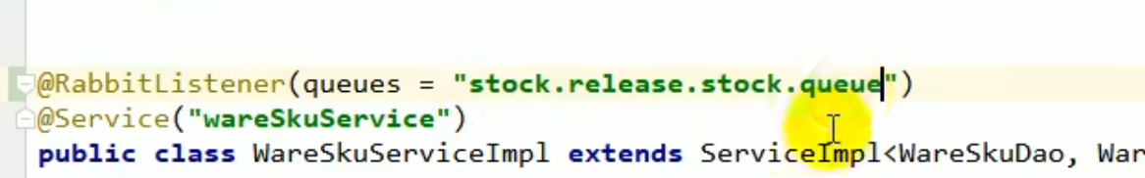

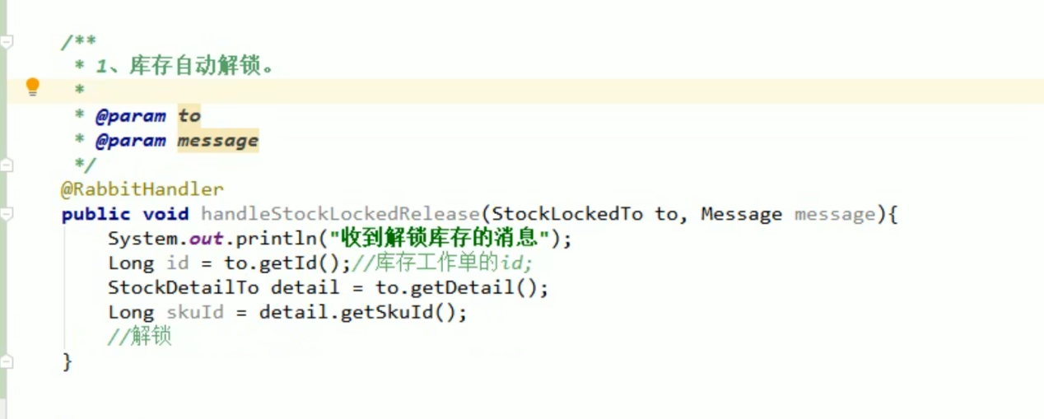

### 库存解锁场景+

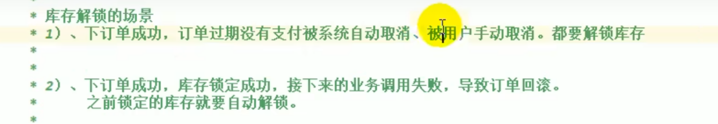

库存自动解锁

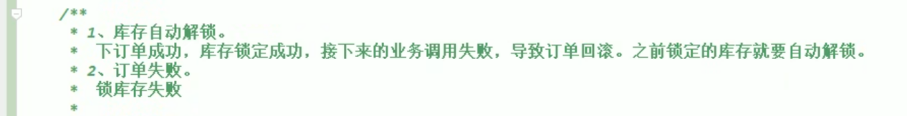

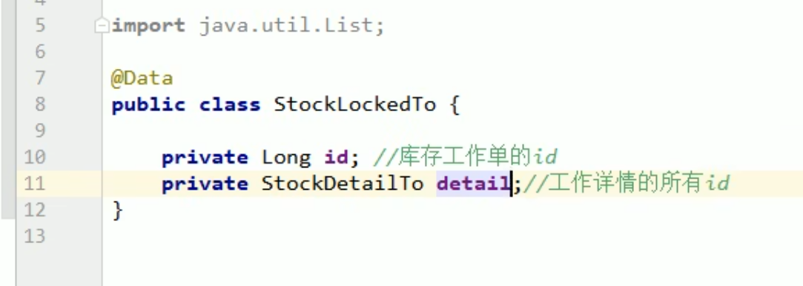

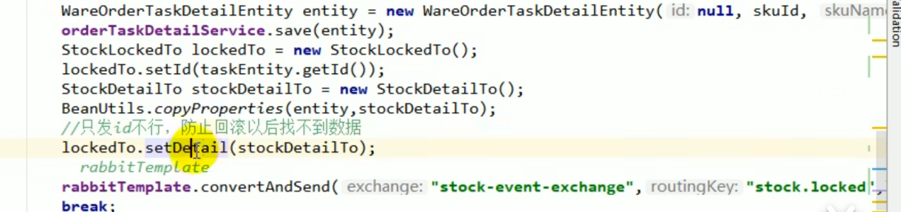

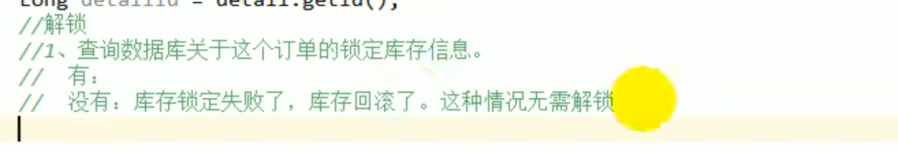

### 解锁库存的条件

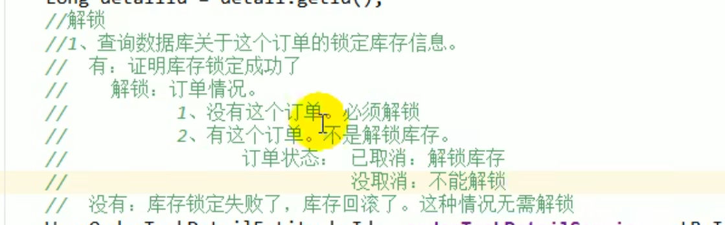

解锁之前拿到消息队列的订单号 到订单系统中查询

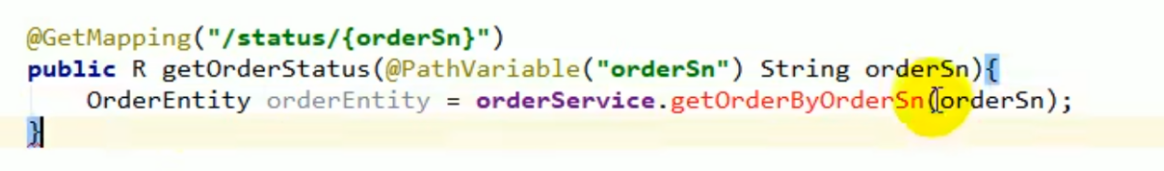

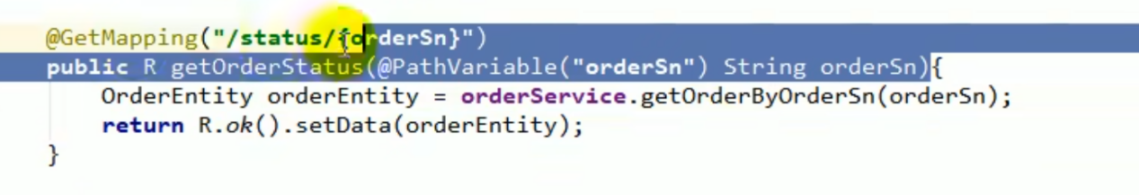

Ware 服务中远程调用 order 服务

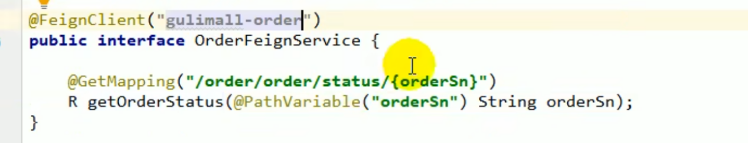

编写解锁方法



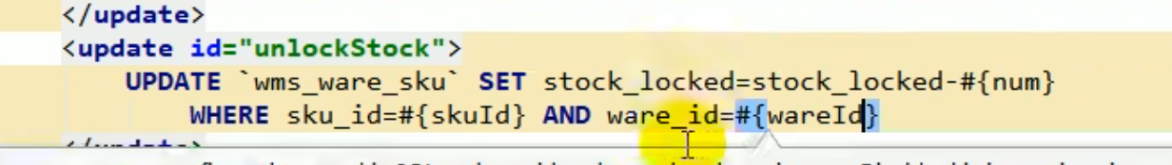



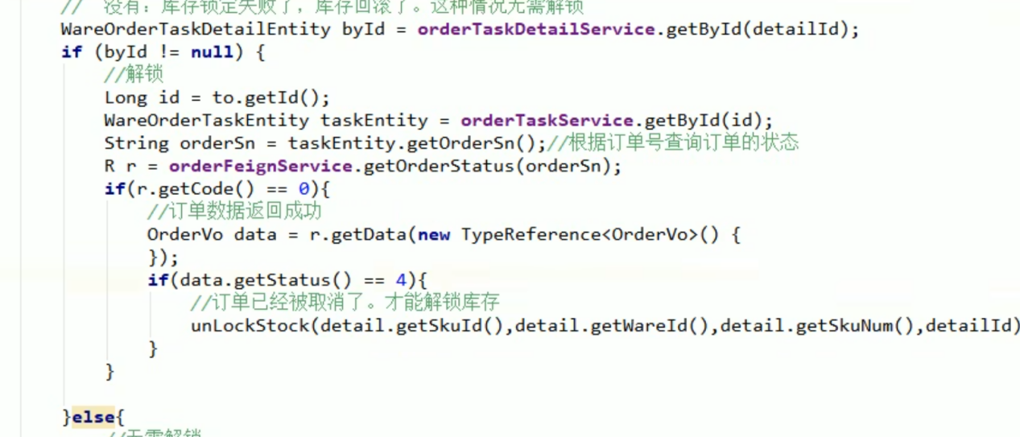

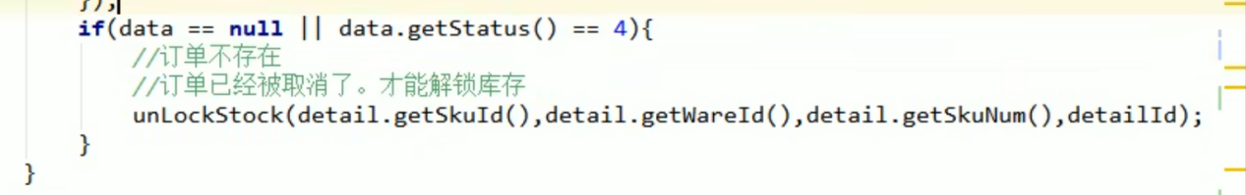

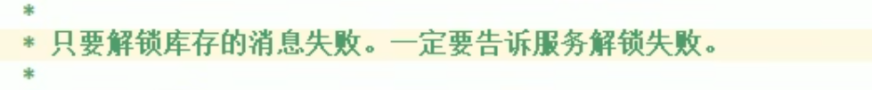



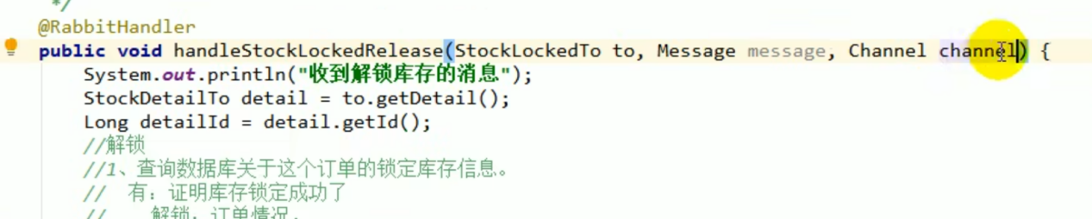

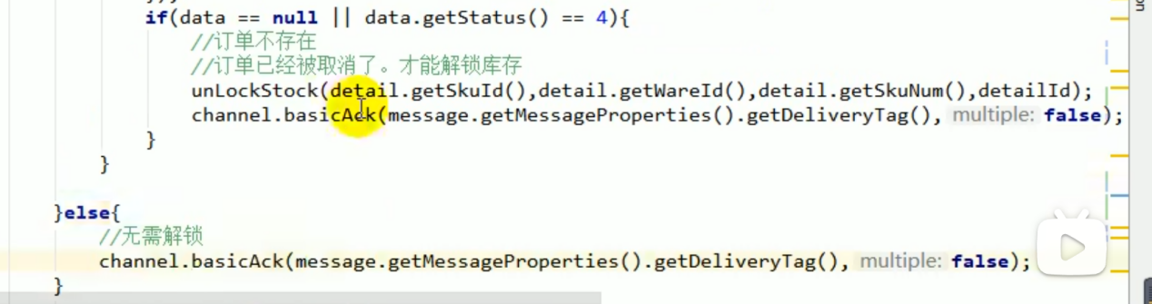



服务之间的调用如果需要登录的话

使用拦截器放行

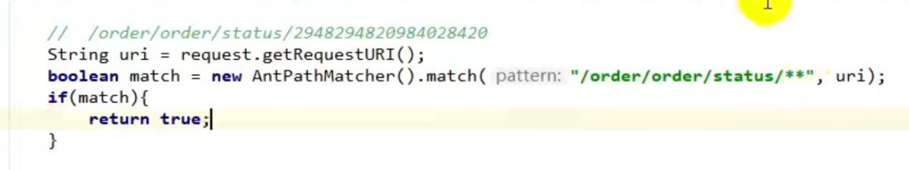

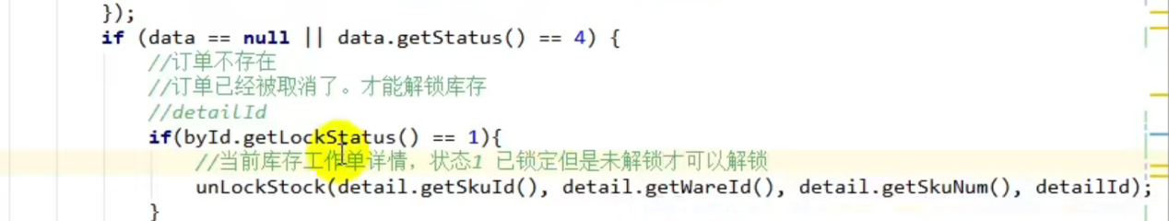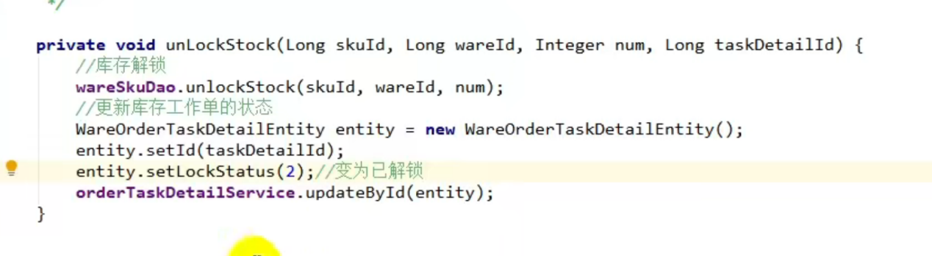

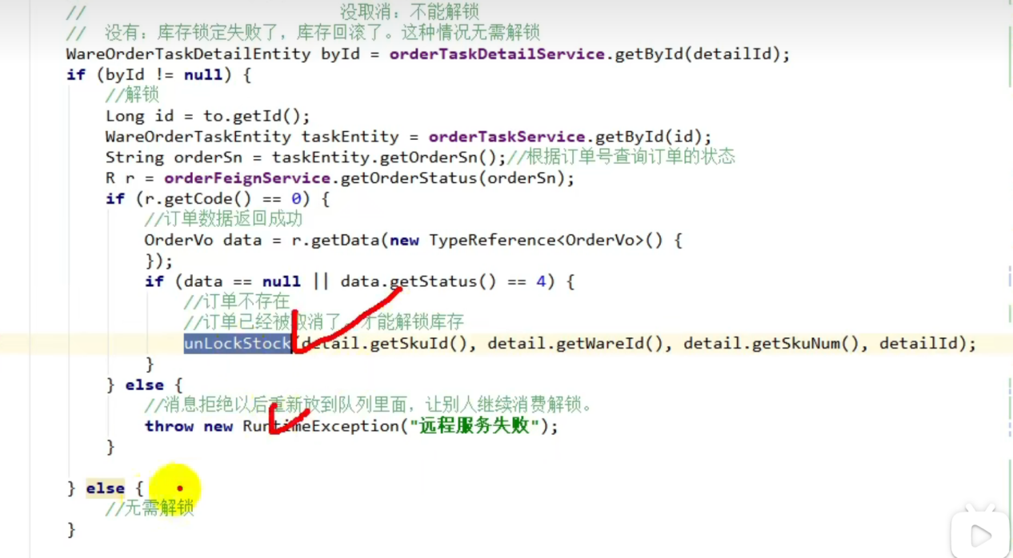

# 定时关单功能

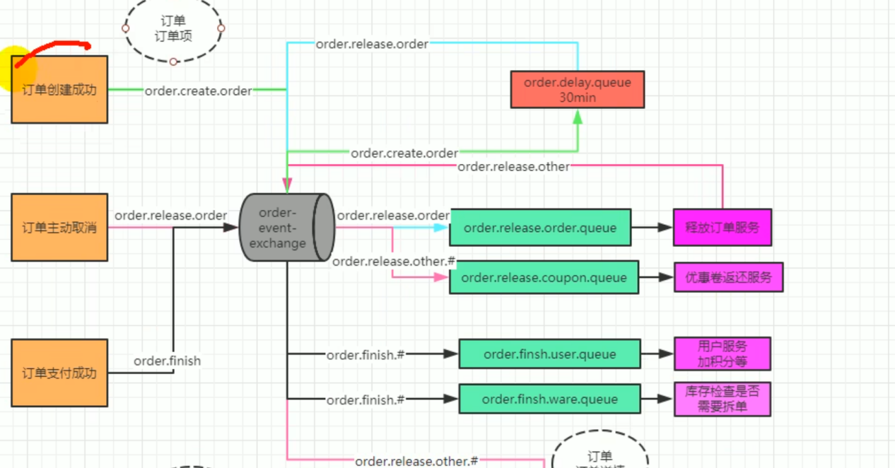

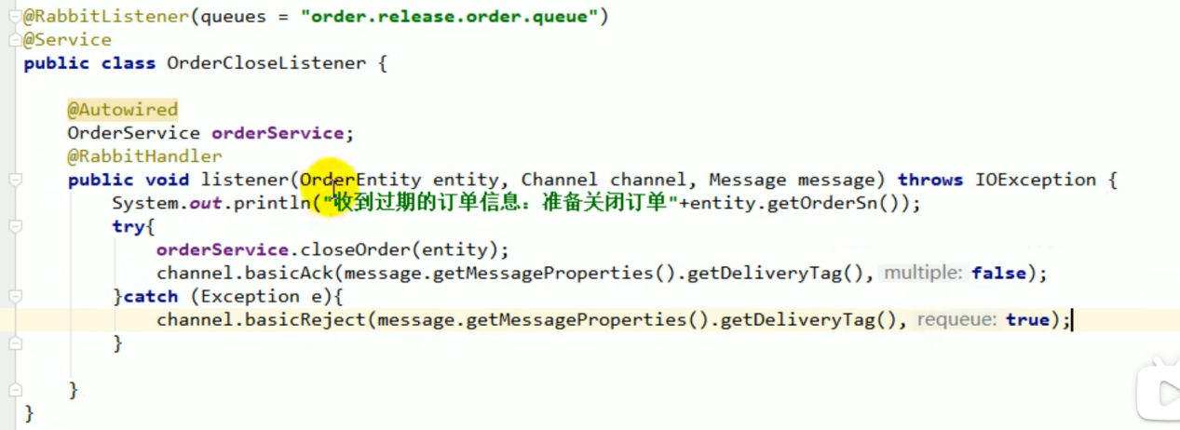

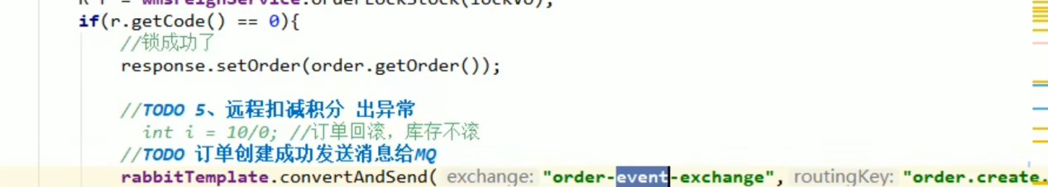

订单关单方法

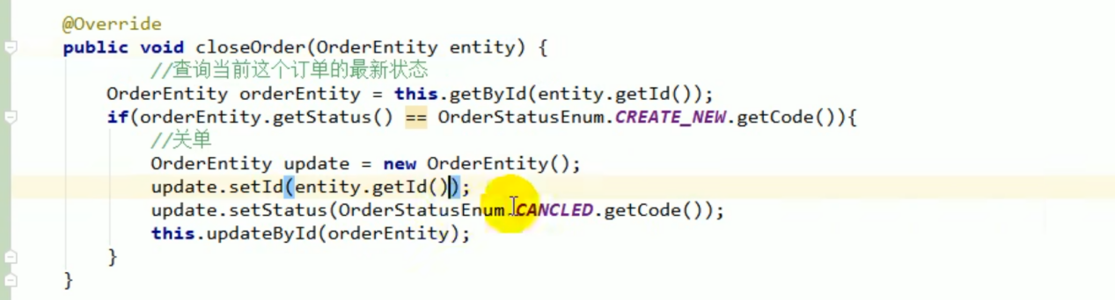

产生问题

订单释放 和库存解锁 产生问题

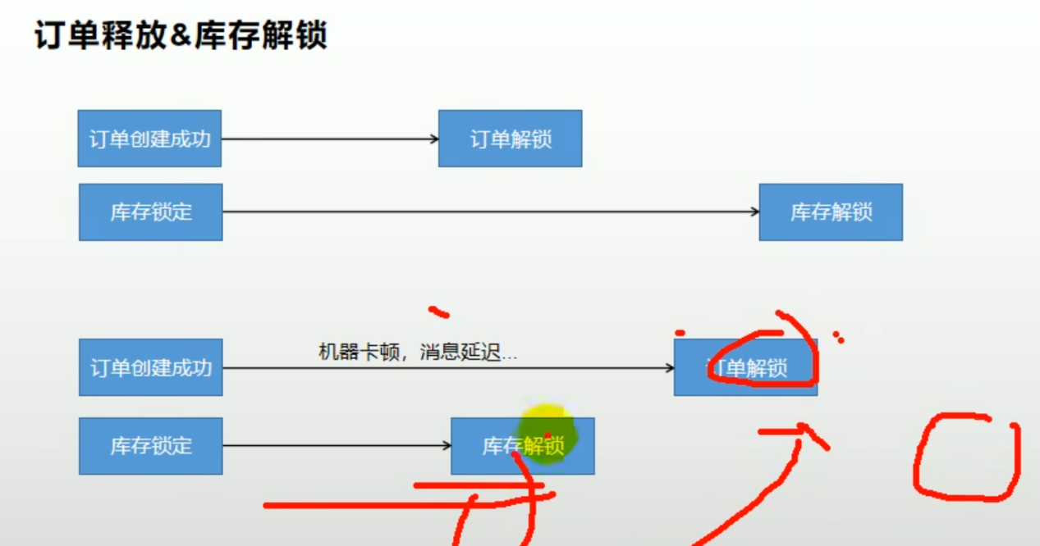

订单释放成功

主动发消息

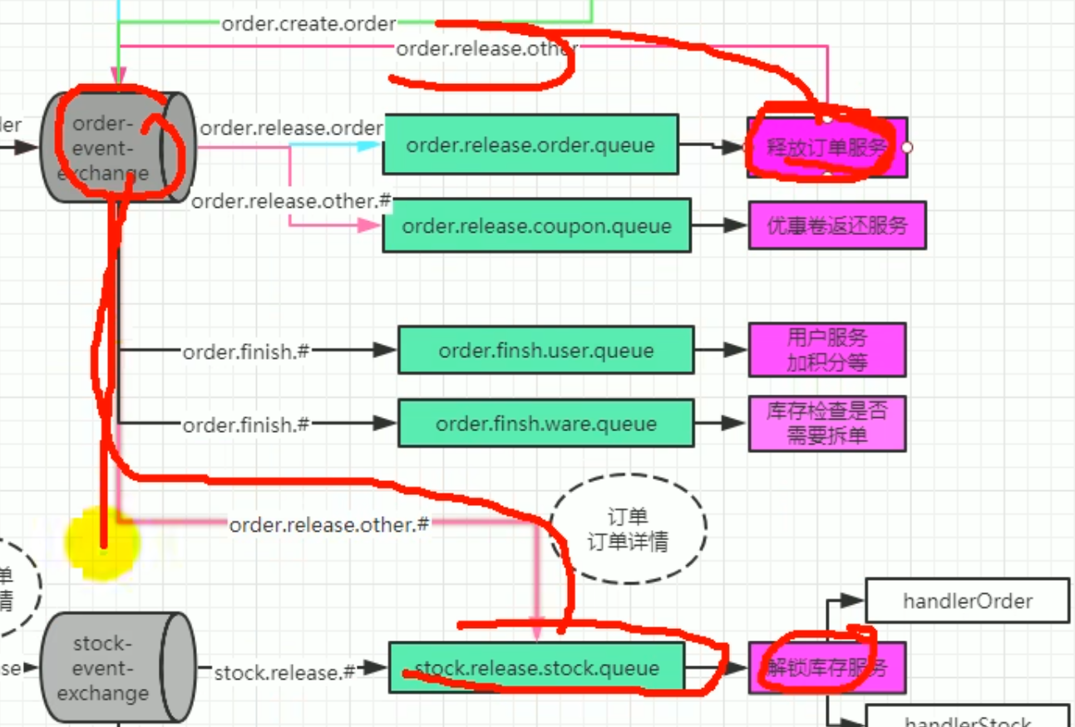

要判断是否解锁库存

订单的交换机 会和库存系统 的release stock queue 绑定

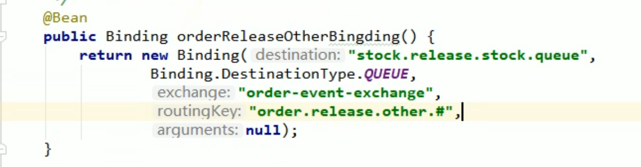

订单

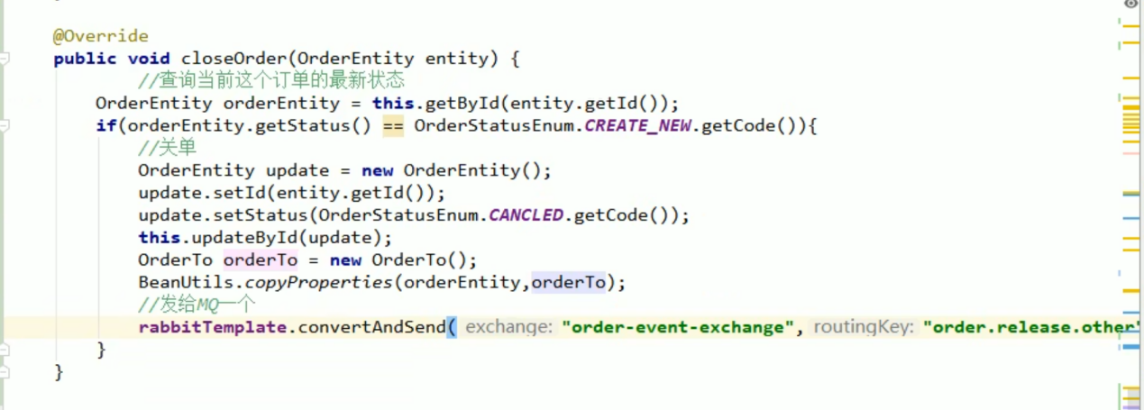

# 解锁流程

订单释放后 ，将订单的整个信息发到 stock 队列中

1.订单服务会发消息给库存服务，库存自动判断是否需解锁库存

2.时订单完成后锁定库存的消息也会发给解锁库存的方法

通常第二个保证了所库存后面方法异常，可以回滚锁定，形成事务。

第一个方式避免了订单服务的超时 宕机 造成了无法解锁库存

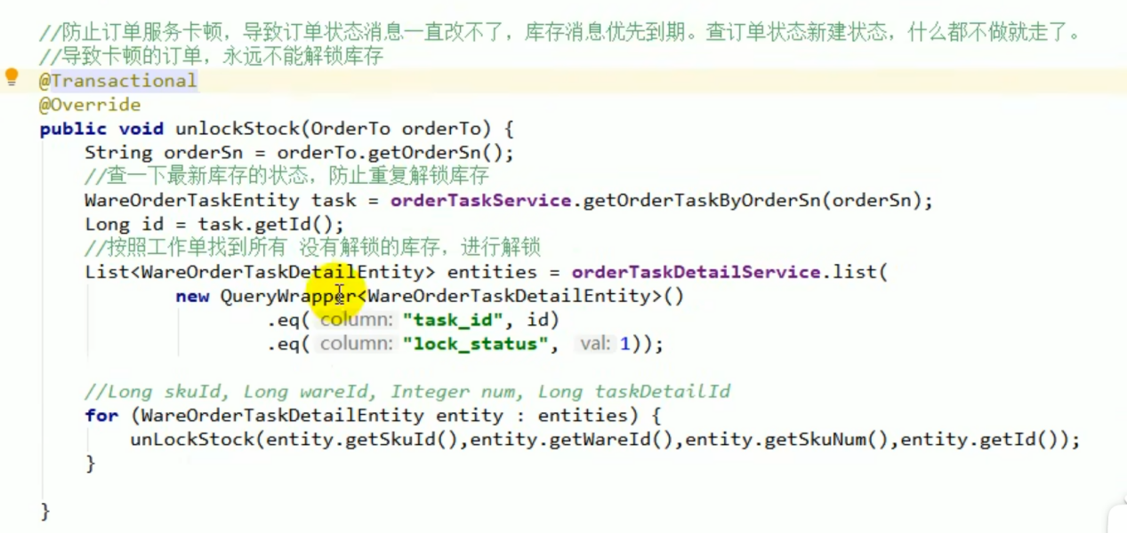

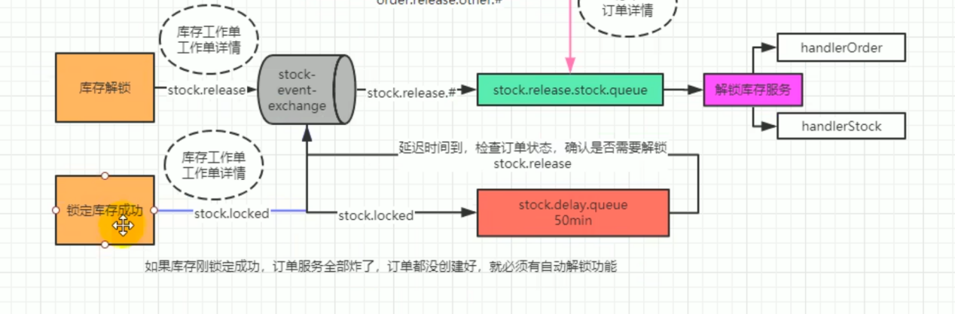



解锁之前判断状态

# 柔性事务 必须是可靠消息

# 保证消息不丢失

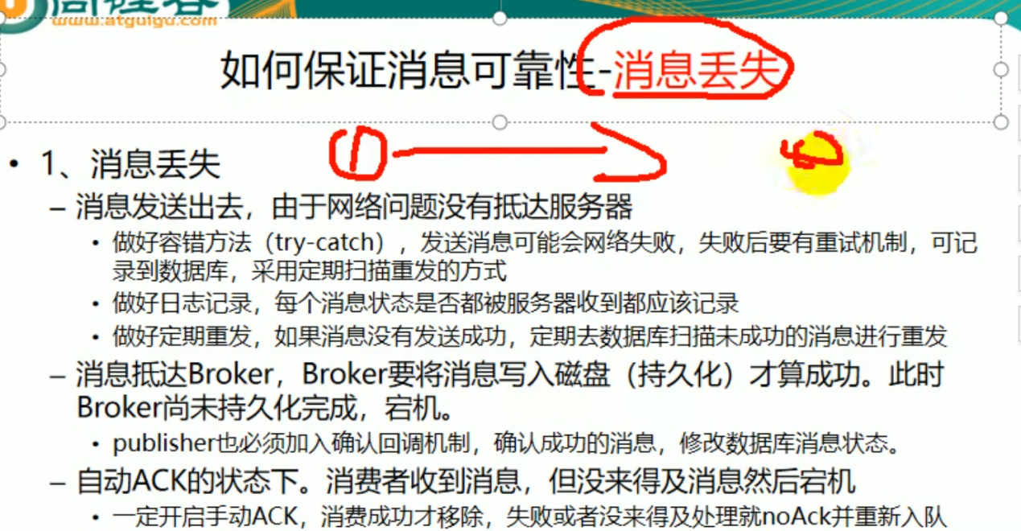



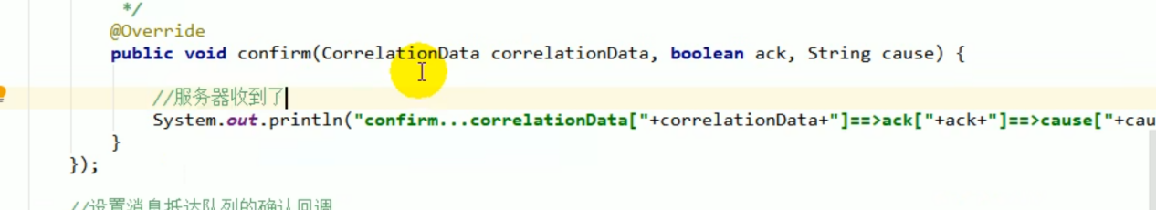

消费成功后 ，一定要手动ack

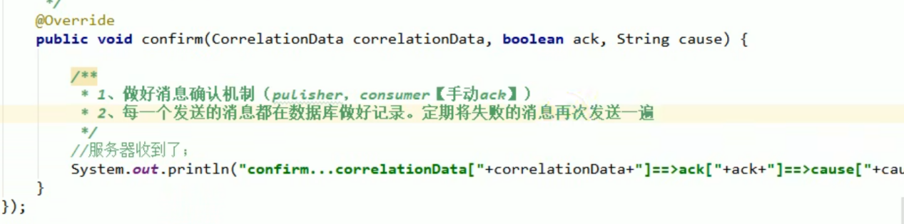

## 消息重复

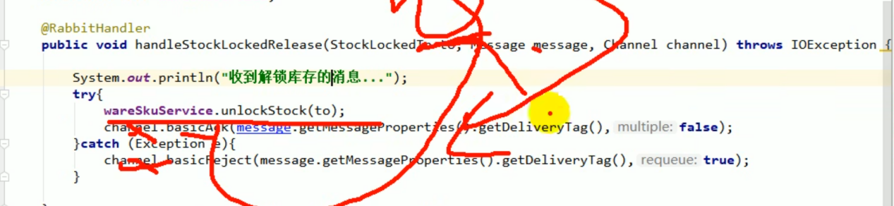

走到这一行没有回复确认 ，消息重复了

Ack 时候宕机

业务库存解锁逻辑设计成幂等

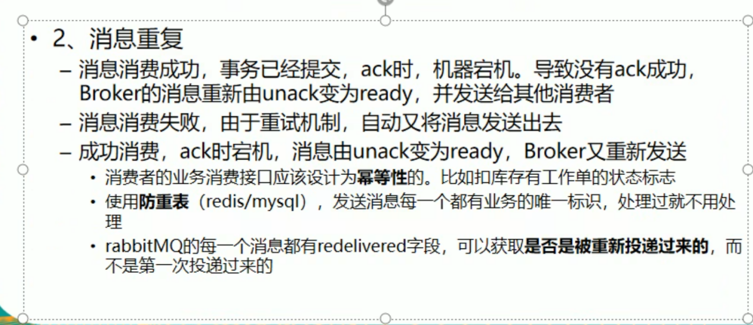



# 消息积压

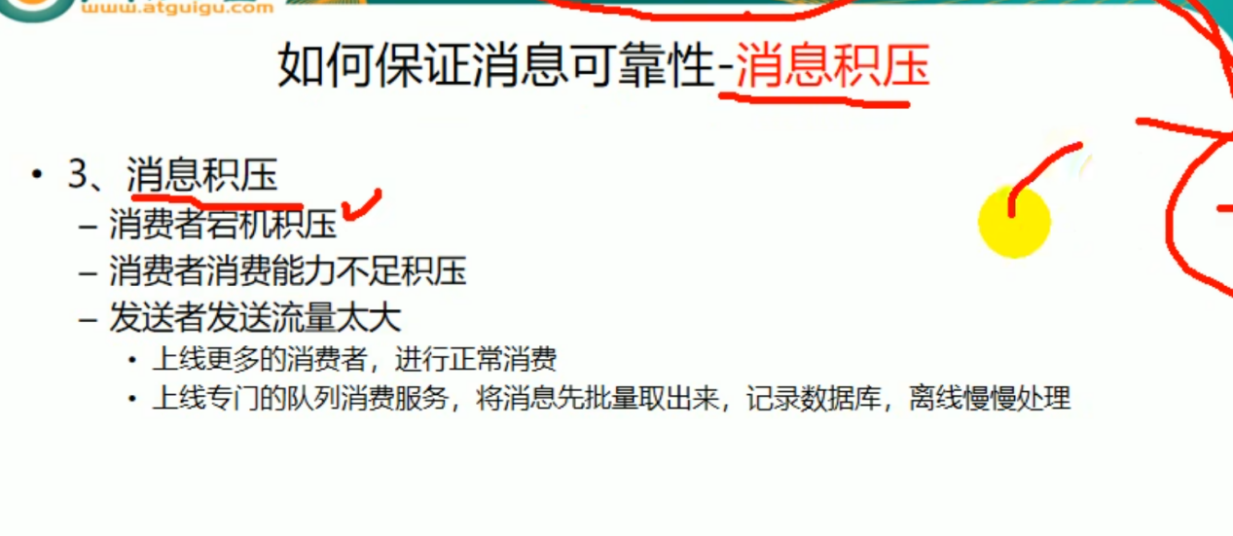

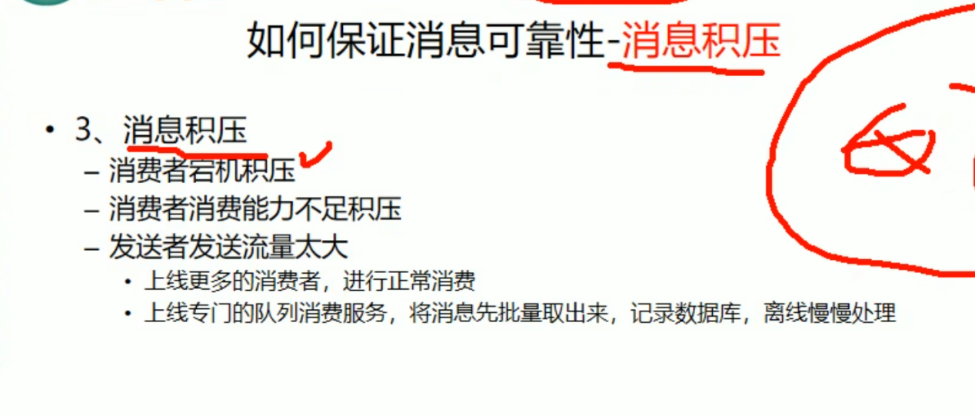

将消息服务写成一个中间件

数据库自动存消息 发失败了 会自动重试 所有功能考虑周到，

要做的就是让他发消息就行了

